# 高并发高可用复杂系统中的缓存架构内容

## 缓存架构/技术掌握的不够对你的发展带来哪些阻碍

### 工作中

如果这块技术掌握不够，然后你的公司的项目遇到了一些相关的难题，高并发+高性能的场景，hold不住类似的这种高并发的系统，因为缓存架构做得不好，不到位，实际在公司的项目里，出了一些大case，导致系统崩溃，巨大的经济损失。

### 职业发展中

简历上redis，memcached，activemq，zookeeper，kafka，lucene，activiti，爬虫等各种技术，写了几十种技术没有一样是精通的，redis就会简单的操作，memcached操作，activemq、zookeeper、爬虫，全都是简单的操作。

架构设计思路，有没有一些考量的点，如高并发中的场景，高可用的场景下的一些解决方案，说不出来不可能做到更高级的一个职位了。

职业发展怎么做上去呢？亮点，技术亮点，高人一筹java高工，java资深工，java架构，技术亮点、造诣，各种技术都有深度，架构面临过一些复杂的场景，别人搞不定的高并发、高可用的系统架构能搞定。

## 课程简单的介绍

亿级流量电商网站的商品详情页系统，以及项目实战中业务背景简化和贯穿起来学习亿级流量的电商网站中商品详情页的整体架构设计。当然，复杂的缓存架构才是重点。

支撑高并发、高可用缓存架构过程中，讲解各种高并发场景下的各种难题，怎么去解决这些难题，缓存架构的过程涉及的各种技术和解决方案，高可用性中如何解决缓存架构中面临的一些高可用的问题和怎么去解决加相关技术和解决方案。

这套课程是全网独家的技术，大型电商网站的商品详情页系统的架构，复杂的缓存架构，如何用复杂的缓存架构去支撑高并发，利用将缓存架构做成高可用机会，也可以学到高可用系统架构构建的技术。

## 真正能支撑高并发以及高可用的复杂系统中的缓存架构有哪些东西？

（1）如何让redis集群支撑几十万QPS高并发+99.99%高可用+TB级海量数据+企业级数据备份与恢复？：redis企业级集群架构;

（2）如何支撑高性能以及高并发到极致？同时给缓存架构最后的安全保护层？：(nginx+lua)+redis+ehcache的三级缓存架构;

（3）高并发场景下，如何解决数据库与缓存双写的时候数据不一致的情况？：企业级的完美的数据库+缓存双写一致性解决方案;

（4）如何解决大value缓存的全量更新效率低下问题？：缓存维度化拆分解决方案

（5）如何将缓存命中率提升到极致？：双层nginx部署架构，以及lua脚本实现的一致性hash流量分发策略

（6）如何解决高并发场景下，缓存重建时的分布式并发重建的冲突问题？：基于zookeeper分布式锁的缓存并发重建解决方案

（7）如何解决高并发场景下，缓存冷启动MySQL瞬间被打死的问题？：基于storm实时统计热数据的分布式快速缓存预热解决方案

（8）如何解决热点缓存导致单机器负载瞬间超高？：基于storm的实时热点发现，以及毫秒级的实时热点缓存负载均衡降级

（9）如何解决分布式系统中的服务高可用问题？避免多层服务依赖因为少量故障导致系统崩溃？：基于hystrix的高可用缓存服务，资源隔离+限流+降级+熔断+超时控制

（10）如何应用分布式系统中的高可用服务的高阶技术？：基于hystrix的容错+多级降级+手动降级+生产环境参数优化经验+可视化运维与监控

（11）如何解决恐怖的缓存雪崩问题？避免给公司带来巨大的经济损失？：独家的事前+事中+事后三层次完美解决方案

（12）如何解决高并发场景下的缓存穿透问题？避免给MySQL带来过大的压力？：缓存穿透解决方案

（13）如何解决高并发场景下的缓存失效问题？避免给redis集群带来过大的压力？：缓存失效解决方案

## 学会了这套课程，能给你带来些什么？工作中以及职业发展中？

### 工作中

如果你遇到了类似的缓存架构的一些问题，你可以立刻将学到的东西结合你的项目业务融入到架构中去；系统架构重构，抵抗各种更加复杂的场景的架构。

### 职业发展中

缓存，redis，复杂的缓存架构，解决的复杂场景，技术亮点，青睐，拿到更好的职位。

### java架构师学完这套课程行不行

绝对不行，java架构师必备的一项架构技能，缓存架构，高并发（缓存架构，异步队列架构，复杂的分库分表），高可用架构（hystrix分布式系统服务的高可用），微服务的架构，让你积累了成长为java架构师过程中，必备的一项缓存架构的技能。

## 授课思路

### 主流程

商品详情页系统架构 -> 缓存架构 -> 高并发/高可用技术+解决方案+架构

### 讲解方式

拿一个从真实的系统中抽离出来的，简化过后的一个项目，去贯穿整个课程项目去讲解，提供了连续而且仿真的一个业务场景，各种各样的业务场景，以及在业务场景中面临的难题和问题，去学习一个又一个的技术或者解决方案，或者架构设计思想。

### 内容线索

亿级流量电商网站的商品详情页系统，最最核心的架构就是缓存架构，商品详情页系统整体有自己整体的架构，一步一步的去实现商品详情页系统中的一些核心的部分。

涉及到最最主要的就是缓存架构，高并发缓存架构，一步一步讲解各种各样支撑高并发场景的缓存技术，解决方案，架构设计，如何将缓存架构本身做成高可用的架构，缓存架构本身面临的可用性的问。

基于hystrix去讲解，缓存架构本身做成高可用的，高可用架构的设计以及相关的技术。

# 大小型电商网站-页面静态化架构

## 小型电商网站-商品详情页页面静态化架构及其缺陷

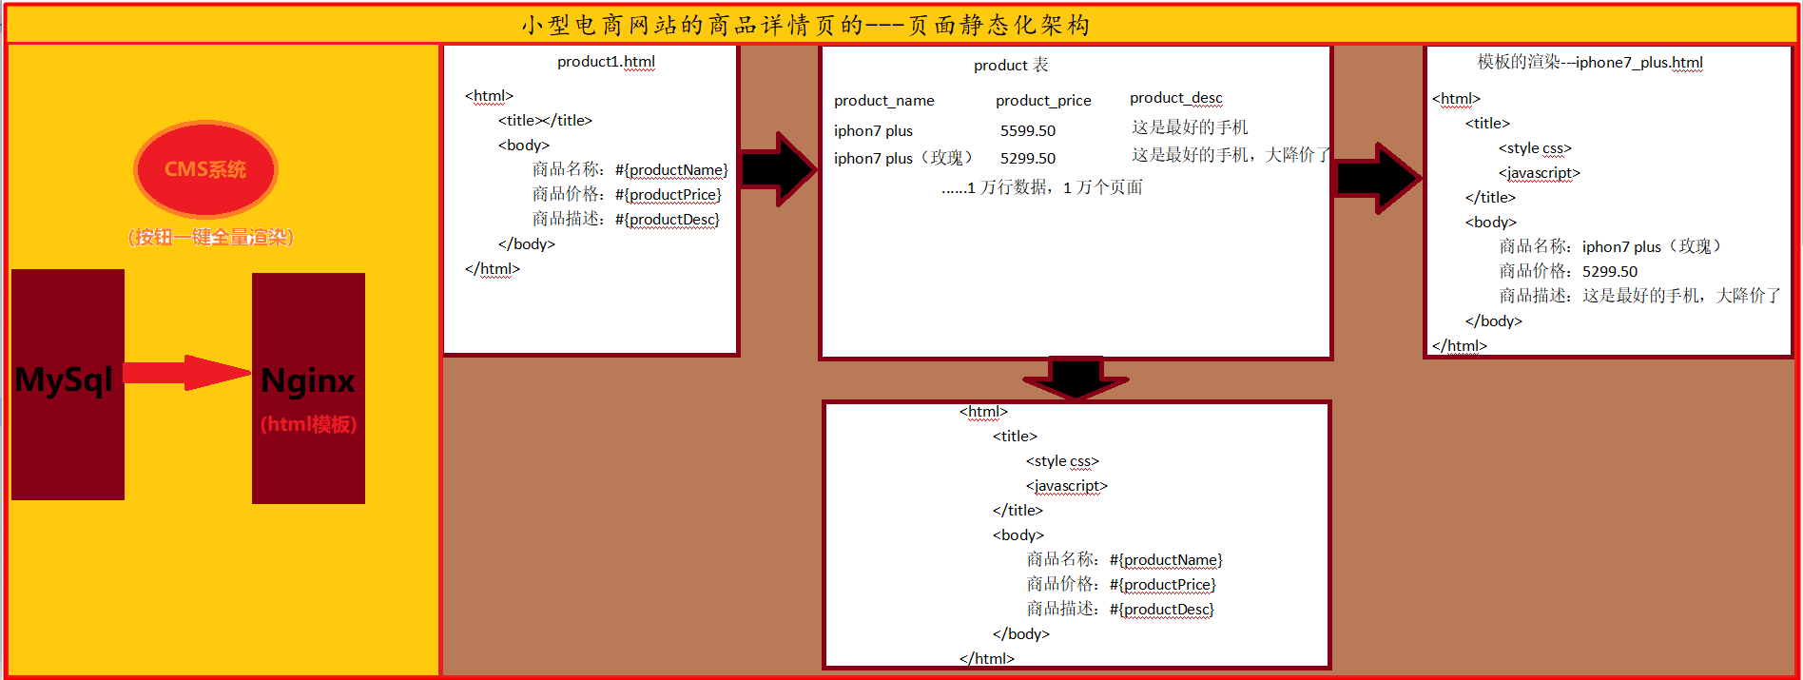

### 模板变化时

如果模板改变了，那么这个模板对应的所有数据，1万个数据，全部重新渲染一遍，填充到模板中，生成最终的静态化html页面。

### 架构优化

对于小网站，页面很少，很实用，非常简单，模板引擎，velocity，freemarker，页面数据管理的cms内容管理系统，可做到点击一个按钮，做成系统自动化；

重新全量渲染html 几百个页面，推送到nginx服务器上面，直接走html。

### 大网站不适用原因

页面太多，上亿，一个模板修改了，重新渲染一亿的商品，不靠谱，几天时间系统基本废了。

## 大型电商网站---异步多级缓存构建+nginx数据本地化动态渲染的架构

### 架构图

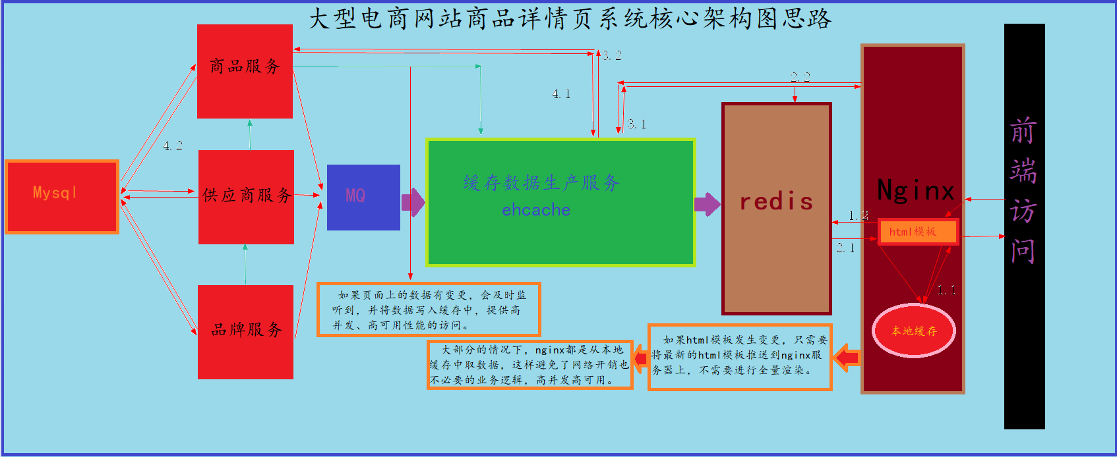

### 执行流程

1):当用户在前端进行访问时，首先nginx首先会从nginx本地的缓存中寻找数据，如果找到，直接渲染nginx中的html模板返回给前端;

2):如果没找到，nginx再从redis中寻找数据，找到后返回给nginx渲染返回给前端，并将返回的数据缓存到nginx本地缓存中；

3):如果未找到，nginx再从缓存数据生产服务中寻找数据，找到即返回,并将数据缓存到redis和nginx缓存中;

4):未找到，各种服务会从数据库中提取数据，再将提取到的数据返回给nginx，同时将数据同步到缓存数据生产服务、redis和nginx本地缓存当中;

### 流程特点

1):如当商品服务中的数据通过服务修改后，消息队列MQ就会感知，然后重新将数据同步到缓存数据生产服务-ehcache中，ehcache会将数据也同步到redis中;

2):而nginx中的缓存数据会定时失效(一般十分钟)，所以会动态的从redis和缓存数据生产服务当中提取数据，确保数据是最新的;

3):每次寻找数据后,都会缓存到下一级的位置;

## redis的重要性

缓存架构，第一块儿，要掌握的很好的，就是redis架构高并发、高可用、海量数据备份，随时可以恢复，缓存架构如果要支撑这些要点，即：

支撑每秒几十万QPS/访问量，99.99%高可用性、TB级海量的数据备份和恢复。

如此缓存架构就成功了一半了，以上是最最简单的模式，无非就是存取redis数据来支撑你的缓存架构。主思路就是利用redis架构，在缓存架构中不断的引入各种解决方案和技术，解决高并发、高可用的问题。

# 从零在虚拟机搭建一个4个节点的CenterOS集群

## 目标简述

从0开始纯手工搭建 大型分布式的redis集群架构，集群部署、主从架构、分布式集群架构，应用实时计算技术的应用如storm，了解storm的基础知识,对于java工程师来说会用一些storm最基本的分布式、实时计算的feature就行。

整体搭建一个storm的集群,部署整套的系统，尽量以真实的网络拓扑的环境，演示整套系统部署即redis集群+storm集群+nginx+tomcat+mysql。

## 下载VirtualBox

下载并启动一个virtual box虚拟机管理软件;vmware不太稳定，主要是搭建一个hadoop大数据的集群，发现每次休眠以后再重启，集群就挂掉了，virtual box很稳定且集群从来不会随便挂。

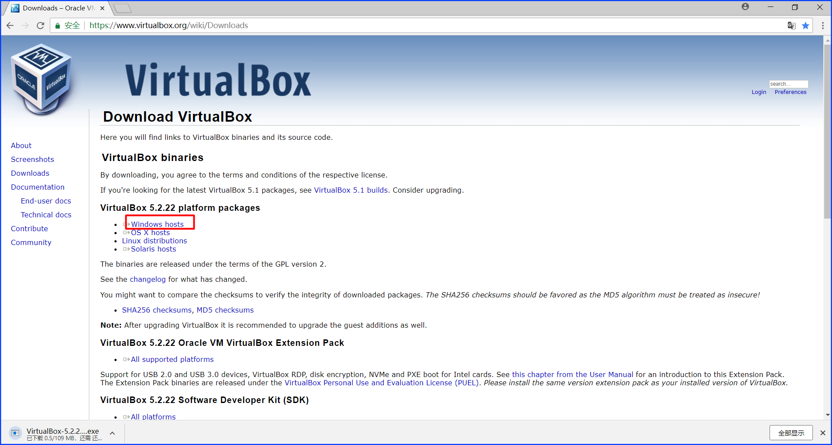

## 在虚拟机中安装和配置CentorOS

查看文档《02-CentorOS-VitualBox-简单版_SCRT_NET-安装配置详解;》

## 在每个CentorOS中安装jdk和perl

### 下载并安装WinSCP

WinSCP，就是在windows宿主机和linux虚拟机之间互相传递文件的一个工具。

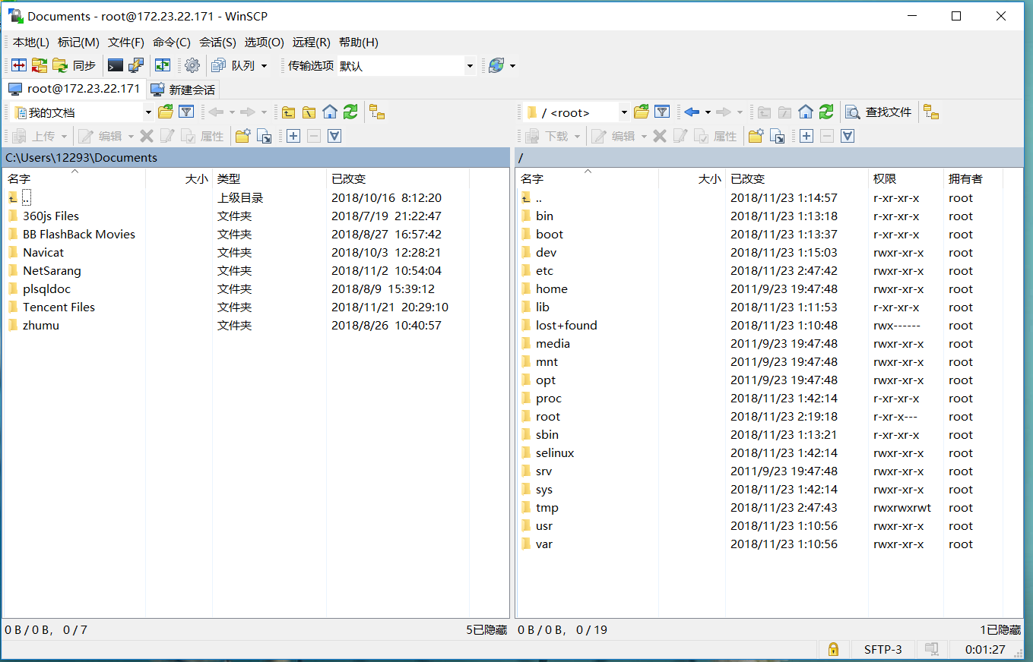

### 安装jdk

（1）卸载linus中自带的openjdk

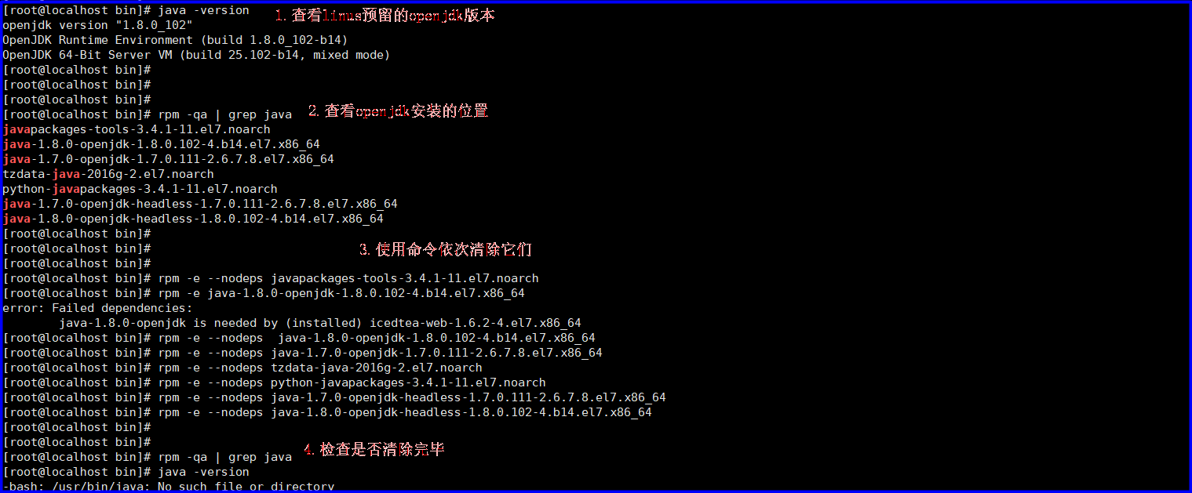

（2）将下载好的jdk拖拽到/usr/local文件夹下

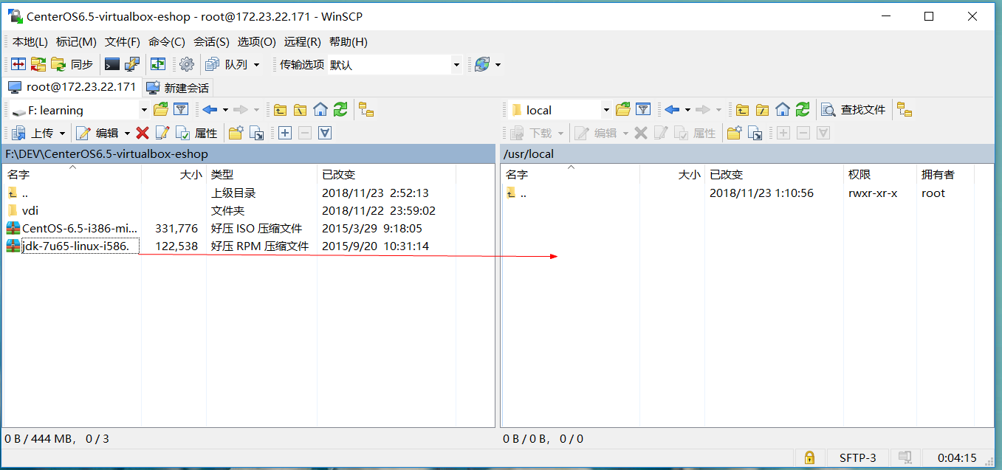

（3）安装jdk

//其中i-install表示安装

//v-verbose安装过程详细信息

//h-hash表示显示进度

rpm -ivh jdk-7u65-linux-i586.rpm

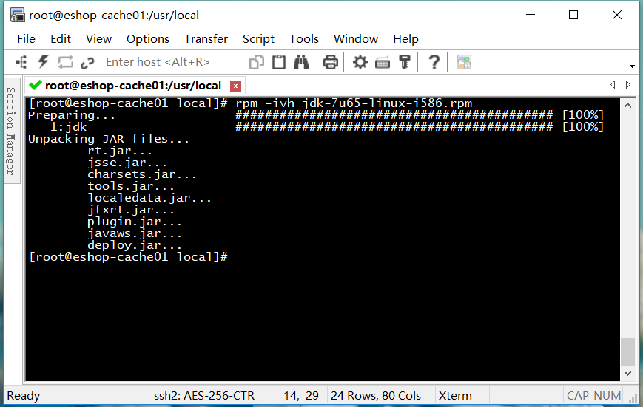

（3）配置jdk环境变量

vi ~/.bashrc //find / -name .bashrc,寻找.bashrc文件位置

export JAVA_HOME=/usr/java/latest

export PATH=$PATH:$JAVA_HOME/bin

source ~/.bashrc //退出文件执行source

bash 是一个能解释你输入进终端程序的东西，并且基于你的输入来运行命令。它在一定程度上支持使用脚本来定制功能，这时候就要用到 .bashrc 了。为了加载你的配置，bash 在每次启动时都会加载 .bashrc 文件的内容。每个用户的 home 目录都有这个 shell 脚本。它用来存储并加载你的终端配置和环境变量。终端配置可以包含很多不同的东西。最常见的，.bashrc 文件包含用户想要用的别名。别名允许用户通过更短的名字或替代的名字来指向命令，对于经常在终端下工作的人来说这可是一个省时利器。

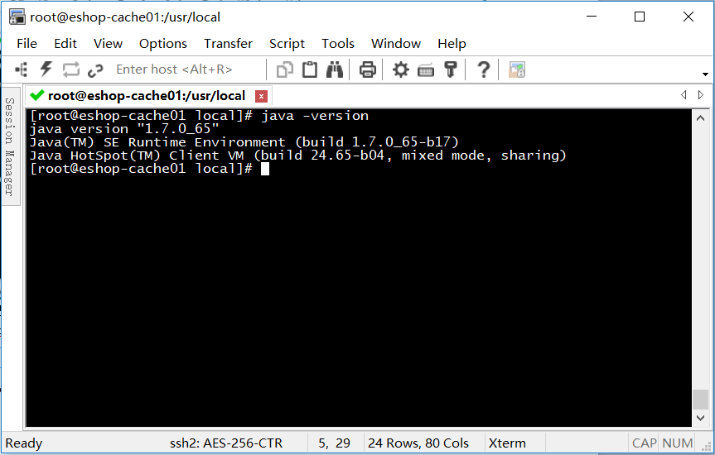

### 安装perl

（1）为什么要装perl

整个大型电商网站的详情页系统比较复杂;java+nginx+lua需要perl，它是一个基础的编程语言的安装，tomcat跑java web应用需要用到。

（2）安装perl前的准备工作

1):利用wget命令下载perl安装包并解压

wget <http://www.cpan.org/src/5.0/perl-5.16.1.tar.gz>

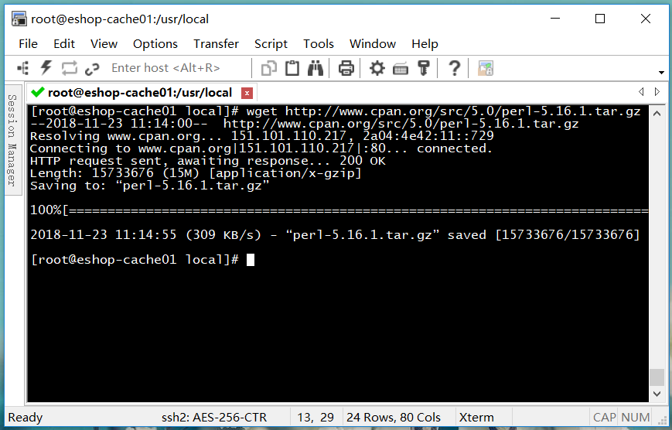

//解压perl压缩包并删除tar.gz压缩包

//tar -zxvf 文件.tar.gz -C /path

//z-gunzip表示该文件是被gunzip解压的,具有gzip属性的

//x-extract表示将文件提取出来

//v-verbose显示解压过程中的一些信息

//f-file指定解压的文件,后面必须跟文件名

//-C 指定解压到文件的位置

tar -zxvf perl-5.16.1.tar.gz

rm -rf perl-5.16.1.tar.gz

2):安装语言编译库gcc

yum -y install gcc //耗时较长

（3）安装perl

cd /usr/local/perl-5.16.1//进入per解压后的目录

./Configure -des -Dprefix=/usr/local/perl

make && make test && make install //耗时很长

（4）测试perl是否装好

perl -v

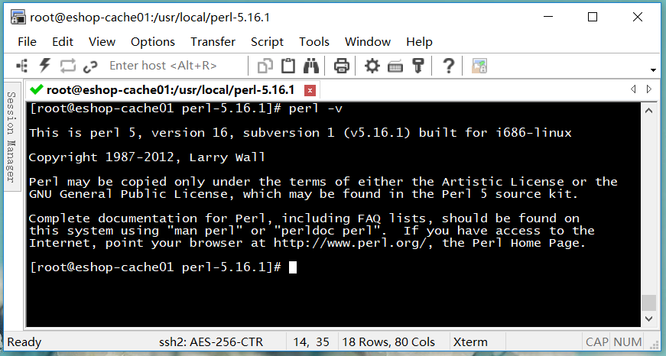

## 配置4台CentOS为ssh免密码互相通信

### 秘钥相关命令解析

（1）ssh-keygen:

生成、管理和转换认证密钥;

（2）-t(type):

指定要创建的密钥类型,可以使用”rsa1”(SSH-1) “rsa”(SSH-2) “dsa”(SSH-2);

### 配置四台机器免密码互相通信

（1）首先在三台机器上配置对本机的ssh免密码登录

//生成本机的公钥，过程中不断敲回车即可

//ssh-keygen命令默认会将公钥放在/root/.ssh目录下

ssh-keygen -t rsa

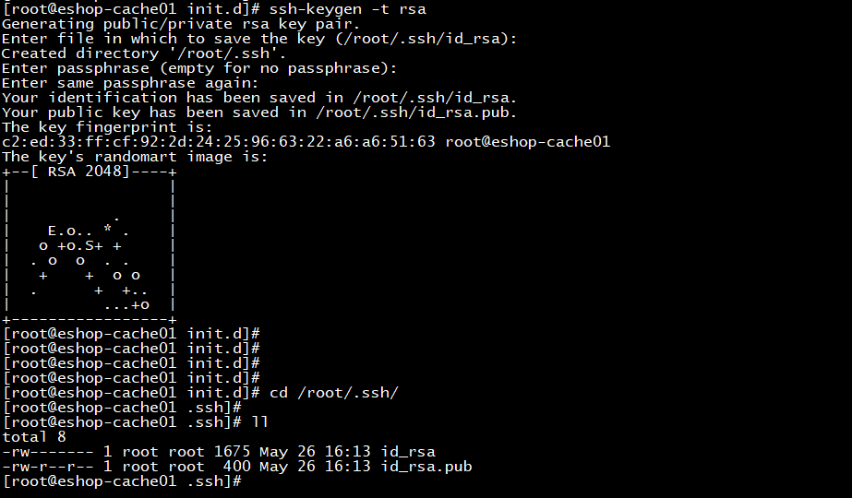

（2）进入目录/root/.ssh中

cd /root/.ssh

（3）将公钥复制为authorized_keys文件

//此时使用ssh连接本机就不需要输入密码了

cp id_rsa.pub authorized_keys

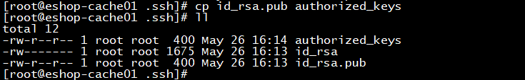

（4）此时ssh登录免密码验证直接登录

需要在每台机器中的/etc/hosts中配置所有电脑的ip name



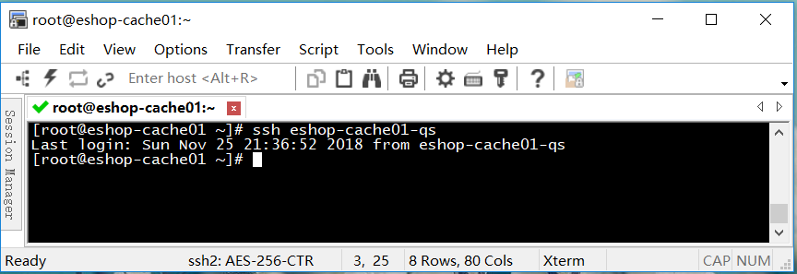

（5）接着配置三台机器互相之间的ssh免密码登录

1):当前中的authorized_keys中的内容拷贝到指定主机中的authorized_keys中

//将本机的公钥拷贝到指定机器的authorized_keys文件中

//-i-identity_file,当没有值传递或者如果 ~/.ssh/id_rsa.pub 文件不可访问

//或不存在时,ssh-copy-id 将显示的错误信息

ssh-copy-id -i hostname

2):将当前电脑中的authorized_keys文件拷贝到指定主机中的/root/.ssh/目录中

//将每台电脑中的authorized_keys都考到同一台机器eshop-cache01

ssh-copy-id -i eshop-cache01

  //将eshop-cache01中的authorized_keys文件拷贝到其他电脑 /root/.ssh/目录

scp authorized_keys eshop-cache02:/root/.ssh

/etc/hosts和/root/authorized_keys(四台机器综合)内容一致

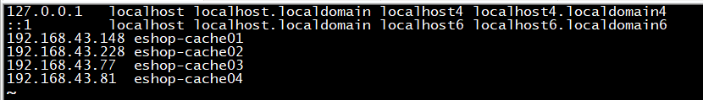

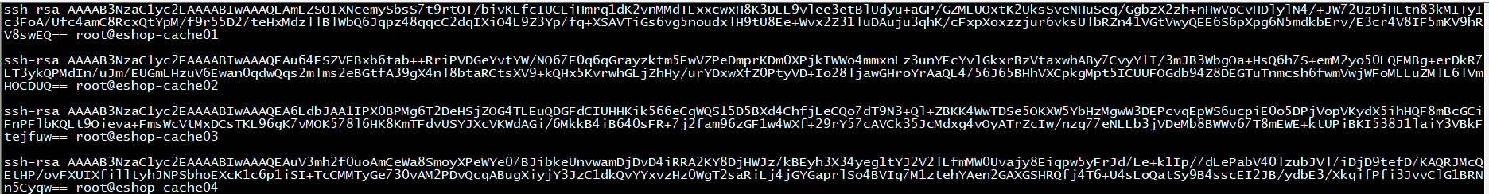

（6）/root/.ssh/中文件作用

1):authorized_keys

里面记录了每台机器的访问权限信息-公钥-id_rsa.pub,有其他机器的公钥时，其他机器访问本机器时无需密码;

2):id_rsa:

本机器的私钥,在执行命令 ssh-keygen -t rsa时和公钥id_rsa.pub一起生成;

3):id_rsa.pub:

本机器的公钥，需要将它cp为authorized_keys，方便本机器访问本机器，并且便于其他机器作为识别是否有本机器权限的一个唯一标识;

4):know_hosts:

会记录本机器访问过其他哪些机器的公钥，如果没有记录，第一次会询问yes/no，若选择yes，则会在文件中记录访问机器的公钥;

# Redis单机版的安装及生产环境启动方案

## Redis单机版的安装

### 下载并安装tcl

1、下载wget



wget 是一个从网络上自动下载文件的自由工具，支持通过 HTTP、HTTPS、FTP 三个最常见的 [TCP/IP协议](https://baike.baidu.com/item/TCP/IP%E5%8D%8F%E8%AE%AE) 下载，并可以使用 HTTP 代理。"wget" 这个名称来源于 “World Wide Web” 与 “get” 的结合。

2、下载tcl

wget http://downloads.sourceforge.net/tcl/tcl8.6.1-src.tar.gz

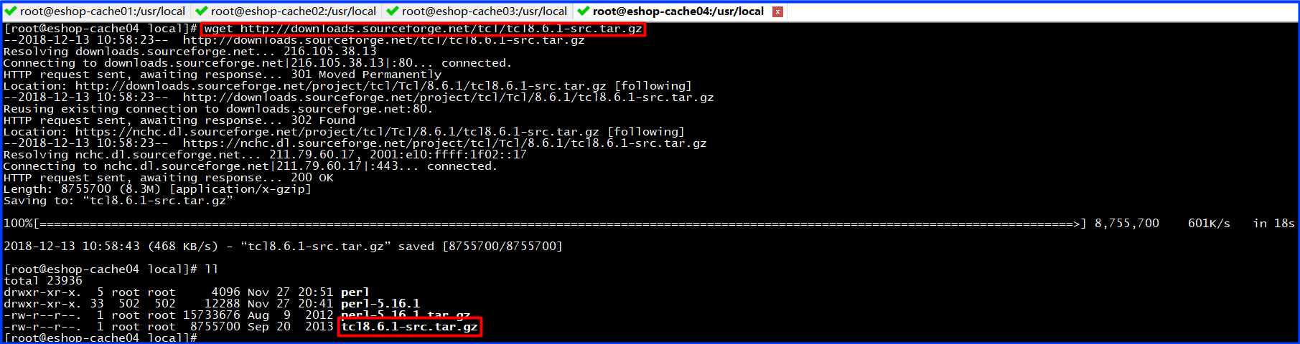

3、安装tcl

1):解压tcl

tar -zxvf tcl8.6.1-src.tar.gz

2):执行.configure文件

cd /usr/local/tcl8.6.1/unix/

./configure

3):安装tcl-漫长

cd /usr/local/tcl8.6.1/unix

make && make test && make install

### 安装redis

1、准备redis的安装包



2、解压并安装-漫长

tar -zxvf redis-3.2.8.tar.gz

cd /usr/local/redis-3.2.8

make && make test && make install

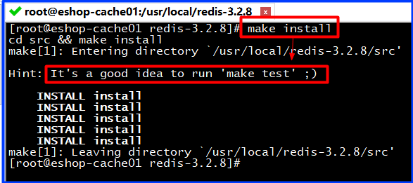

1. 再次在../redis-3.2.8目录下安装make install,否则报如下错误

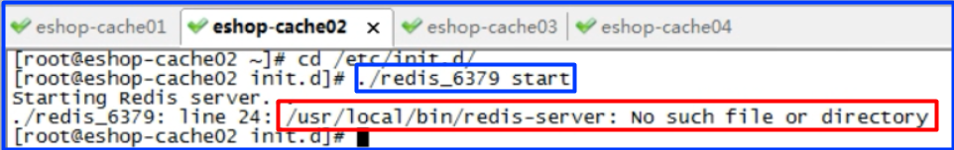

## Redis生产环境的启动方案

### redis的初始化脚本文件配置

1.将redis根/utils/redis_init_script拷贝到/etc/init.d/下,并重命名为redis_6379

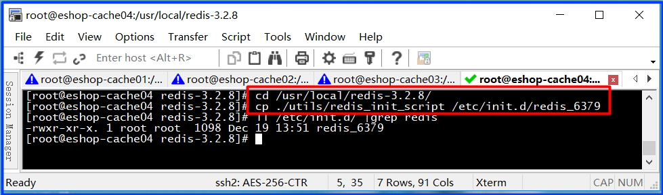

2.保证redis_6379文件中的REDISPORT为6379-redis的默认端口号

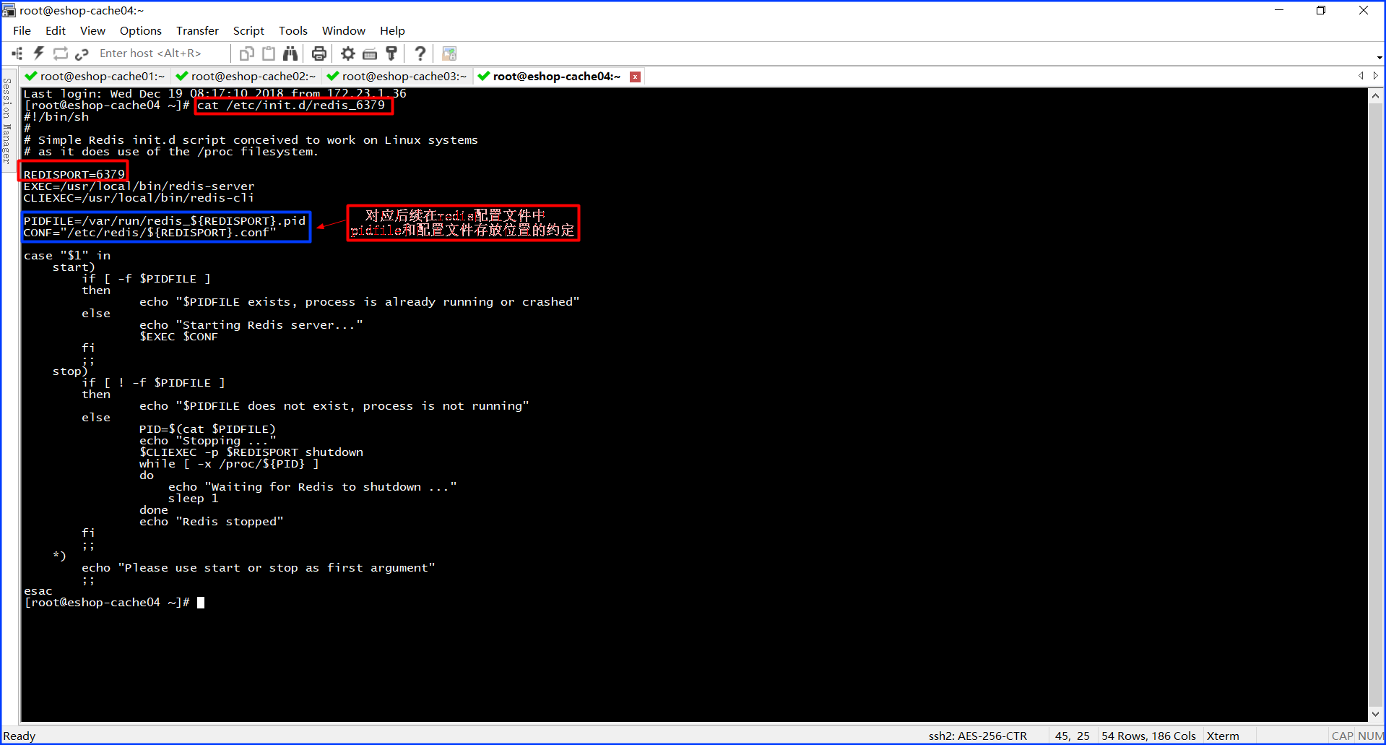

### redis的配置文件配置

1.将redis根/redis.conf拷贝到/etc/redis/目录下，并重命名为6379.conf

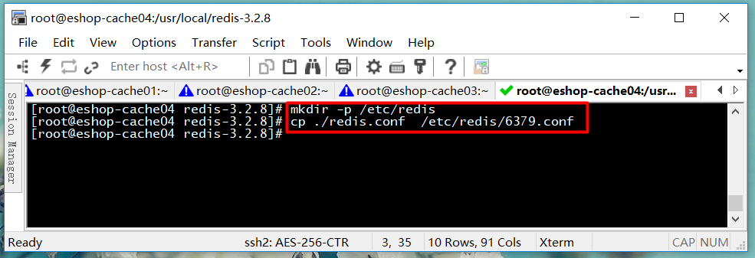

2.配置/etc/redis/6379.conf

1):daemonize yes

使redis以守护进程的方式运行;

2):pidfile=/var/run/redis_6379.pid

启动redis成功后,会在/var/run/目录下生成redis_6379.pid记录当前进程号;

3):port=6379

redis的默认端口;

4):dir=/var/redis/6379

/var/redis/6379该目录需要创建,是redis的数据存储位置;

### 启动和停止redis服务

1.常规启动

1):启动redis:

chmod 777 /etc/init.d/redis_6379

/etc/init.d/redis_6379 start

2):查看redis是否启动成功:

//ps-process是linus下最常用的也是非常强大的进程查看命令

//e-environment

//f-format

//grep-global regular expression print

ps -ef | grep redis

2.停止redis服务

/etc/init.d/redis_6379 stop

### 让redis服务开机自动自动

1.在/etc/init.d/redis_6379中添加一下两行

# chkconfig: 2345 90 10

# description: Redis is a persistent key-value database

redis服务必须在运行级2，3，4，5下被启动或关闭，启动的优先级是90，关闭的优先级是10

1. 执行如下命令

cd /etc/init.d/

chkconfig redis_6379 on//此处一定要进入到目录中执行

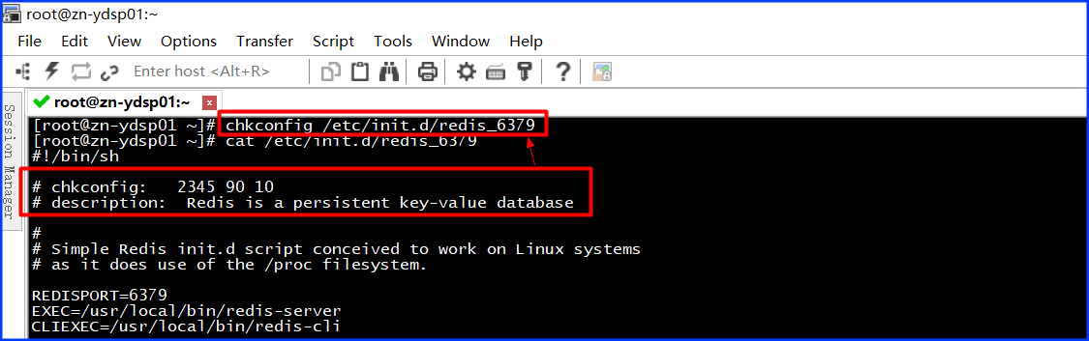

否则报如下错误

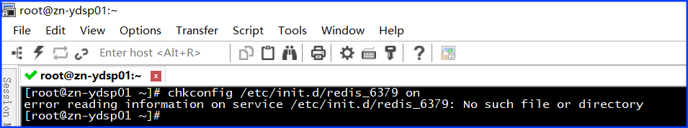

# 图解分析-RDB和AOF两种持久化机制的工作原理

## Redis持久化对于生产环境中灾难恢复的意义

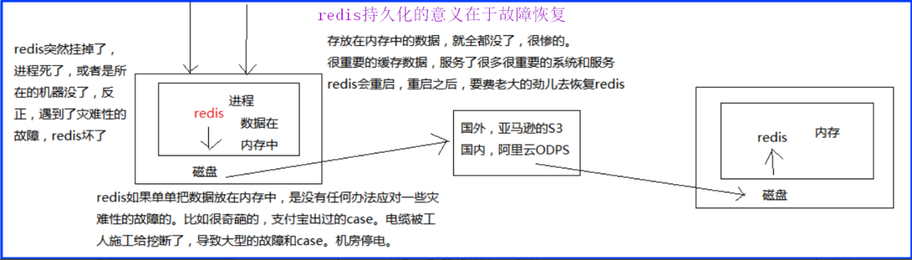

## 持久化和高可用的关系

持久化是高可用的基础，没有持久化到磁盘上，当发生灾难性事故时，不能及时恢复数据，此时海量的访问请求过来，在redis中命中不到，会直接从mysql中寻找数据，出现雪崩场景，此时mysql直接就挂了;高可用就是让redis尽快变得可用，所以持久化是高可用的前提，两者有关系。

## RDB和AOF两种持久化机制原理图解

### RDB和AOF持久化过程图解

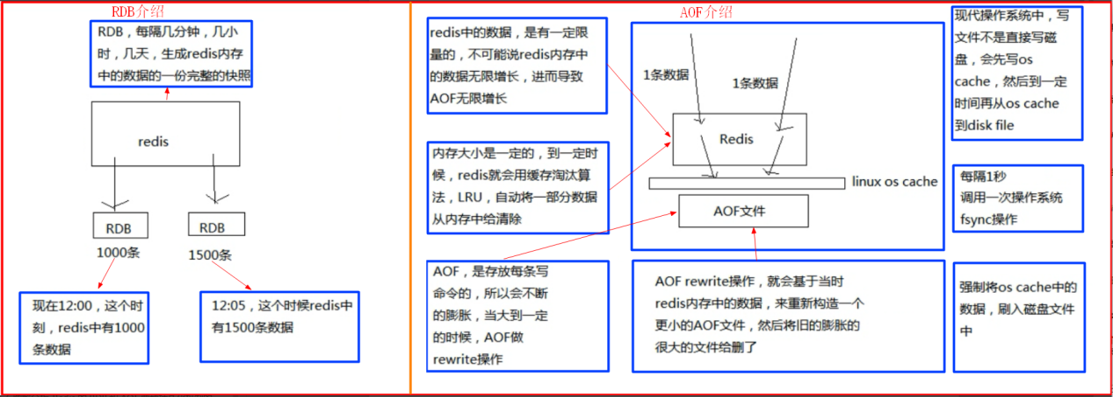

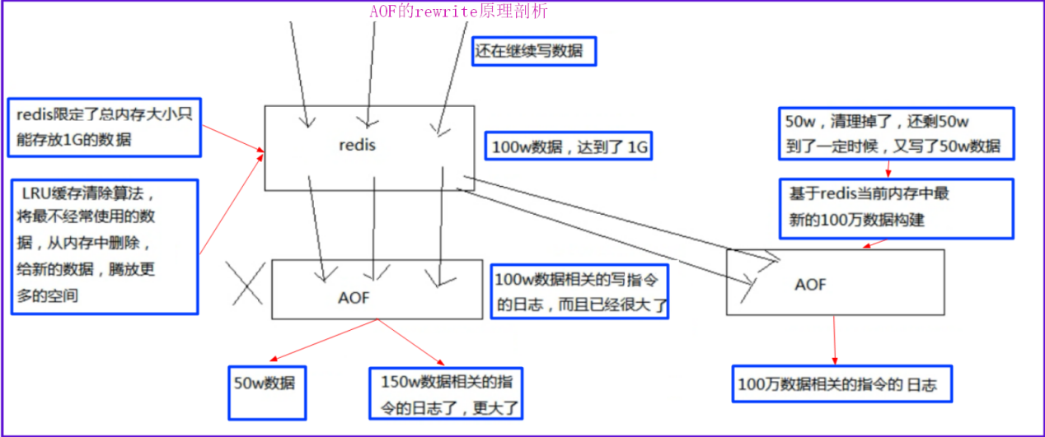

### RDB和AOF持久化机制介绍

1.RDB持久化过程

1):RDB的持久化就是对redis中的数据进行周期性的持久化,生成多份不同时间段内的的RDB文件;

2):当RDB数据量比较大时，会使用缓存清除算法LRU(最近最少使用算法)，除去不常使用的数据;

3):持久化的周期一般为几分钟，所以单只用RDB做数据备份，数据损失会比较大;

2.AOF持久化过程

1):AOF的持久化就是将写入redis的写入指令，以append-only的日志模式写入到磁盘文件中;

2):AOF的写入周期是1s，首先将数据写入到os-cache中-耗性能，os再每隔1s执行fsync命令，将cache中的数据强制刷新到磁盘中的同一个文件中。

3):当AOF数据量比较大时，会执行rewrite操作，以当前redis内存中的数据为基准，重新生成当前redis的AOF写入命令日志文件，而不是以之前的AOF为基准，然后删除之前的旧的AOF文件;

3.RDB和AOF的其他内容

1):通过RDB或AOF，都可以将redis内存中的数据给持久化到磁盘上面来，然后可以将这些数据备份到别的地方去，比如说阿里云，云服务,如果redis挂了，服务器上的内存和磁盘上的数据都丢了，可以从云服务上拷贝回来之前的数据，放到指定的目录中，然后重新启动redis，redis就会自动根据持久化数据文件中的数据，去恢复内存中的数据，继续对外提供服务;

2):如果我们想要redis仅仅作为纯内存的缓存来用，那么可以禁止RDB和AOF所有的持久化机制;

3):如果同时使用RDB和AOF两种持久化机制，那么在redis重启的时候，会优先使用AOF来重新构建数据，因为AOF中的数据更加完整,因为几乎是每秒os执行fsync命令持久化到磁盘的，相比于RDB几分钟持久化一次，数据损失量更少更完全，设计者就是这么考虑的。

## RDB和AOF的优缺点及选择方式

### RDB的优点

1.数据即刻导入内存

rdb中直接是数据，redis启动后直接可以将数据载入内存中提供服务,而aof则需要执行;

2.适合做冷备份

rdb会在固定时间会生成不同的redis的快照文件，在最坏的情况下，速度都比AOF快,更适合做冷备份;

3.性能更快

RDB的过程对redis对外提供读写服务，影响较小，可以让redis保持高性能,因为redis的主进程会fork一个子进程，让子进程进行持久化到磁盘的I/O操作，性能影响较小;而AOF则需要先写到os-cache中,性能开销大;

### RDB的缺点

1.出现灾难时数据易缺失

因为RDB几分钟才做一次持久化，如果此时出现宕机、断电等事故，会丢失较多的数据量;

2.生成的快照文件较大暂停几秒服务

当redis主进程fork出来的子进程在进程快照文件的生成时，如果文件较大，会导致redis暂停几秒对客户端的服务，一般不要让RDB持久化的周期不要太长;

### AOF的优点

1.数据比较完整

因为AOF机制，先将数据写到os-cache中，os每秒调用一次fsync命令，将缓存中的数据强制刷新到磁盘中同一个文件中，数据丢失量少，较RDB完整。

2.性能高、文件不易破损

AOF是利用append-only机制向文件当中写入的，不存在磁盘寻址的开销，写入的效率比较高;同时，生成的日志文件不易破损，就算破损，在尾部也可以利用工具很快的修复。

3.Rewrite操作时不影响性能

当rewrite操作的时候，会创建出新的一份日志文件，此时旧的日志文件依旧对外提供服务，直到新的日志文件数据备份好了之后,才会与旧的日志文件交换。

4.日志文件可读性便于灾难恢复

因为AOF的日志文件的指令日志是可读的，如果有人执行了flushall指令删除了redis中的所有数据，此时可以在下次执行rewrite之前，将AOF日志文件拷贝出来，删除最后一条flushall删除指令，执行其他指令来及时恢复数据。

### AOF的缺点

1.不适合做冷备份

因为AOF每次只会向一个AOF文件中写入数据，不能像RDB一样不同时间点的数据都能得到;但是也有实现方法，就是使用shell脚本，定时copyAOF文件作为拷贝版本保存;综上，冷备份恢复数据慢，且定时copy需要另写脚本完成，麻烦。

2.AOF日志文件比较大

因为AOF不是想RDB的数据快照只存储数据，而是存储完成的写入指令，所以AOF文件比RDB文件大。

3.命令回放的方式容易出现bug

以前AOF发生过bug，就是通过AOF记录的日志，进行数据恢复的时候，没有恢复一模一样的数据出来。所以说，类似AOF这种较为复杂的基于命令日志/merge/回放的方式，比基于RDB每次持久化一份完整的数据快照文件的方式，更加脆弱一些，容易有bug。不过AOF就是为了避免rewrite过程导致的bug，因此每次rewrite并不是基于旧的指令日志进行merge的，而是基于当时内存中的数据进行指令的重新构建，这样健壮性会好很多。

4.性能比较RDB低

相比于RDB，AOF的性能比较低，因为AOF文件中保存的是写入redis的命令日志，需要执行该日志中的命令才能得到实际数据，执行的过程比较耗费性能；同时AOF需要将数据写到os-cache中也需要耗费一些性能。

AOF机制开启后，支持的写QPS会比RDB支持的写QPS低，因为AOF一般会配置成每秒fsync一次日志文件，当然，每秒一次fsync，性能也还是很高的;如果你要保证一条数据都不丢，也是可以的，AOF的fsync设置成每写入一条数据，fsync一次，那就完蛋了，redis的QPS大降。

### 综合考量

数据恢复是否完整、速度、健壮考虑。

# RDB持久化配置以及数据恢复实验

## RDB的持久化配置

### 进入到配置文件中

cd /etc/redis/6379.conf

### 具体配置和解释

1. save 5 1表示在5秒之内如果有至少一个key发生了变更，那么redis就将当前redis中的数据生成一份快照文件dump.rdb，替换掉原来的快照文件。该dump.rdb就是当前redis内存中完整的数据快照;
2. 该过程称之为snapshoting快照;
3. 快照可以通过save或bgsave操作手动执行，可以发生在同步或者异步过程中;
4. save操作可以配置多个，即多个snapshoting检查点，当check到指定数量的key发生变更时，就会生成当时redis内存的数据快照文件。

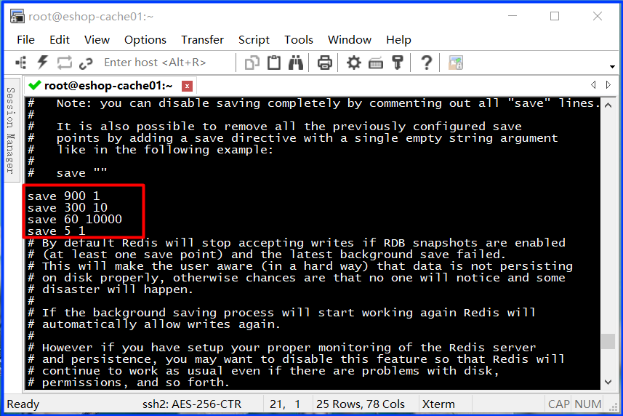

## RDB持久化机制的工作流程

redis主线程会fork一个redis子线程，该子线程会尝试将数据dump到一个临时的快照文件中,当快照文件生成完毕后，会和原来的快照文件替换;

## 两种方式结束Redis进程

1. redis-cli SHUTDOWN方式

1):进入到redis命令行模式

//redis command line

redis-cli

2):为redis设置几条数据

set k1 v1

3):安全方式结束进程

exit

redis-cli SHUTDOWN

4):重启redis服务

/etc/init.d/redis_6379 start

5):查看是否重启成功

ps -ef | grep redis

6):查看数据设置的数据是否写进快照文件中

cat /var/redis/6379/dump.rdb//即可查看,已存在

7):redis-cli SHUTDOWN方式介绍

通过该方式结束进程的方式是一种安全的方式，redis在退出之前，会s事先生成一个dump.rdb的快照文件;

2.kill -9 pid

通过该方式结束进程后，会强制退出redis服务，如果没有持久化，redis内存中的数据将不会被保留下来;其实-n只是一个信号量sign，9表示不可截取不可避免，直接判死刑.

# Redis的AOF持久化机制-深入讲解操作和相关实验

## AOF持久化的配置

### 打开AOF的持久化机制

在生产环境里面，一般来说AOF都是要打开的，除非你说随便丢个几分钟的数据也无所谓;

AOF持久化机制中，RDB机制默认是打开的(save 60 1)，而AOF机制默认是关闭的,通过在Redis的配置文件6379.conf中的appendonly yes配置,可以打开AOF持久化机制;

打开AOF持久化机制之后，redis每次接收到一条写命令，就会写入日志文件中，先写入os cache中，然后每隔一定时间再fsync一下，而且即使AOF和RDB都开启了，redis重启的时候，也是优先通过AOF进行数据恢复的，因为aof数据比较完整,设计时就是这样考虑的;

### 配置AOF的fsync策略

有三种策略可以选择,一种是每次写入一条数据就执行一次fsync,一种是每隔一秒执行一次fsync,一种是不主动执行fsync;

1. always

每次写入一条数据，立即将这个数据对应的写日志fsync到磁盘上去,吞吐量很低,性能非常差;mysql -> 内存策略，大量磁盘，QPS一两千;redis -> 内存，磁盘持久化,一般来说单机,QPS上万没问题;

1. everysec

每秒将os cache中的数据fsync到磁盘,生产环境一般都这么配置,性能很高,QPS可以上万;

1. no

仅仅redis负责将数据写入os cache就撒手不管了,然后后面os自己会时不时有自己的策略将数据刷入磁盘,不可控;

## AOF持久化的数据恢复实验

### 开启AOF持久化机制并配置fsync策略

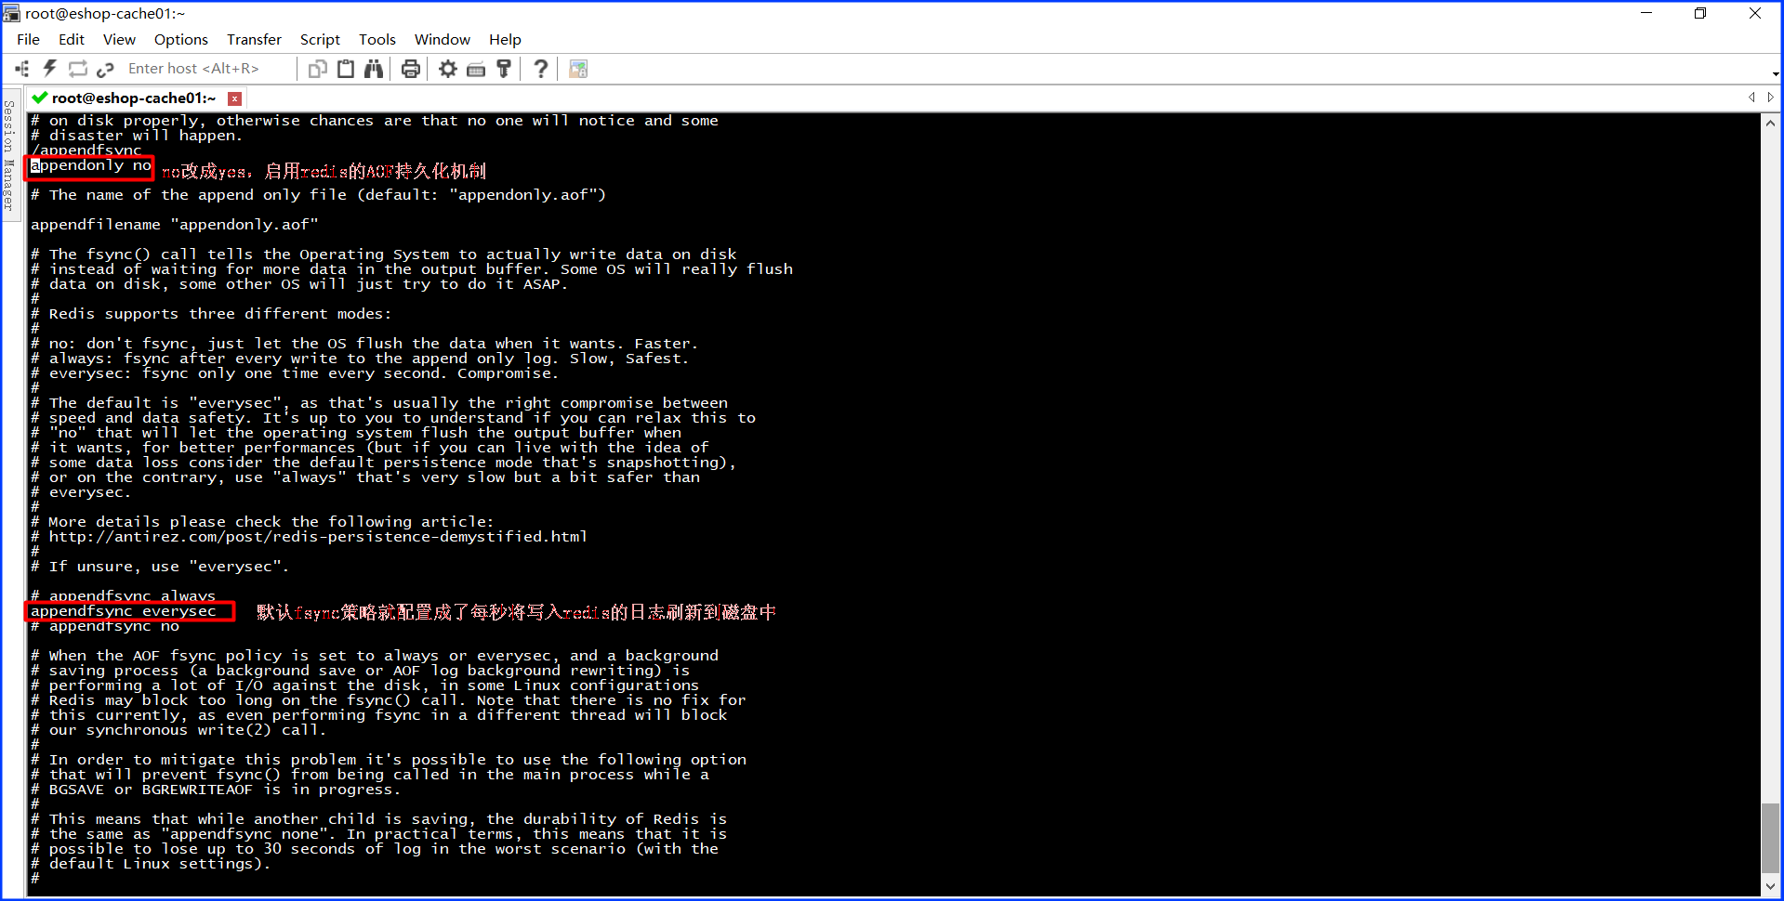

### 向redis的内存中写入数据

1.打开AOF的开关，启用AOF持久化,写入一些数据，观察AOF文件中的日志内容,其实你在appendonly.aof文件中,可以看到刚写的日志，它们就是先写入os cache的,然后1秒后才fsync到磁盘中，只有fsync到磁盘中了才是安全的，要不然光在cache中,机器只要重启,就什么都没了;

2.kill -9杀掉redis进程，重新启动redis进程，发现数据被恢复回来了,就是从AOF文件中恢复回来的,redis进程启动的时候，直接就会从appendonly.aof中加载所有的日志，把内存中的数据恢复回来;

3.当然，通过kill方式，杀掉redis进程后，需要将路径/var/run/redis_6379.pid文件给删除掉之后才能利用命令/etc/init.d/redis_6379 start启动redis;

## AOF的rewrite操作

1.redis中的数据其实有限的，很多数据可能会自动过期，可能会被用户删除，可能会被redis用缓存清除的算法清理掉,redis中的数据会不断淘汰掉旧的,就一部分常用的数据会被自动保留在redis内存中,所以可能很多之前的已经被清理掉的数据,对应的写日志还停留在AOF中,AOF日志文件就一个，会不断的膨胀，到很大很大所以AOF会自动在后台每隔一定时间做rewrite操作;

2.比如日志里已经存放了针对100w数据的写日志了,redis内存只剩下10万,基于内存中当前的10万数据构建一套最新的日志到AOF中,覆盖之前的老日志,确保AOF日志文件不会过大,保持跟redis内存数据量一致;

3.redis 2.4之前还需要手动,开发一些脚本如crontab,通过BGREWRITEAOF命令去执行AOF rewrite,但是redis 2.4之后，会自动进行rewrite操作,在redis.conf中,可以配置rewrite策略:

auto-aof-rewrite-percentage 100

auto-aof-rewrite-min-size 64mb

比如说上一次AOF rewrite之后，是128mb,然后就会接着128mb继续写AOF的日志,如果发现增长的比例,超过了之前的100%即现在为256mb,就可能会去触发一次rewrite操作,因为此时还要跟min-size 64mb去比较,因为256mb > 64mb,才会触发rewrite操作;

（1）redis fork一个子进程;

（2）子进程基于当前内存中的数据构建日志,开始往一个新的、临时的AOF文件中写入日志;

（3）redis主进程接收到client新的写操作之后，在内存中写入日志，同时新的日志也继续写入旧的AOF文件;

（4）子进程写完新的日志文件之后，redis主进程将内存中的新日志再次追加到新的AOF文件中;

（5）用新的日志文件替换掉旧的日志文件;

## AOF破损文件的修复

如果redis在append数据到AOF文件时,机器宕机了,可能会导致AOF文件破损用redis-check-aof --fix命令来修复破损的AOF文件,如下:

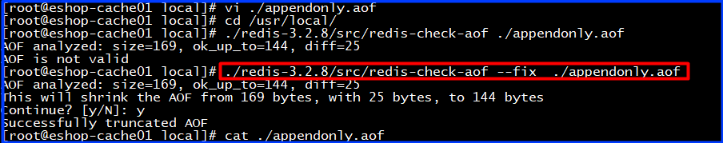

## AOF和RDB同时工作时的规定

1.如果RDB在执行snapshotting操作,那么redis不会执行AOF rewrite;

2.如果redis再执行AOF rewrite,那么就不会执行RDB snapshotting;

3.如果RDB在执行snapshotting,此时用户执行BGREWRITEAOF命令,那么

等RDB快照生成之后,才会去执行AOF rewrite;

4.同时有RDB snapshot文件和AOF日志文件,那么redis重启的时候,会优

先使用AOF进行数据恢复，因为其中的日志更完整;

## 实验-AOF和RDB重启时只会加载AOF中的数据

1.在有rdb的dump和aof的appendonly的同时，rdb里也有部分数据,aof里

也有部分数据,这个时候其实会发现,rdb的数据不会恢复到内存中;

2.我们模拟让aof破损然后fix,有一条数据会被fix删除;

3.再次用fix得aof文件去重启redis,发现数据只剩下一条了,数据恢复完全

是依赖于底层的磁盘的持久化的,若rdb和aof上都没有数据,redis重启后

真的就没有数据了;

# Redis的企业级数据备份方案及数据恢复容灾演练

## 企业级的持久化配置策略

在企业中，RDB的生成策略，用默认的也差不多:save 60 10000,如果你希望尽可能确保说,RDB最多丢1分钟的数据,那么尽量就是每隔1分钟都生成一个快照;低峰期数据量很少,也没必要10000->生成RDB,1000->RDB即可,这个根据你自己的应用和业务的数据量去决定;

AOF一定要打开,fsync的策略为everysec即可:

auto-aof-rewrite-percentage 100:就是当前AOF大小膨胀到超过上次100%,上次的两倍;

auto-aof-rewrite-min-size 64mb:根据你的数据量来定，如果当前AOF大小大于..min-size才会执行rewrite操作;

## 企业级的数据备份方案

RDB非常适合做冷备,每次生成之后就不会再有修改了,数据备份方案,常见的就是写crontab,定时调度脚本去做数据备份,每次copy备份的时候，都把太旧的备份给删了,本例中,备份的路径为/usr/local/redis,在该路径下copy目录放调用的脚本,snapshotting放备份的快照文件;

### 以小时为粒度,备份最近48小时每个小时的数据

1.创建存放脚本和rdb备份数据的路径

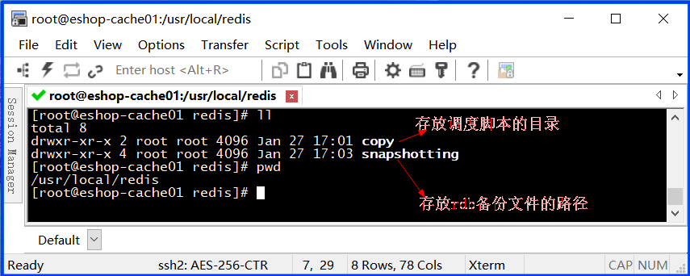

2.编写实现该方案的脚本

#!/bin/sh

cur_date=`date +%Y%m%d%k`

rm -rf /usr/local/redis/snapshotting/$cur_date

mkdir -p /usr/local/redis/snapshotting/$cur_date

cp /var/redis/6379/dump.rdb /usr/local/redis/snapshotting/$cur_date

del_date=`date -d -48hour +%Y%m%d%k`

rm -rf /usr/local/redis/snapshotting/$del_date

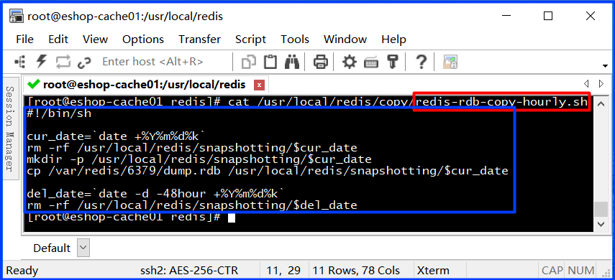

3.模拟创建48小时前的生成的文件夹

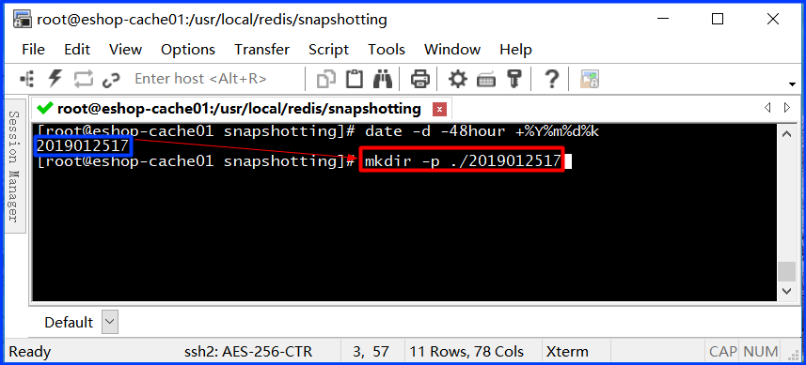

4.执行该脚本并观察是否旧的删除新的生成以及rdb文件是否拷贝过来

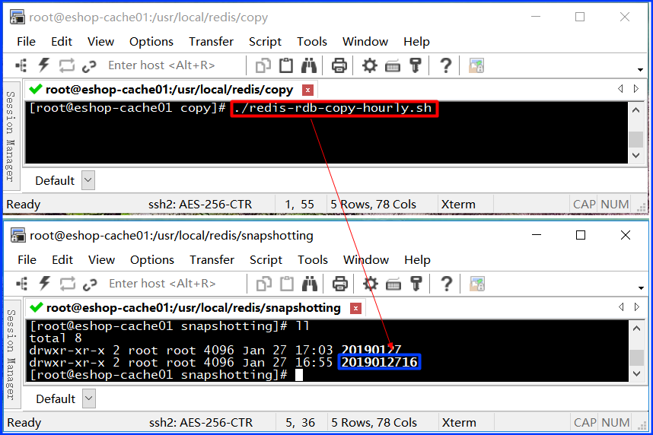

5.让controntab定时调度该脚本

crontab -e

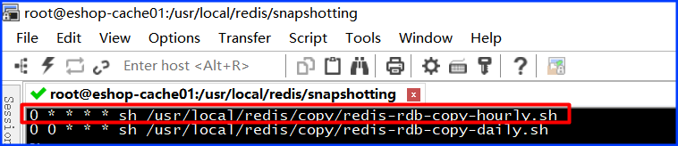

### 以天为粒,备份最近一个月每天的数据

#!/bin/sh

cur_date=`date +%Y%m%d`

rm -rf /usr/local/redis/snapshotting/$cur_date

mkdir -p /usr/local/redis/snapshotting/$cur_date

cp /var/redis/6379/dump.rdb /usr/local/redis/snapshotting/$cur_date

del_date=`date -d -1month +%Y%m%d`

rm -rf /usr/local/redis/snapshotting/$del_date

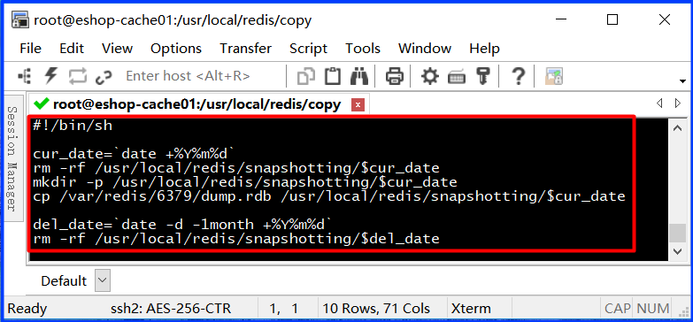

其他操作同1

### 每天晚上将服务器上所有的数据备份并发送到云服务上

## 常见场景下的企业级的数据恢复方案

### redis进程挂掉

### 那么重启redis进程即可，直接基于AOF日志文件恢复数据,在AOF数据恢复那一块,fsync everysec，最多就丢一秒的数;

### redis进程所在机器挂掉

### 那么重启机器后，尝试重启redis进程，尝试直接基于AOF日志文件进行数据恢复,AOF没有破损，也是可以直接基于AOF恢复的,AOF append-only，顺序写入，如果AOF文件破损，那么用redis-check-aof fix;

### redis当前最新的AOF和RDB文件丢失、损坏到无法恢复

找到RDB最新的一份备份，小时级的备份可以了,小时级的肯定是最新的,copy到redis里面去,就可以恢复到某一个小时的数据;

如果aof机制开启的话，redis会优先用appendonly.aof去恢复数据,但是redis自动生成的appendonly.aof是没有数据的,redis启动的时候，自动重新基于内存的数据生成了一份最新的rdb快照,直接用空的数据,覆盖掉了有数据的,拷贝过去的那份dump.rdb;停止redis之后,其实应该先删除appendonly.aof,然后将dump.rdb拷贝过去，然后再重启redis;就是虽然你删除了appendonly.aof,但因为打开了aof持久化,redis就一定会优先基于aof去恢复,aof文件不在,那就创建一个新的空的aof文件;

所以应该停止redis,暂时在配置中关闭aof,然后拷贝一份rdb过来,再重启redis,数据才能恢复过来;

**停止redis--->关闭aof机制--->拷贝rdb备份--->重启redis,确认数据恢复--->直接在命令行热中修改redis配置,打开aof**,这个redis就会将内存中的数据对应的日志,写入aof文件中,此时aof和rdb两份数据文件的数据就同步了,redis config set热修改配置参数,实际配置文件中的实际的参数没有被持久化的修改,再次停止redis,手动修改配置文件,打开aof的命令,再次重启redis;

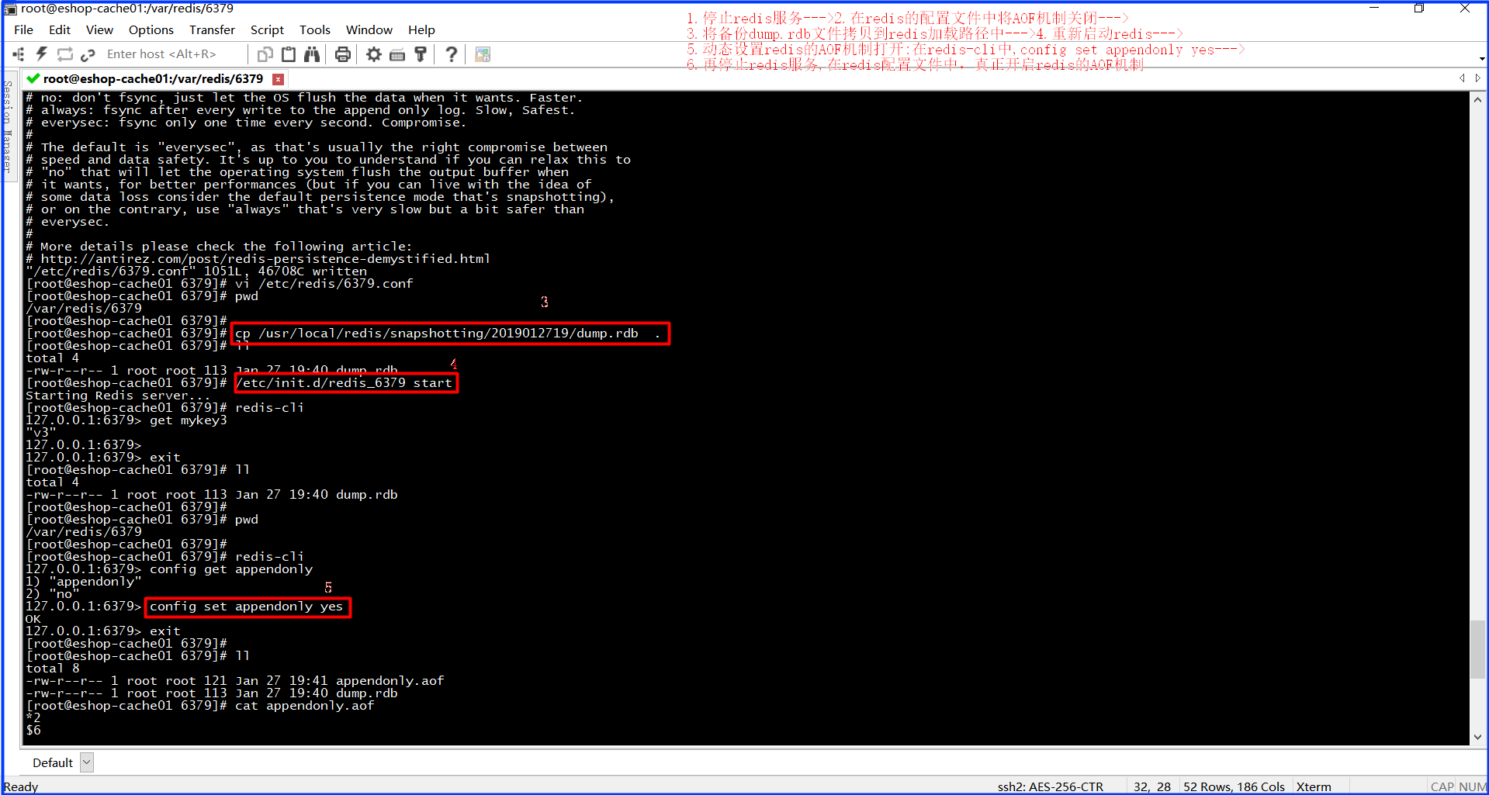

### 当前机器上的所有RDB文件全部损坏

### 那么从远程的云服务上拉取最新的RDB快照回来恢复数据;

### 重大的数据错误

### 比如某个小时上线的程序一下子将数据全部污染了,数据全错了,那么可以选择某个更早的时间点，对数据进行恢复,举个例子,12点上线了代码,发现代码有bug,导致代码生成的所有的缓存数据写入redis,全部错了,找到一份11点的rdb的冷备,然后按照上面的步骤,去恢复到11点的数据即可;

# Redis如何通过读写分离来承载读请求超过10万+?

## redis读写分离的目的

为了水平扩容，支持10万+的QPS;

因为此时并没有redis-cluster能支持多master的集群，只能通过搭建主从架构、读写分离，然后才能对salve进行水平扩容，这样才能支撑的起10w+的读请求;

但是此时的问题是很明显的，因为该支持水平扩容、读写分离的主从架构只有一个master，当要支撑起海量的数据存储,显然不够，所以后续会引入redis-cluster,能支持多master的集群;

Redis-cluster支持读写分离，但是读写都往master上走，因为从设计思想上，slave的意义就在于当master宕机后的能及时主备切换、维持高可用的特性;

## redis高并发跟整个系统的高并发之间的关系

redis要搞高并发的话,不可避免要把底层的缓存搞得很好;

mysql高并发做到了,那么也是通过一系列复杂的分库分表,如订单系统，事务要求的，QPS到几万算比较高了,要做一些电商的商品详情页,真正的超高并发,QPS上十万、甚至是百万,一秒钟百万的请求量光是redis是不够的,但是redis是整个大型的缓存架构中,支撑高并发的架构里面,非常重要的一个环节;

首先你的底层的缓存中间件、缓存系统必须能够支撑的起我们说的那种高并发,其次,再经过良好的整体的缓存架构的设计(多级缓存架构、热点缓存架构),才能支撑的起真正的上十万、甚至上百万的高并发;

## redis不能支撑高并发的瓶颈在哪里？

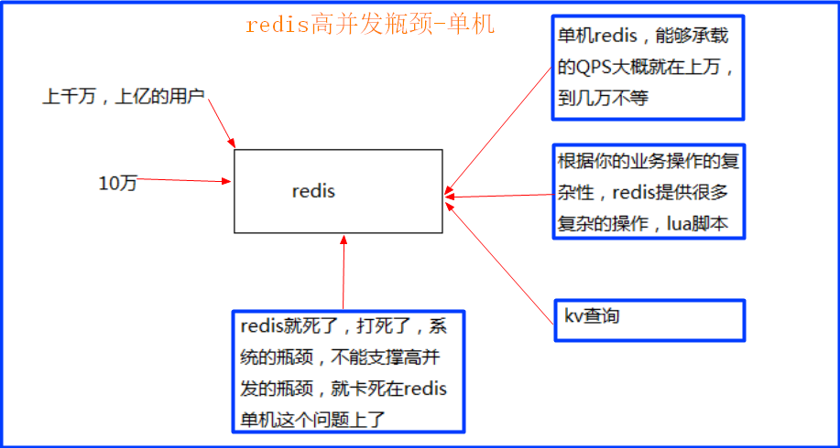

## 如果redis要支撑超过10万+的并发，那应该怎么做？

单机的redis几乎不太可能说QPS超过10万+,除非一些特殊情况，比如你的机器性能特别好，配置特别高、物理机维护做的特别好，而且你的整体的操作不是太复杂,单机一般都在在几万QPS范围内;

读写分离，一般来说，对缓存，一般都是用来支撑读高并发的,写的请求是比较少的,可能写请求也就一秒钟几千、一两千,大量的请求都是读,一秒钟二十万次读,主从架构、读写分离 是支撑10万+读QPS的架构;

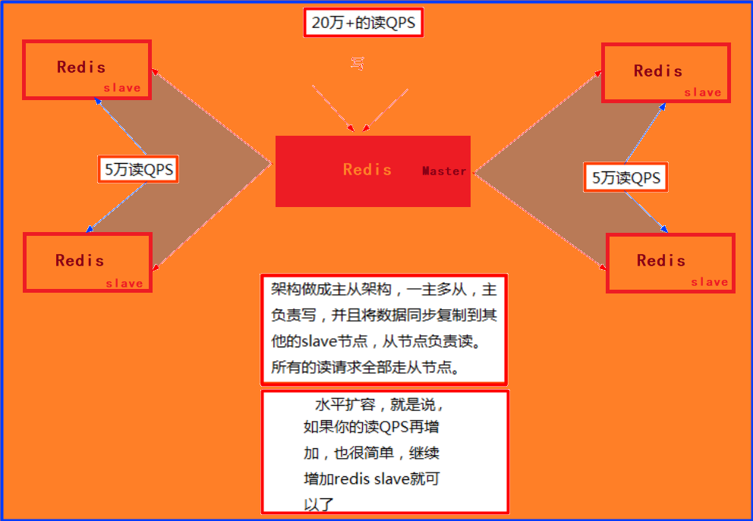

# 复制及master持久化对主从架构的安全意义

## 图解redis replication基本原理

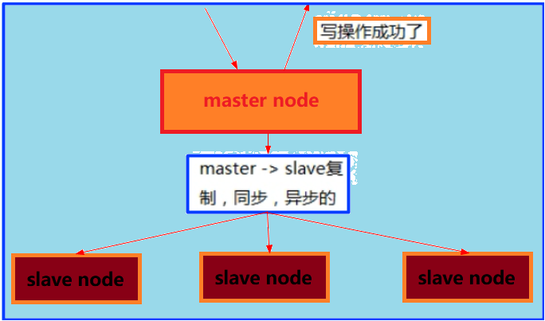

## redis replication的核心机制

1.redis采用异步方式复制数据到slave节点,不过redis 2.8开始,slave node会周期性地确认自己每次复制的数据量;

2.slave node做复制的时,是不会block master node的正常工作的,也不会block对自己的查询操作,它会用旧的数据集来提供服务,但是复制完成的时候,需要删除旧数据集，加载新数据集，这个时候就会暂停对外服务了;

3.slave node主要用来进行横向扩容，做读写分离,扩容的slave node可以提高读的吞吐量,因此该主从架构中slave与高可用性有很大的关系;

## master持久化对于主从架构的安全保障的意义

如果采用了主从架构，那么建议必须开启master node的持久化,不建议用slave node作为master node的数据热备,因为那样的话,如果你关掉master的持久化,可能在master宕机重启的时候数据为空了,然后可能一经过复制,salve node数据也丢了master -> RDB和AOF都关闭了 -> master的数据全部在内存中,master宕机、重启是没有本地数据可以恢复的,然后就会直接认为自己IDE数据是空的,master就会将空的数据集同步到slave上去,所有slave的数据全部清空,100%的数据丢失,因此master节点,必须要使用持久化机制;

master的各种备份方案,要不要做,万一说本地的所有文件丢失了,从备份中挑选一份rdb去恢复master,这样才能确保master启动的时候是有数据的,即使采用后续讲解的高可用机制,slave node可以自动接管master node,也可能sentinal哨兵还没有检测到master failure,master node就自动重启了,还是可能导致上面的所有slave node数据清空故障;

# Redis Replication运行流程和原理剖析

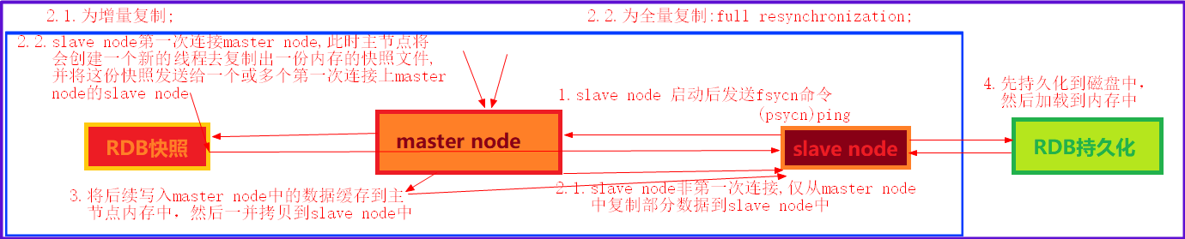

## 主从架构的核心原理

当启动一个slave node的时候，它会发送一个PSYNC命令给master node,如果这是slave node非第一次连接master node,那么master node仅仅会复制给slave部分缺少的数据;

否则如果是slave node第一次连接master node，那么会触发一次full resynchronization;开始full resynchronization的时候,master会启动一个后台线程,开始生成一份RDB快照文件,同时还会将从客户端收到的所有写命令缓存在内存中;RDB文件生成完毕之后，master会将这个RDB发送给slave,slave会先写入本地磁盘,然后再从本地磁盘加载到内存中;然后master会将内存中缓存的写命令发送给slave,slave也会同步这些数据;slave node如果跟master node有网络故障,断开了连接,会自动重连;master如果发现有多个slave node都来重新连接,仅仅会启动一个rdb save操作,用一份数据服务所有slave node;

## 主从复制的断点续传简介

从redis 2.8开始,就支持主从复制的断点续传,如果主从复制过程中,网络连接断掉了,那么可以接着上次复制的地方,继续复制下去,而不是从头开始复制一份;master node会在内存中创建一个backlog,master和slave都会保存一个replica offset还有一个master id,offset是保存在backlog中的,如果master和slave网络连接断掉了,slave会让master从上次replica offset开始继续复制,但是如果没有找到对应的offset或者说run id变化了,意味着此时redis内存中的数据和上次传输时的数据不一样了,那么这两种情况都会触发执行一次full resynchronization全量复制;

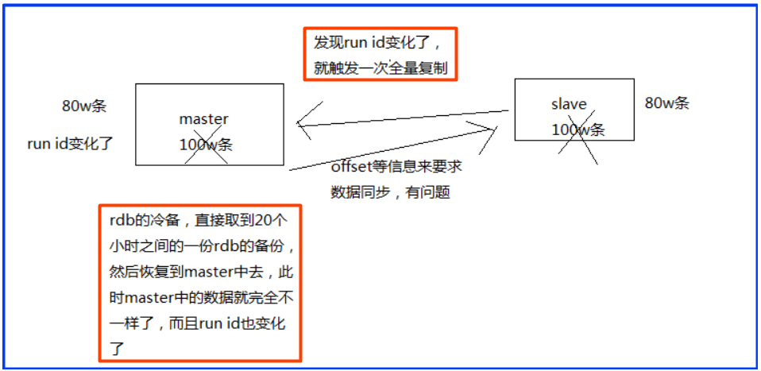

## 无磁盘化复制简介

master在内存中直接创建rdb,然后发送给slave,不会在自己本地落地磁盘了,repl-diskless-sync repl-diskless-sync-delay,等待一定时长再开始复制,因为要等更多slave重新连接过来;

## 过期key处理思路

slave不会有过期的key，只会等待master过期key,如果master过期了一个key，或者通过LRU淘汰了一个key，那么会模拟一条del命令发送给slave;

## 复制的完整流程

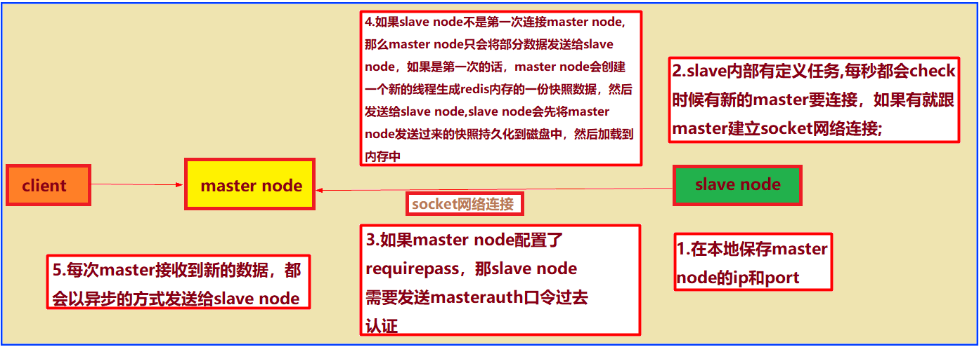

1.slave node启动仅仅保存master node的信息,包括master node的ip和port,但是复制流程没开始,master node的ip和port是从哪儿来的,redis.conf里面的slaveof配置的,如下图:

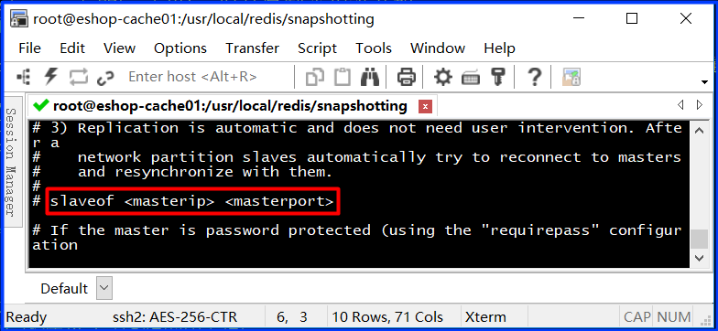

2.slave node内部有个定时任务,每秒检查是否有新的master node要连接和复制,如果发现就跟master node建立socket网络连接;

3.slave node发送ping命令给master node;

4.口令认证,如果master设置了requirepass，那么salve node必须发送masterauth的口令过去进行认证;

5.master node第一次执行全量复制,将所有数据发给slave node,master node持续将写命令,异步复制给slave node;

## 数据同步/全量复制相关的核心机制梳理

指的就是第一次slave连接master的时候,执行的全量复制,那个过程里面一些细节的机制:

1. offset,master和slave都会维护一个offset,master会在自身不断累加offset,slave也会在自身不断累加offset,slave每秒都会上报自己的offset给master;

同时master也会保存每个slave的offset,这个倒不是说特定就用在全量复制的,主要是master和slave都要知道各自的数据的offset,才能知道互相之间的数据不一致的情况,便于断点续传等操作;

2.backlog,master node有一个backlog,默认是1MB大小,master node给slave node复制数据时,也会将数据在backlog中同步写一份,backlog主要是用来做全量复制中断后的增量复制的,因为其内部含有参数offset;

3.master run id,info server,可以看到master run id,如果根据ip和port定位master node,是不靠谱的,如果master node重启或者数据出现了变化,那么slave node应该根据不同的run id区分,run id不同就做全量复制,如果需要不更改run id重启redis,可以使用redis-cli debug reload命令;

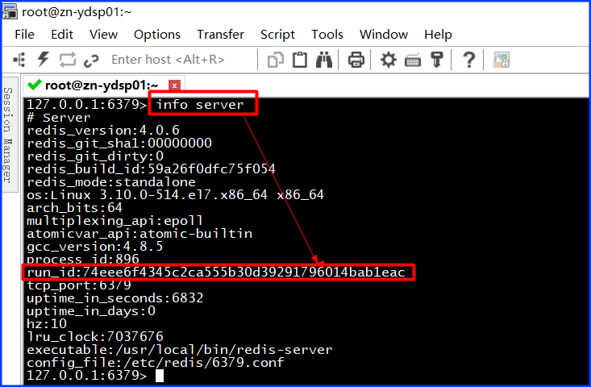

4.psync,从节点使用psync从master node进行复制,psync runid offset,master node会根据自身的情况返回响应信息,可能是FULLRESYNC runid offset触发全量复制,可能是CONTINUE触发增量复制;

## 全量复制

1.1.master(创建出的子线程)执行bgsave,在本地(可配置不在本地持久化)生成一份rdb快照文件;

1.2.master node将rdb快照文件发送给salve node,如果rdb复制时间超过60秒(repl-timeout),那么slave node就会认为复制失败,此时可以适当调大这个参数,对于千兆网卡的机器,一般每秒传输100MB,6G文件很可能超过60s;

1.3.master node在生成rdb时,会将所有新的写命令缓存在内存中,在salve node保存了rdb之后,再将新的写命令复制给salve node;

1.4.client-output-buffer-limit slave 256MB 64MB 60,如果在复制期间,内存缓冲区持续消耗超过64MB,或者一次性超过256MB,那么停止复制、复制失败;

1.5.slave node接收到rdb之后,清空自己的旧数据,然后重新加载rdb到自己的内存中,同时基于旧的数据版本对外提供服务;

1.6.如果slave node开启了AOF,那么会立即执行BGREWRITEAOF,重写AOF;

1.7.rdb生成、rdb通过网络拷贝、slave旧数据的清理、slave aof rewrite很耗费时间,如果复制的数据量在4G~6G之间,那么很可能全量复制时间消耗到1分半到2分钟;

## 增量复制

1.1.如果全量复制过程中,master-slave网络连接断掉,那么salve重新连接master时会触发增量复制;

1.2.master直接从自己的backlog中获取部分丢失的数据,发送给slave node,默认backlog就是1MB;

1.3.master就是根据slave发送的psync中的offset来从backlog中获取数据的;

## heartbeat

主从节点互相都会发送heartbeat信息,master默认每隔10秒发送一次heartbeat,salve node每隔1秒发送一个heartbeat;

## 异步复制

master每次接收到写命令之后,先在内部写入数据,然后异步发送给slave node;

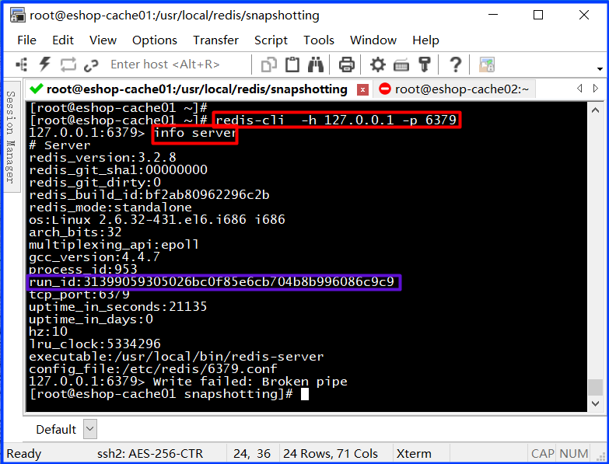

# 在项目中部署redis读写分离架构

## 从节点配置

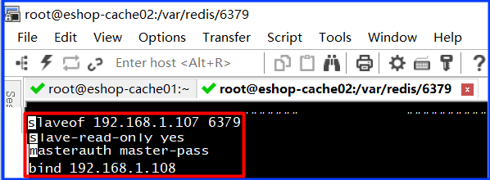

### 配置主节点信息

slaveof 192.168.1.107 6379

### 配置强制读写分离

slave-read-only,基于主从复制架构,实现读写分离,redis slave node只读,默认开启,开启了只读后,会拒绝所有的写操作,这样可以强制搭建成读写分离的架构;

### 配置主从节点集群安全认证

master上启用安全认证配置:requirepass,slave中连接口令配置:masterauth;

### 读写分离架构的测试

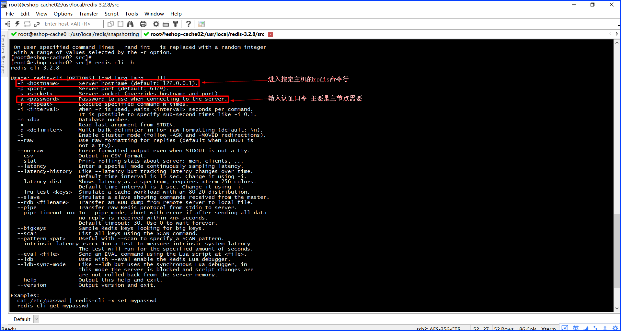

1.从节点进入命令行模式并读取数据

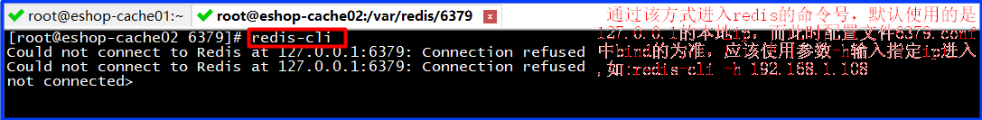

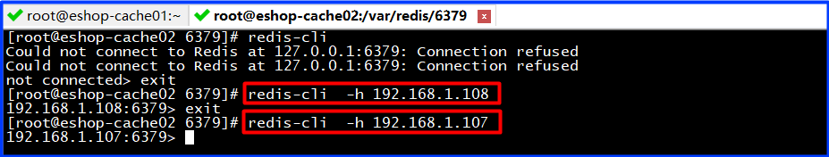

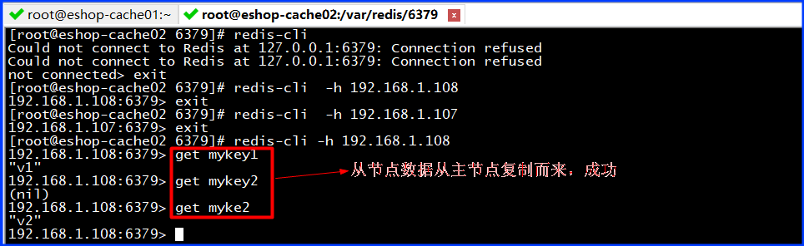

2.主节点进入命令行模式并读取数据

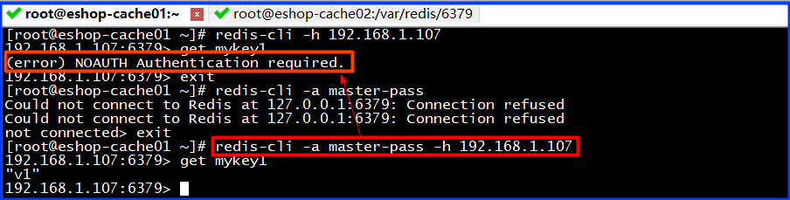

3.安装telnet并连接网络

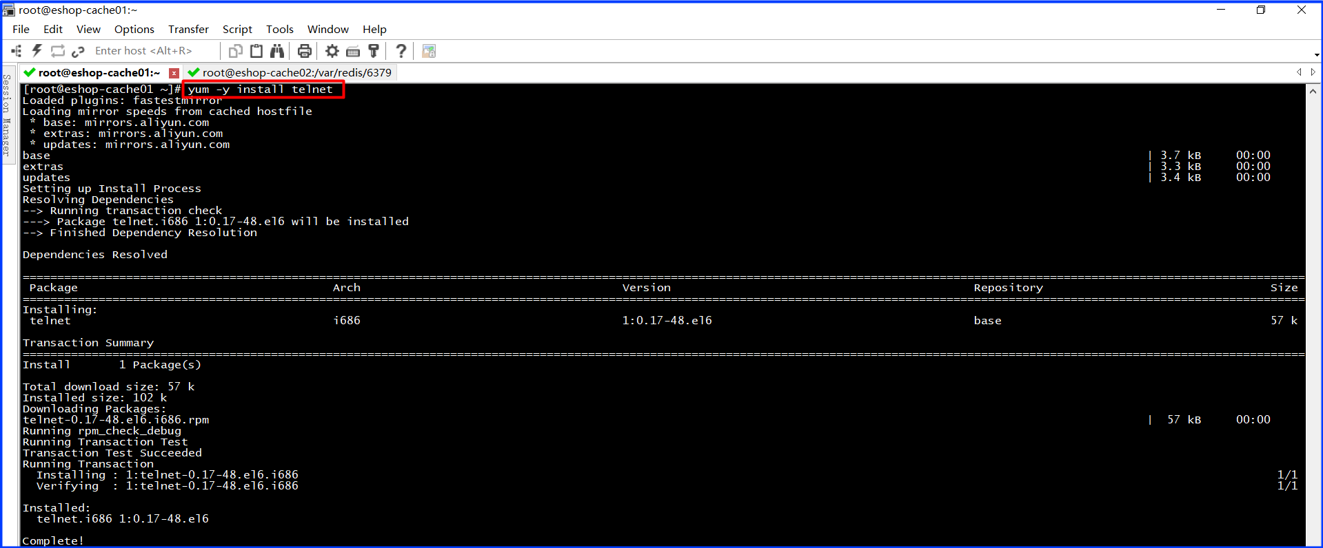

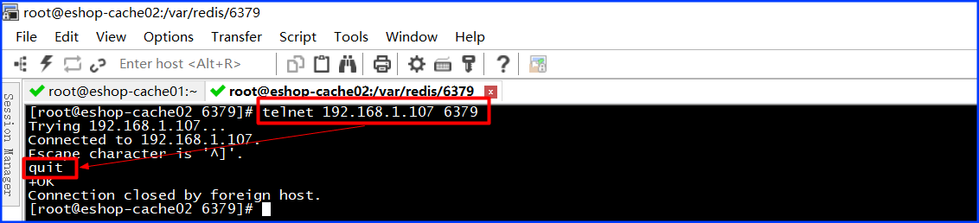

1. redis slave node一直说没法连接到主节点的6379的端口,在搭建生产环境的集群的时候,不要忘记修改一个配置,bind 127.0.0.1是默认本地的开发调试的模式,就只能127.0.0.1本地才能访问到6379的端口,每个redis.conf中的bind 127.0.0.1修改为bind自己的ip地址,且需要在每个节点上都需要再执行下命令:

iptables -A INPUT -ptcp --dport 6379 -j ACCEPT

,防止自己的端口被运维禁用;

## 主节点配置

Bind配置自己的ip即可;

# 对redis进行QPS基准的压测

## redis基准测试简介

如果要对自己刚刚搭建好的redis做一个基准的压测,测一下你的redis的性能和QPS,redis自己提供的redis-benchmark压测工具,是最快捷最方便的,当然这个工具比较简单,适用于用一些简单的操作和场景去压测;

## 对redis读写分离架构进行压测

### 基准压测操作

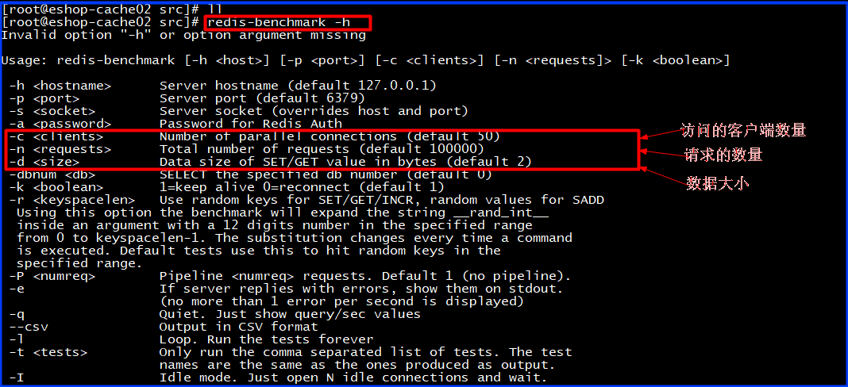

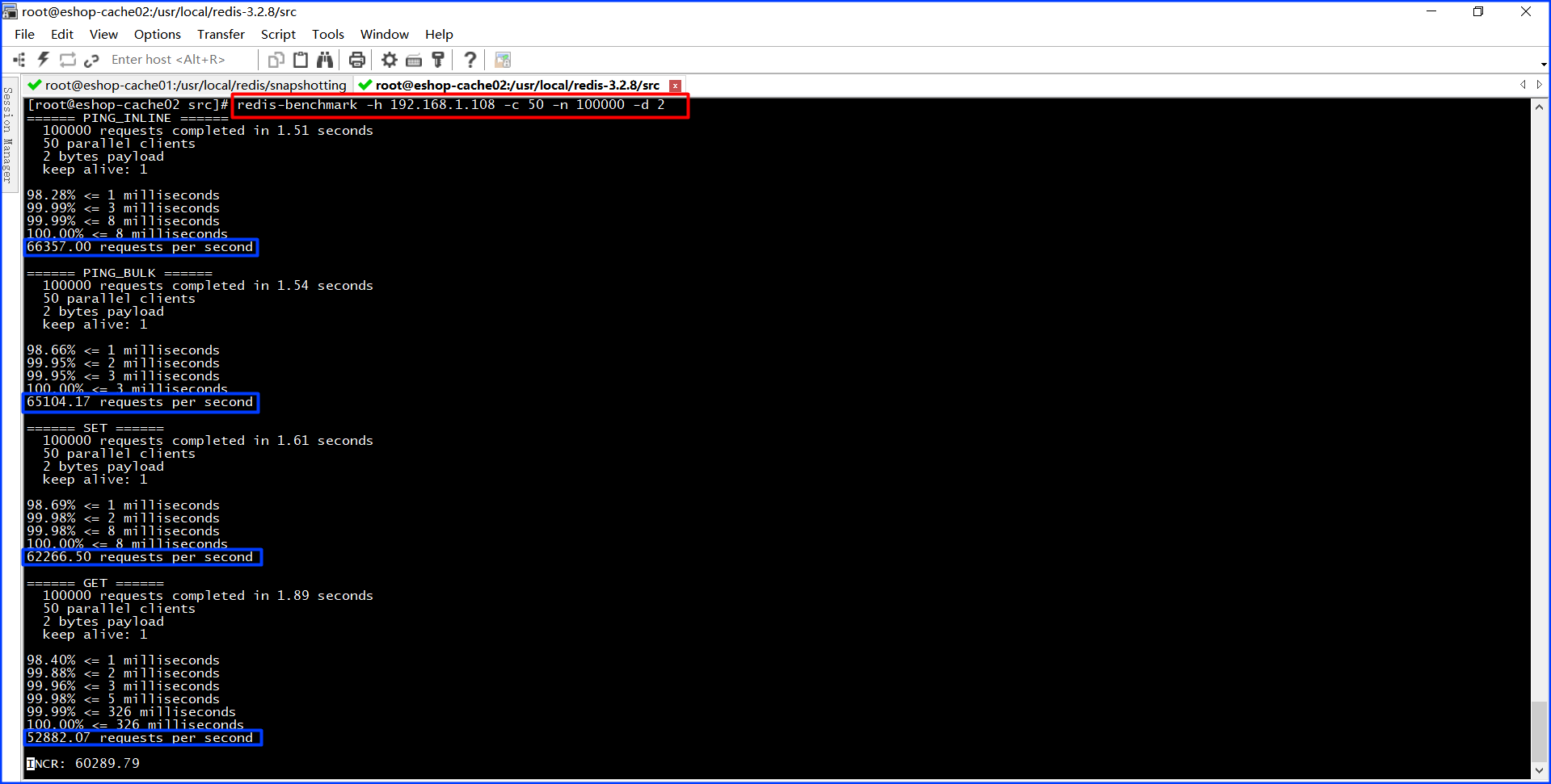

根据你自己的高峰期的访问量,在高峰期瞬时最大用户量会达到10万+,-c 100000，-n 10000000，-d 50,各种基准测试，直接出来,如下测试结果为1核1G的虚拟机;

### 测试分析

大部分情况下来说,看你的服务器的机器性能和配置,机器越牛逼、配置越高,单机能上十几万、二十万,很多公司里,给一些低配置的服务器,操作复杂;大公司里,都是公司会提供统一的云平台,比如京东、腾讯、BAT、小米、美团,虚拟机一般是低配,然后搭建一些集群,专门为某个项目搭建的专用集群,4核4G内存;比较复杂的操作,数据比较大的情况下,单机能做到几万QPS就差不多了,redis提供的高并发，至少到上万没问题,一般几万~十几万/二十万QPS不等;跟生产环境还有区别,生产环境中大量的网络请求的调用,网络本身就有开销,redis的吞吐量就不一定那么高了;

QPS的两个杀手：一个是复杂操作,lrange，挺多的;一个是value很大,2 byte,我之前用redis做大规模的缓存做商品详情页的cache,可能是需要把大串数据拼接在一起作为一个json串,大小可能都几k,而不是几个byte;

# redis主从架构下如何才能做到99.99%的高可用性?

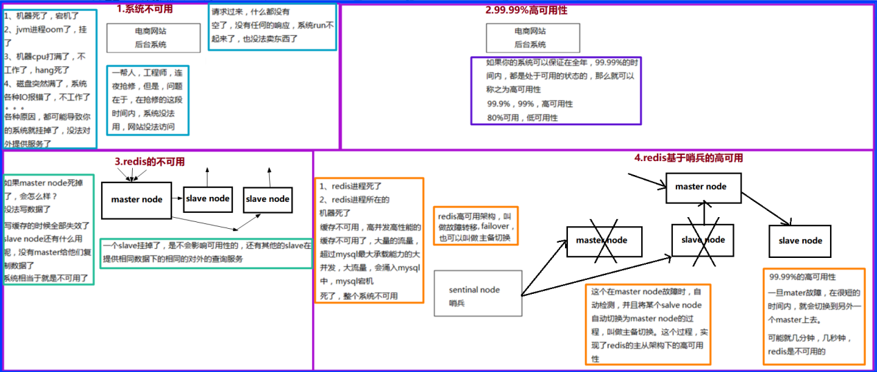

# 哨兵架构的基础

## sentinal/哨兵的主要功能

### 集群监控

负责监控redis master和slave进程是否正常工作;

### 消息通知

如果某个redis实例有故障,那么哨兵负责发送消息作为报警通知给管理员;

### 故障转移

如果master node挂掉了,会自动转移到slave node上;

### 配置中心

如果故障转移发生了,通知client客户端连接新的master地址;

分布式选举,哨兵本身也是分布式的,作为一个哨兵集群去运行、互相协同工作,故障转移时,判断一个master node是宕机了,需要大部分的哨兵都同意才行,涉及到了分布式选举的问题;

哨兵集群的高可用性,即使部分哨兵节点挂掉了,哨兵集群还是能正常工作的,因为如果一个作为高可用机制重要组成部分的 故障转移系统,本身是单点的,就不能保证高可用的特点了;

哨兵新版本的完善,目前采用的是sentinal 2版本,sentinal 2相对于sentinal 1来说,重写了很多代码,主要是让故障转移的机制和算法变得更加健壮和简单;

## 哨兵的核心点

1.哨兵至少需要3个实例,来保证自己的健壮性;

2.哨兵 + redis主从的部署架构,是不会保证数据零丢失的,只能保证redis集群的高可用性;

3.对于哨兵 + redis主从这种复杂的部署架构,尽量在测试环境和生产环境,都进行充足的测试和演练;

## 哨兵集群只有2个实例是无法工作的

+----+ +----+

| M1 |---------| R1 |

| S1 | | S2 |

+----+ +----+

哨兵集群必须部署2个以上节点,如果哨兵集群仅仅部署了个2个哨兵实例,配置中就Configuration: quorum = 1,master宕机,s1和s2中只要有1个哨兵认为master宕机就可以进行切换,同时s1和s2中会选举出一个哨兵来执行故障转移,同时这个时候就需要majority,也就是大多数哨兵都是运行的;

2的majority=2,3的majority=2,4的majority=2,5的majority=3,2个哨兵都运行着,就可以允许执行故障转移,但是如果整个M1和S1运行的机器宕机了,那么哨兵只有1个了,此时就没有majority来允许执行故障转移,虽然另外一台机器还有一个R1,但是故障转移不会执行;

## 经典的3节点哨兵集群

+----+

| M1 |

| S1 |

+----+

+----+ | +----+

| R2 |----+----| R3 |

| S2 | | S3 |

+----+ +----+

Configuration: quorum = 2,如果M1所在机器宕机了,那么三个哨兵还剩下2个,S2和S3可以一致认为master宕机，然后选举出一个来执行故障转移,同时3个哨兵的majority是2,所以还剩下的2个哨兵运行着,就可以允许执行故障转移;

## 思考和注意

### 是哨兵集群至少要三个实例而不是redis

### 执行故障转移功能的是哨兵不是redis,且需要选举

# 异步复制和集群脑裂导致的数据丢失

## 两种数据丢失的情况

### 异步复制导致数据丢失

主备切换的过程,可能会导致数据丢失,因为master到slave的复制是异步的,所以可能有部分数据还没复制到slave,master就宕机了,此时这些部分数据就丢失了;

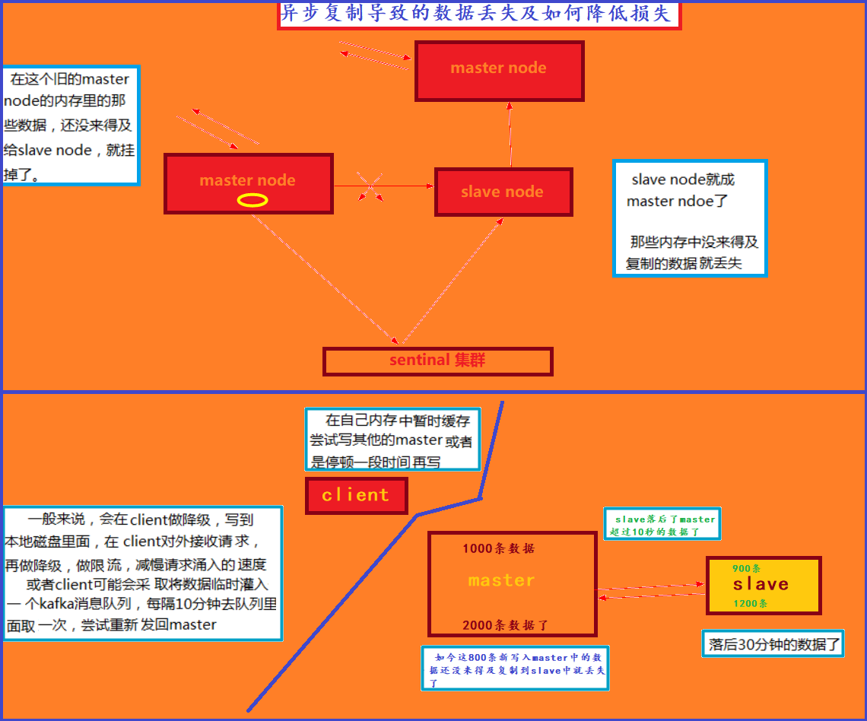

### 脑裂导致的数据丢失

脑裂,也就是说某个master所在机器突然脱离了正常的网络,跟其他slave机器不能连接,但是实际上master还运行着,此时哨兵可能就认为master宕机,然后开启选举,将其他slave切换成了master,这个时候,集群里就会有两个master,也就是所谓的脑裂;

此时虽然某个slave被切换成了master,但是可能client还没来得及切换到新的master,还继续写向旧的master的数据可能也丢失了,因此旧master再次恢复的时候,会被作为一个slave挂到新的master上去,自己的数据会清空,重新从新的master复制数据;

## 解决异步复制和脑裂导致的数据丢失

min-slaves-to-write 1

min-slaves-max-lag 10

要求至少1个slave,且数据复制和同步的延迟不能超过10秒;如果说一旦所有的slave,数据复制和同步的延迟都超过了10秒钟,那么这个时候master就不会再接收任何请求了;

上面两个配置可以减少异步复制和脑裂导致的数据丢失;

### 减少异步复制的数据丢失

有了min-slaves-max-lag这个配置就可以确保说,一旦slave复制数据和ack延时太长,就认为master宕机后损失的数据太多了,那么就拒绝client向master再写请求,这样可以把master宕机时由于部分数据未同步到slave,而导致的数据丢失,降低到可控范围内;

### 减少脑裂的数据丢失

如果一个master出现了脑裂,跟其他slave丢了连接,那么上面两个配置可以确保说,如果不能继续给指定数量的slave发送数据,而且slave超过10秒没有给自己ack消息,那么就直接拒绝客户端的写请求,这样脑裂后的旧master就不会接受client的新数据,也就避免了数据丢失;

上面的配置就确保了,如果跟任何一个slave丢了连接,在10秒后发现没有slave给自己ack,那么就拒绝新的写请求,因此在脑裂场景下,最多就丢失10秒的数据;

## 思考和注意

### 主从节点异步复制的深度理解

正是由于主从节点数据的复制是异步而不是同步的，所以在主备切换的时，会存在少部分的数据的丢失。

### 脑裂后源主节点的处理和数据变化

原主节点重新启动时，常会被设置成从节点并清空内存中的数据，再连接到新选举出的主节点上;

## The remote system refused the connection

### 检查是否联网

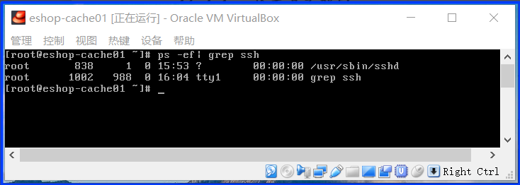

# Redis哨兵的多个核心底层原理深入解析

## sdown和odown转换机制

sdown和odown两种失败状态,sdown是主观宕机,就一个哨兵如果自己觉得一个master宕机了,那么就是主观宕机;odown是客观宕机,如果quorum数量的哨兵都觉得一个master宕机了,那么就是客观宕机;

sdown达成的条件很简单,如果一个哨兵ping一个master,超过了down-after-milliseconds参数指定的毫秒数后,就主观认为master宕机;sdown到odown的转换条件很简单,如果一个哨兵,在指定的时间内收到了来自quorum指定数量的其他哨兵也认为那个master是sdown了,那么就认为是odown了,客观认为master宕机;

每次一个哨兵要做主备切换,首先需要quorum数量的哨兵认为odown,然后选举出一个哨兵来做切换,该哨兵还得得到majority哨兵的授权,才能正式执行切换,如果quorum < majority,比如5个哨兵,majority就是3,quorum设置为2,那就3个哨兵授权就可以执行切换;但是如果quorum >= majority,那必须quorum数量的哨兵都授权,比如5个哨兵,quorum是5,那必须5个哨兵都同意授权,才能执行切换;

## 哨兵集群的自动发现机制

哨兵互相之间的发现,是通过redis的pub/sub系统实现的;每个哨兵都会往__sentinel__:hello这个channel里发送一个消息,这时候所有其他哨兵都可以消费到这个消息,并感知到其他的哨兵的存在;每隔两秒钟,每个哨兵都会往自己监控的某个master+slaves对应的__sentinel__:hello channel里发送一个消息,内容是自己的host、ip和runid还有对这个master的监控配置;

每个哨兵也会去监听自己监控的每个master+slaves对应的__sentinel__:hello channel,然后去感知到同样在监听这个master+slaves的其他哨兵的存在;

每个哨兵还会跟其他哨兵交换对master的监控配置,互相进行监控配置的同步;

## slave配置的自动纠正

哨兵会负责自动纠正slave的一些配置,比如slave如果要成为潜在的master候选人,哨兵会确保slave复制现有master的数据;

如果slave连接到了一个错误master上,如故障转移之后,那么哨兵会确保它们连接到正确的master上;

## slave->master选举算法

如果一个master被认为odown了,而且majority哨兵都允许了主备切换,那么某个哨兵就会执行主备切换操作,此时首先要选举一个slave来会考虑slave的一些信息:

1.与master断开连接的时长

2.slave优先级

3.复制offset

4.run id

如果一个slave跟master断开连接已经超过了down-after-milliseconds的10倍,外加master宕机的时长,那么slave就被认为不适合选举为master(down-after-milliseconds * 10) + milliseconds_since_master_is_in_SDOWN_state,接下来会对slave进行排序:

1.按照slave优先级进行排序,slave priority越低,优先级就越高;

2.如果slave priority相同,那么看replica offset,哪个slave复制了越多的数据,offset越靠后,优先级就越高;

3.如果上面两个条件都相同,那么选择一个run id比较小的那个slave;

## configuration epoch

哨兵会对一套redis master+slave进行监控,有相应的监控的配置,执行切换的那个哨兵,会从要切换到的新master(salve->master)那里得到一个configuration epoch,这就是一个version号,每次切换的version号都必须是唯一的,如果第一个选举出的哨兵切换失败,那么其他哨兵,会等待failover-timeout时间,然后接替继续执行切换,此时会重新获取一个新的configuration epoch,作为新的version号;

## configuraiton传播

哨兵完成切换之后,会在自己本地更新生成最新的master配置,然后同步给其他的哨兵,就是通过之前说的pub/sub消息机制,这里之前的version号就很重要了,因为各种消息都是通过一个channel去发布和监听的,所以一个哨兵完成一次新的切换之后,新master配置是跟着新的version号的,其他的哨兵都是根据版本号的大小来更新自己的master配置的;

# 在项目中以经典三节点方式部署哨兵集群

## 哨兵的配置文件

../redis根/sentinel.conf,最小的配置,每一个哨兵都可以去监控多个maser-slaves的主从架构,因为可能你的公司里为不同的项目、部署了多个master-slaves的redis主从集群,相同的一套哨兵集群,就可以去监控不同的多个redis主从集群,你自己给每个redis主从集群分配一个逻辑的名称,如下配置中的mymaster:

sentinel monitor master-group-name hostname port quorum

sentinel monitor mymaster 172.23.22.171 6379 2

sentinel down-after-milliseconds mymaster 60000

sentinel failover-timeout mymaster 180000

sentinel parallel-syncs mymaster 1

sentinel monitor resque 172.23.41.135 6380 4

sentinel down-after-milliseconds resque 10000

sentinel failover-timeout resque 180000

sentinel parallel-syncs resque 5

类似这种配置,来指定对一个master的监控,给监控的master指定的一个名称,因为后面分布式集群架构里会讲解,可以配置多个master做数据拆分;

上面两个配置都是针对某个监控的master配置的,给其指定上面分配的名称即可,上面这段配置就监控两个master node,这是最小的哨兵配置,如果发生了master-slave故障转移、或者新的哨兵进程加入哨兵集群，那么哨兵会自动更新自己的配置文件

**quorum：**

1.至少多少个哨兵要一致同意master进程挂掉了,或者slave进程挂掉了,或者要启动一个故障转移操作;

2.quorum是用来识别故障的,真正执行故障转移的时候,还是要在哨兵集群执行选举,选举一个哨兵进程出来执行故障转移操作;

3.假设有5个哨兵,quorum设置了2,那么如果5个哨兵中的2个都认为master挂掉了,2个哨兵中的一个就会做一个选举,选举一个哨兵出来执行故障转移,如果5个哨兵中有3个哨兵都是运行的,那么故障转移就会被允许执行;

**down-after-milliseconds:**

超过多少毫秒跟一个redis实例断了连接,哨兵就可能认为这个redis实例挂了;

**failover-timeout:**

执行故障转移的timeout超时时长;

**parallel-syncs:**

新的master主备切换之后,同时有多少个slave被切换到去连接新master,重新做同步,数字越低,花费的时间越多;假设你的redis是1个master、4个slave,然后master宕机了,4个slave中有1个切换成了master,剩下3个slave就要挂到新的master上面去,这个时候,如果parallel-syncs是1,那么3个slave,一个一个地挂接到新的master上面去,1个挂接完,而且从新的master sync完数据之后,再挂接下一个,如果parallel-syncs是3,那么一次性就会把所有slave挂接到新的master上去;

## 正式的配置

哨兵默认用26379端口,默认不能跟其他机器在指定端口连通,只能在本地访问

mkdir /etc/sentinal

mkdir -p /var/sentinal/5000

/etc/sentinel/5000.conf

port 5000

bind 192.168.31.187

dir /var/sentinal/5000

**sentinel monitor mymaster 192.168.31.187 6379 2**

sentinel down-after-milliseconds mymaster 30000

sentinel failover-timeout mymaster 60000

sentinel parallel-syncs mymaster 1

port 5000

bind 192.168.31.19

dir /var/sentinal/5000

**sentinel monitor mymaster 192.168.31.187 6379 2**

sentinel down-after-milliseconds mymaster 30000

sentinel failover-timeout mymaster 60000

sentinel parallel-syncs mymaster 1

port 5000

bind 192.168.31.227

dir /var/sentinal/5000

**sentinel monitor mymaster 192.168.31.187 6379 2**

sentinel down-after-milliseconds mymaster 30000

sentinel failover-timeout mymaster 60000

sentinel parallel-syncs mymaster 1

## 实战操作

### 创建哨兵和存放数据文件的目录

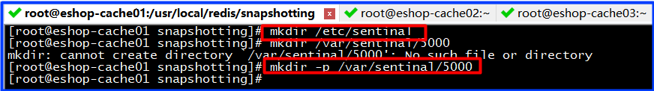

### 配置三个哨兵集群的配置

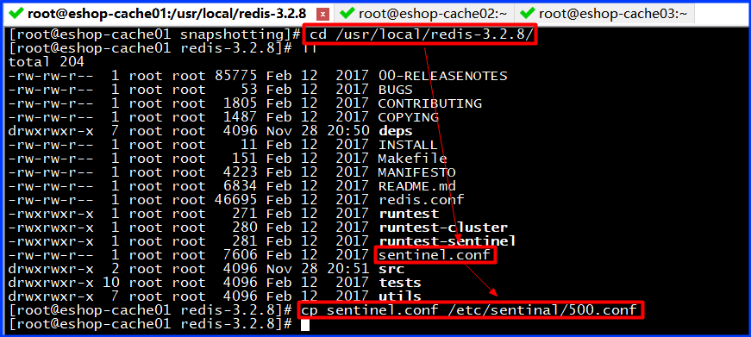

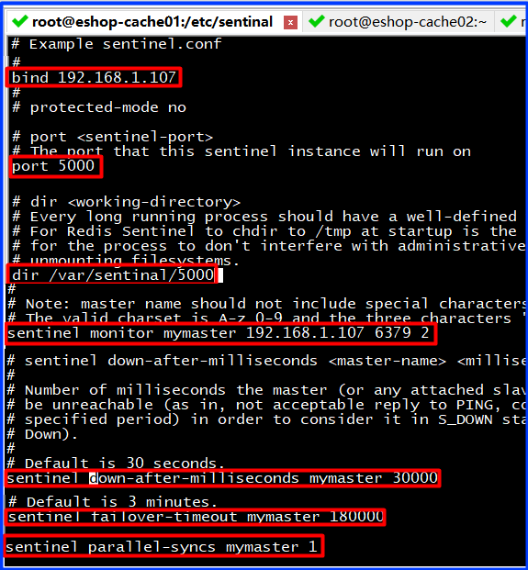

### 启动哨兵进程并检查状态

在eshop-cache01、eshop-cache02、eshop-cache03三台机器上,分别启动三个哨兵进程,组成一个集群,观察一下日志的输出

redis-sentinel /etc/sentinal/5000.conf

redis-server /etc/sentinal/5000.conf --sentinel

日志里会显示出来,每个哨兵都能去监控到对应的redis master,并能够自动发现对应的slave,哨兵之间互相会自动进行发现,用的就是之前说的pub/sub消息发布和订阅channel消息系统和机制,如下检查哨兵的状态,启动哨兵的前提下重新打开一个窗口:

redis-cli -h 192.168.31.187 -p 5000

sentinel master mymaster

sentinel slaves mymaster

sentinel sentinels mymaster

Sentinel get-master-addr-by-name mymaster

## 常见错误

### WARNING: The TCP backlog setting of 511 cannot be enforced because /proc/sys/net/core/somaxconn is set to the lower value of 128.

1. 动态命令修改

echo 511 > /proc/sys/net/core/somaxconn

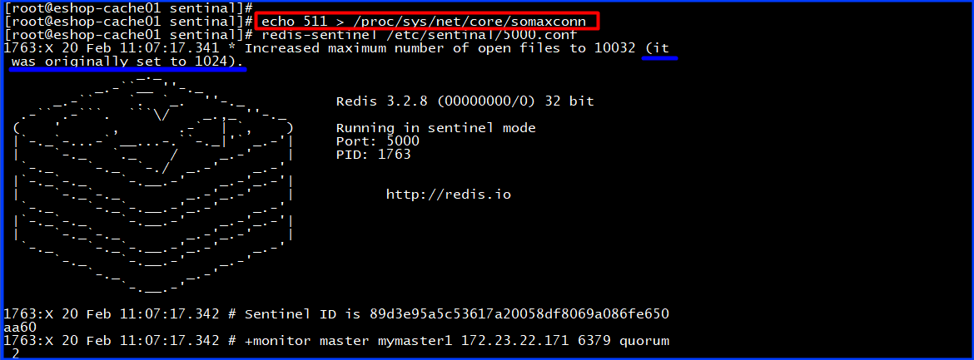

2.配置永久解决

在文件/etc/sysctl.conf最后添加net.core.somaxconn= 1024然后执行sysctl -p

### 哨兵启动后直接宕机

1. 查看redis实例是否是因为配置了requirepass和masterauth,而导致哨兵ping主机的时间超过了down-after-millseconds时间而误认为宕机了;
2. 检查Centos的防火墙是否关闭

service iptables stop

service ip6tables stop

chkconfig iptables off

chkconfig ip6tables off

vi /etc/selinus/config SELINUS=disabled

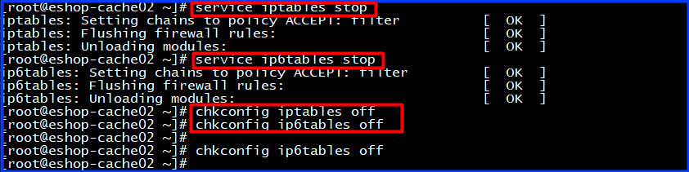

# 对项目中的哨兵节点进行管理

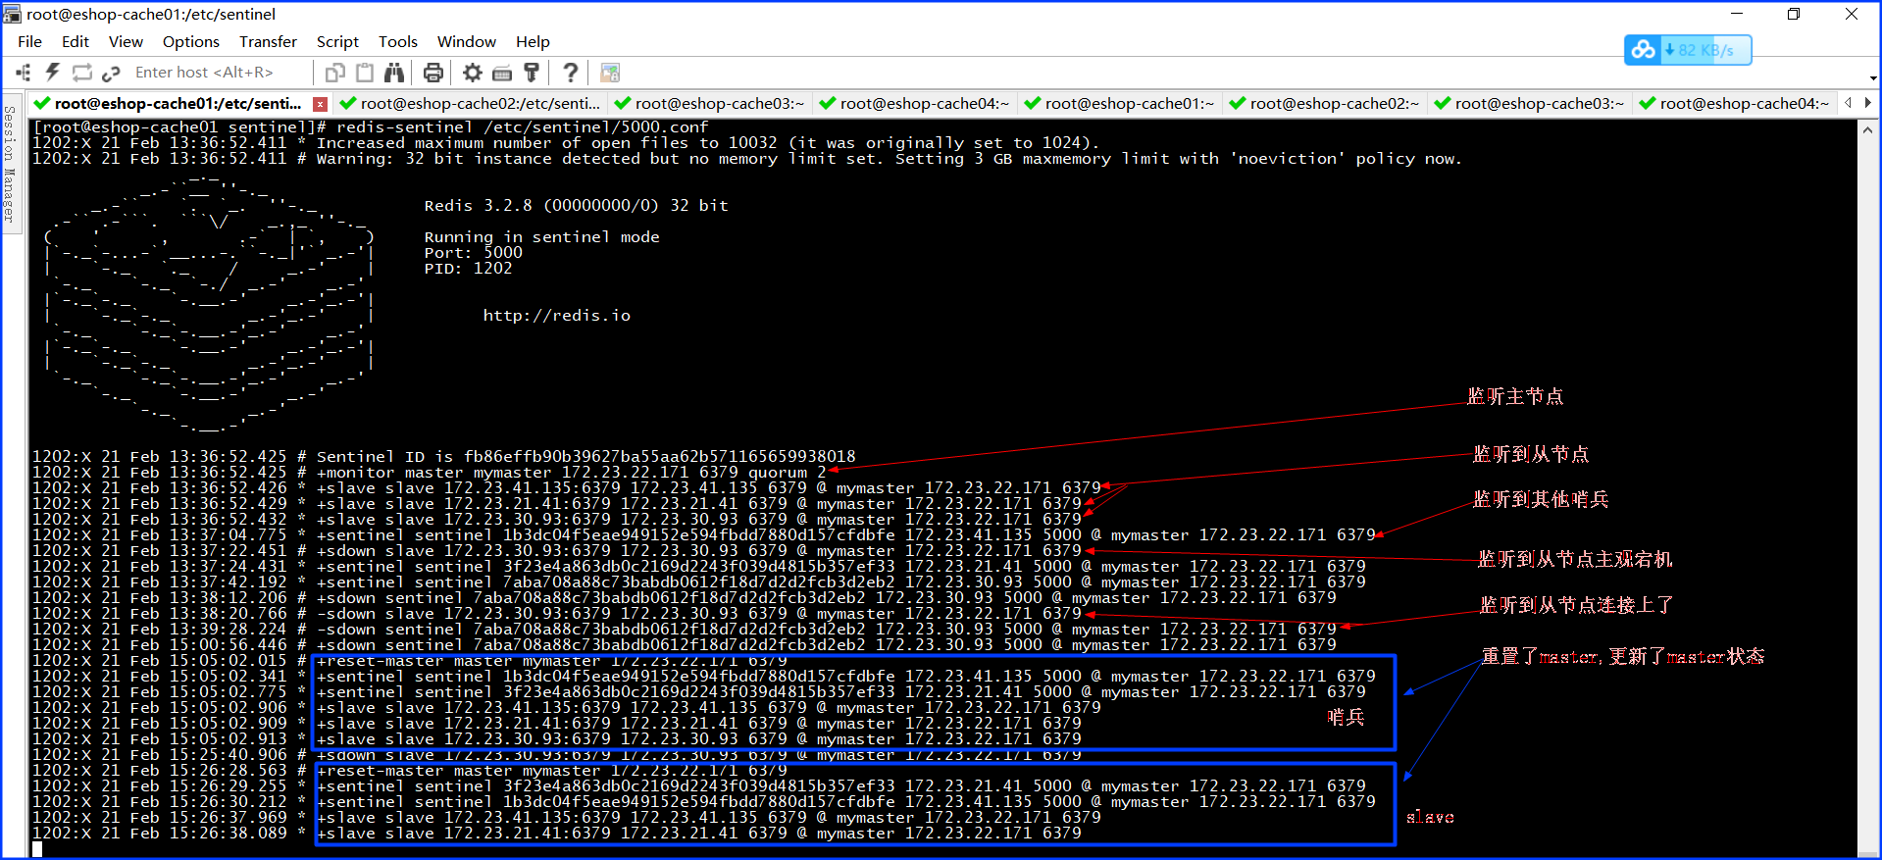

## 哨兵节点的删除

1.停止sentinal进程，crtl+c;

2.在所有sentinal上清理master状态,执行:sentinel reset *;

3.在所有sentinal上查看sentinal的数量是否达成了一致,执行:

sentinel master mastername;

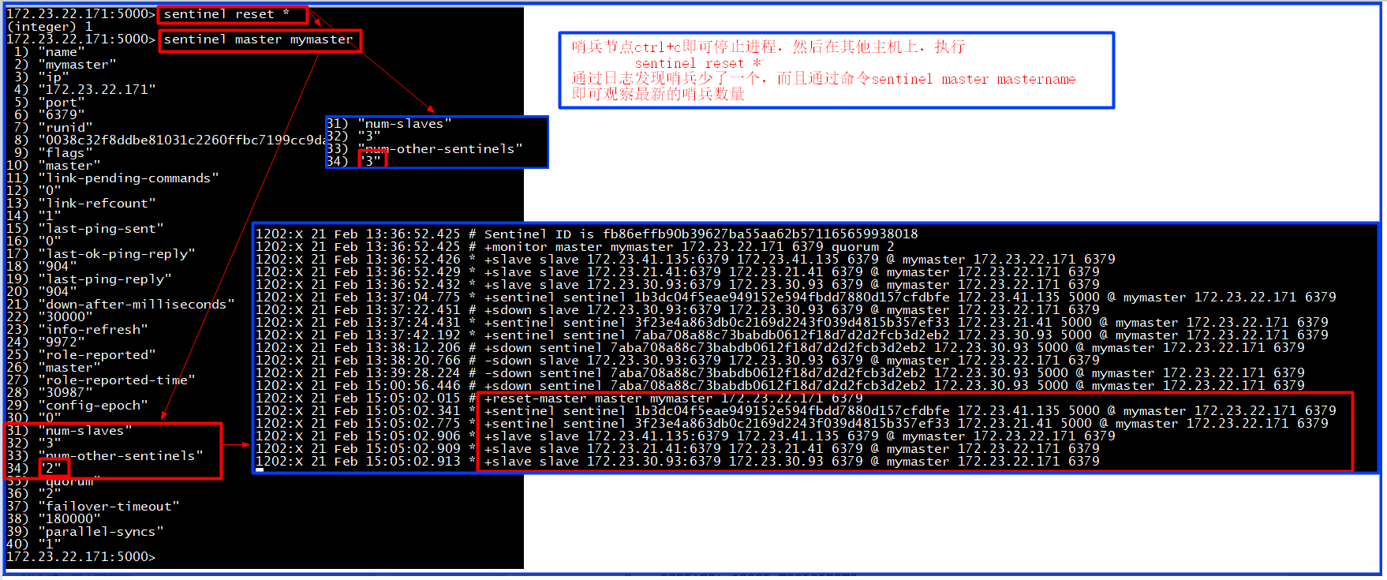

## slave的永久下线

让master摘除某个已经下线的slave,在所有的哨兵上面执行:

**sentinel reset mastername**

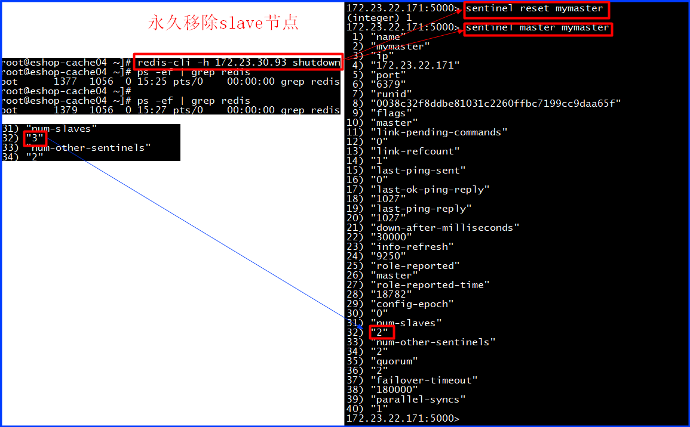

## slave切换为master优先级

6379.conf中的配置slave-priority,值越小优先级越高;

## 基于哨兵集群架构下的安全认证

每个slave都有可能切换成master,所以每个实例都要配置两个指令

master上启用安全认证: requirepass

master连接口令: masterauth

# 高可用redis集群的容灾演练



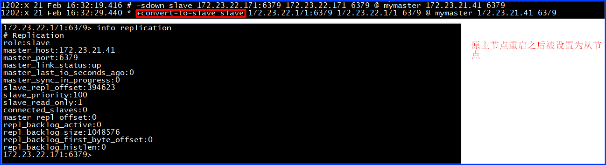

通过哨兵看一下当前的master：

SENTINEL get-master-addr-by-name mymaster

把master节点kill -9掉,pid文件也删除掉,查看sentinal的日志,是否出现+sdown字样,识别出了master的宕机问题,然后出现+odown字样,就是指定的quorum哨兵数量,都认为master宕机了;

1.三个哨兵进程都认为master是sdown了

2.超过quorum指定的哨兵进程都认为sdown之后，就变为odown

3.哨兵1是被选举为要执行后续的主备切换的那个哨兵

4.哨兵1去新的master（slave）获取了一个新的config version

5.尝试执行failover

6.投票选举出一个slave区切换成master，每隔哨兵都会执行一次投票

7.让salve，slaveof noone，不让它去做任何节点的slave了; 把slave提拔成master; 旧的master认为不再是master了

8.哨兵就自动认为之前的187:6379变成了slave了，19:6379变成了master了

9.哨兵去探查了一下187:6379这个salve的状态，认为它sdown了

所有哨兵选举出了一个，来执行主备切换操作,如果哨兵的majority都存活着，那么就会执行主备切换操作,再通过哨兵看一下master：

SENTINEL get-master-addr-by-name mymaster

尝试连接一下新的master,故障恢复，再将旧的master重新启动，查看是否被哨兵自动切换成slave节点

1.手动杀掉master

2.哨兵能否执行主备切换，将slave切换为master

3.哨兵完成主备切换后，新的master能否使用

4.故障恢复，将旧的master重新启动

5.哨兵能否自动将旧的master变为slave，挂接到新的master上面去，而且也是可以使用的

# 哨兵的生产环境部署

mkdir -p /var/log/sentinal/5000

daemonize yes//5000.conf

logfile /var/log/sentinal/5000/sentinel.log//5000.conf

# redis如何在保持读写分离+高可用的架构下，还能横向扩容支撑1T+海量数据

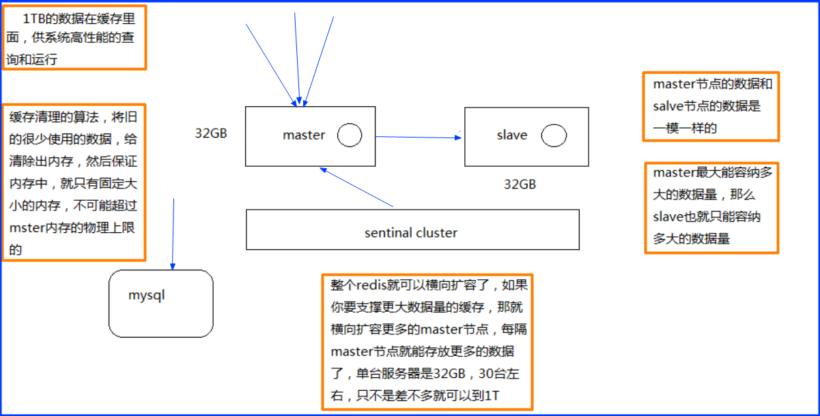

## Redis cluster介绍

自动将数据进行分片,每个master上放一部分数据,提供内置的高可用支持,部分master不可用时,还是可以继续工作的;

在redis cluster架构下,每个redis要开放两个端口号,比如一个是6379,另外一个就是加10000+的端口号,比如16379,16379端口号是用来进行节点间通信的,也就是cluster bus的东西,集群总线;

cluster bus的通信是用来进行故障检测、配置更新、故障转移授权,cluster bus用了另外一种二进制的协议gossip,主要用于节点间进行高效的数据交换,占用更少的网络带宽和处理时间;

## Redis cluster的集群架构

redis cluster,支撑N个redis master node,每个master node都可以挂载多个slave node,读写分离的架构,对于每个master来说,写就写到master,然后读就从mater对应的slave去读高可用,因为每个master都有salve节点,那么如果mater挂掉,redis cluster这套机制就会自动将某个slave切换成master;

redis cluster多master + 读写分离 + 高可用,我们只要基于redis cluster去搭建redis集群即可,不需要手工去搭建replication复制+主从架构+读写分离+哨兵集群+高可用;

## redis cluster vs. replication + sentinal

如果你的数据量很少,主要是承载高并发高性能的场景,比如你的缓存一般就几个G,单机足够了,replication,一个mater,多个slave,要几个slave跟你的要求的读吞吐量有关系,然后自己搭建一个sentinal集群,去保证redis主从架构的高可用性,就可以了,redis cluster主要是针对海量数据+高并发+高可用的场景,如果你的数据量很大,那么建议就用redis cluster;

# 数据分布算法

## hash算法和弊端/大量缓存重建

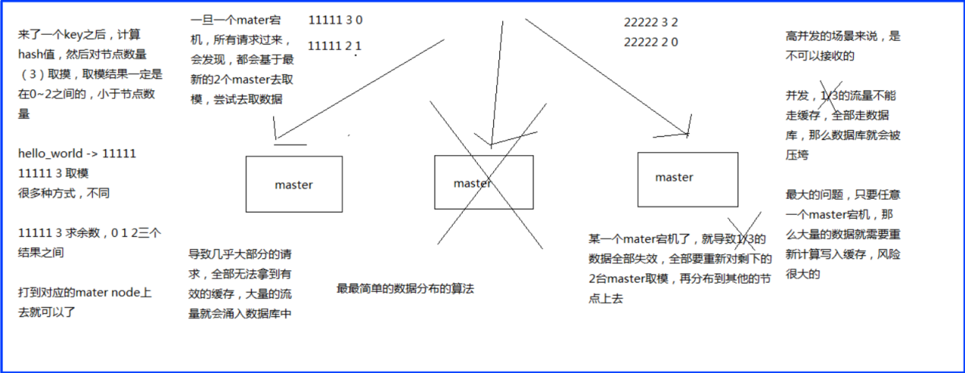

## 一致性hash算法/自动缓存迁移/虚拟节点自动负载均衡

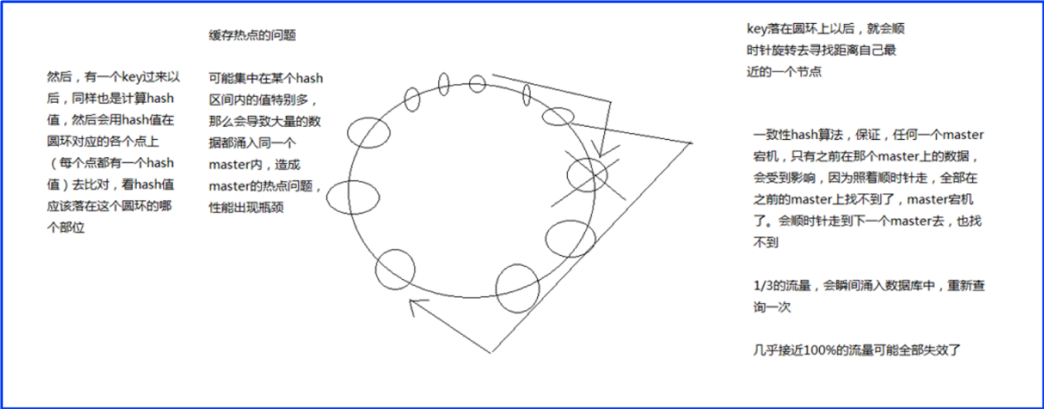

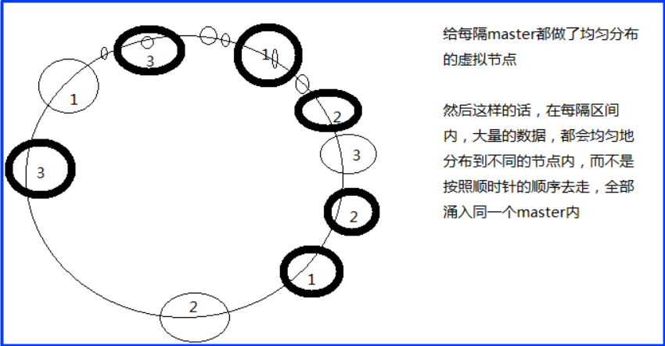

## redis cluster的hash slot算法

redis cluster有固定的16384个hash slot,对每个key计算CRC16值,然后对16384取模,可以获取key对应的hash slot,redis cluster中每个master都会持有部分slot,比如有3个master,那么可能每个master持有5000多个hash slot,hash slot让node的增加和移除很简单,增加一个master,就将其他master的hash slot移动部分过去,减少一个master就将它的hash slot移动到其他master上去;移动hash slot的成本是非常低的,客户端的api,可以对指定的数据,让他们走同一个hash slot,通过hash tag来实现;

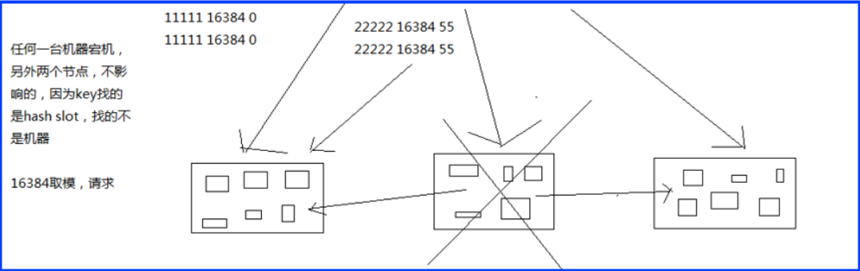

# 在项目中重新搭建一套读写分离、高可用、多master的redis cluster集群

## Redis cluster集群的特点

redis cluster集群,要求至少3个master,去组成一个高可用,健壮的分布式的集群,每个master都建议至少给一个slave,3个master,3个slave是最少的要求,正式环境下建议都是说在6台机器上去搭建,但是至少3台机器,保证每个master都跟自己的slave不在同一台机器上;

读写分离：每个master都有一个slave;

高可用：master宕机，slave自动被切换过去;

多master：横向扩容支持更大数据量;

## 准备生产环境的启动脚本

1.redis_700_1、2一台机器，3、4一台机器，5、6一台机器下的/etc/init.d/

**redis_7001,redis_7002,redis_7003,redis_7004,redis_7005,redis_7006**

2.每个启动脚本内，都修改对应的端口号为700x;

## 在3台机器上搭建6个redis实例的redis cluster

### 集群相关配置介绍

cluster-config-file <filename>：

这是指定一个文件供cluster模式下的redis实例将集群状态保存在那里,包括集群中其他机器的信息,比如节点的上线和下线,故障转移,不是我们去维护的,给它指定一个文件,让redis自己去维护的;

cluster-node-timeout <milliseconds>

节点存活超时时长,超过一定时长认为节点宕机,master宕机的话就会触发主备切换,slave宕机就不会提供服务;

### 搭建集群的准备工作

mkdir -p /etc/redis-cluster //是存放node_700x.conf文件的

mkdir -p /var/log/redis

mkdir -p /var/redis/7001

**daemonize yes**

**pidfile /var/run/redis_7001.pid**

**dir /var/redis/7001**

**port 7001**

**bind 192.168.31.187**

**logfile /var/log/redis/7001.log**

**appendonly yes**

**cluster-enabled yes**

**cluster-config-file /etc/redis-cluster/node-7001.conf**

**cluster-node-timeout 15000**

至少要用3个master节点启动,每个master加一个slave节点,先选择6个节点,启动6个实例,将上面的配置文件,在/etc/redis下放6个,分别为: 7001.conf、7002.conf，7003.conf、7004.conf，7005.conf、7006.conf;

## 创建6个redis实例的集群

### 下载和安装ruby

wget https://cache.ruby-lang.org/pub/ruby/2.3/ruby-2.3.1.tar.gz

tar -zxvf ruby-2.3.1.tar.gz

cd ./ruby-2.3.1

./configure -prefix=/usr/local/ruby

make && make install

cd /usr/local/ruby

cp bin/ruby /usr/local/bin

cp bin/gem /usr/local/bin

/usr/local/bin/ruby --version

//因为系统找命令的文件是从/usr/bin中寻找的，所以需要再/usr/bin中创建//一个链接，指向/usr/local/bin;

ln -s /usr/local/bin/ruby /usr/bin/ruby

ln -s /usr/local/bin/gem /usr/bin/gem

### 下载和安装gem

wget http://rubygems.org/downloads/redis-3.3.0.gem

gem install -l ./redis-3.3.0.gem

gem --version

缺少zlib和没有安装openssl库



1.安装zlib

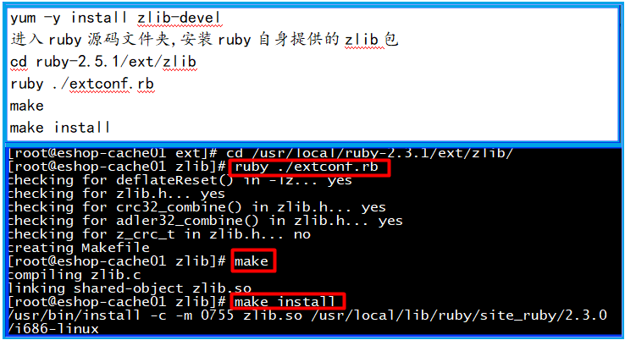

2.安装openssl

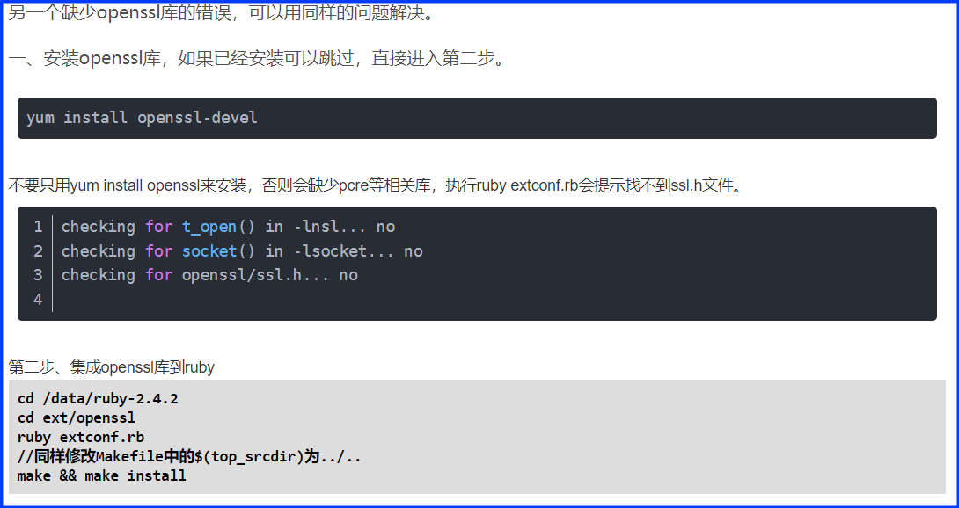



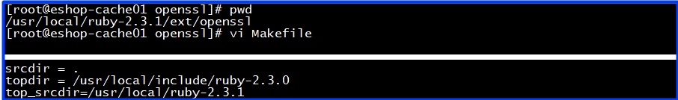

gem install -l ./redis-3.3.0.gem

gem --version

gem install redis

gem list --check redis gem

cp /usr/local/redis-3.2.8/src/redis-trib.rb /usr/local/bin

### 创建redis-cluster集群

redis-trib.rb create --replicas 1 192.168.31.187:7001 192.168.31.187:7002 192.168.31.19:7003 192.168.31.19:7004 192.168.31.227:7005 192.168.31.227:7006

遇到提示一路yes加回车

--replicas: 每个master有几个slave

### 检查集群状态

redis-trib.rb check 192.168.31.187:7001

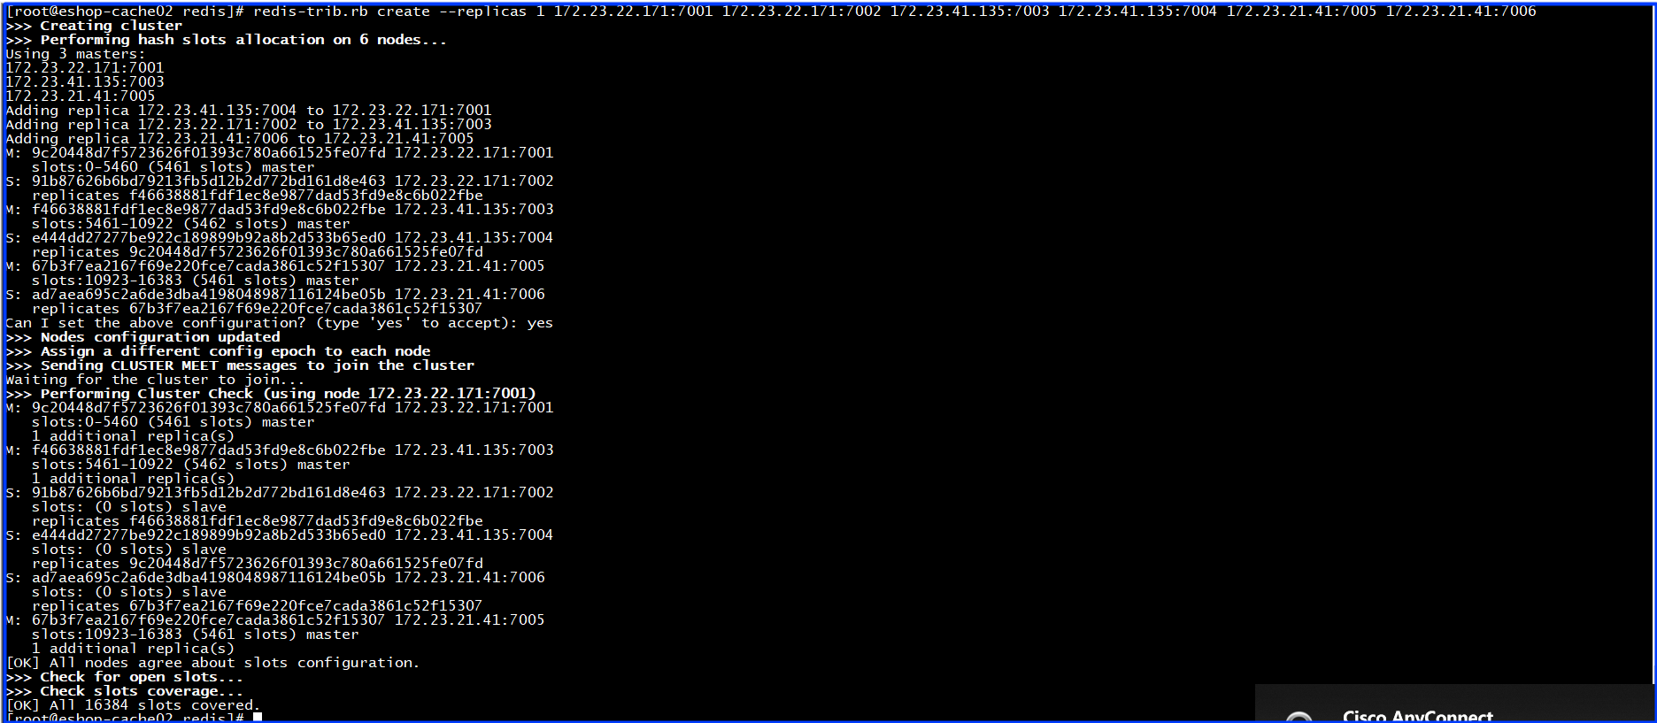

### 停止指定ip和端口上的redis服务

redis-cli -h 192.168.43.148 -p 7002 shutdown

# 对项目的redis cluster实验多master写入、读写分离、高可用性

## 实验多master写入、海量数据的分布式存储

你在redis cluster写入数据的时候,其实是你可以将请求发送到任意一个master上去执行,但是每个master都会计算这个key对应的CRC16值,然后对16384个hashslot取模,找到key对应的hashslot,找到hashslot对应的master,如果对应的master就在自己本地的话,set mykey1 v1，mykey1这个key对应的hashslot就在自己本地,那么自己就处理掉了,但是如果计算出来的hashslot在其他master上,那么就会给客户端返回一个moved error,告诉你,你得到哪个master上去执行这条写入的命令;

什么叫做多master的写入,就是每条数据只能存在于一个master上,不同的master负责存储不同的数据,即分布式的数据存储;如100w条数据,5个master,每个master就负责存储20w条数据;

分布式数据存储、大型的java系统架构,还专注在大数据系统架构、分布式、分布式存储、hadoop hdfs、分布式资源调度、hadoop yarn、分布式计算、hadoop mapreduce/hive,分布式的nosql数据库hbase、分布式的协调zookeeper、分布式通用计算引擎spark、分布式的实时计算引擎storm,如果你要处理海量数据,就涉及到了一个名词,叫做大数据,只要涉及到大数据,那么其实就会涉及到分布式,redis cluster分布式,因为我来讲java系统的架构,有时候跟其他人不一样,纯搞java,但是我因为工作时间很长,早期专注做java架构好多年,大数据兴起,就一直专注大数据系统架构,大数据相关的系统,也涉及很多的java系统架构,高并发、高可用、高性能、可扩展、分布式系统,会给大家稍微拓展一下知识面,从不同的角度去讲解一块知识;

redis，高并发、高性能、每日上亿流量的大型电商网站的商品详情页系统的缓存架构,来讲解的,redis是作为大规模缓存架构中的底层的核心存储的支持高并发、高性能、每日上亿流量,redis持久化就是为了应对灾难的时候做数据恢复,复制replication是为了读写分离、扩容slave、支撑更高的读吞吐,redis

怎么支撑读QPS超过10万、几十万,哨兵集群在redis主从、一主多从,保证了99.99%可用性;

java架构课,架构思路和设计是很重要的,但是另外一点,我希望能够带着大家用真正java架构师的角度去看待一些技术,而不是仅仅停留在技术的一些细节的点给大家从一些大数据的角度,去分析一下我们java架构领域中的一些技术,天下武功,都出自一脉,研究过各种大数据的系统,redis cluster讲解了很多原理,跟elasticsearch,很多底层的分布式原理都是类似的,redis AOF、fsync和elasticsearch建立索引的时候,先写内存缓存,每秒钟把数据刷入os cache,接下来再每隔一定时间fsync到磁盘上去,redis cluster,写可以到任意master,任意master计算key的hashslot以后,告诉client重定向,路由到其他mater去执行,分布式存储的一个经典的做法,elasticsearch,建立索引的时候,也会根据doc id/routing value做路由,路由到某个其他节点,重定向到其他节点去执行分布式的一些,hadoop、spark、storm里面很多核心的思想都是类似的;

后面,马上把redis架构给讲完之后就开始讲解业务系统的开发,包括高并发的商品详情页系统的大型的缓存架构,jedis cluster相关api去封装和测试对redis cluster的访问jedis cluster api,就可以自动针对多个master进行写入和读取;

## 实验不同master各自的slave读取、读写分离

在这个redis cluster中,如果你要在slave读取数据,那么需要带上readonly指令,get mykey1,redis-cli -c启动,就会自动进行各种底层的重定向的操作;

实验redis cluster的读写分离的时候,会发现有一定的限制性,默认情况下，redis cluster的核心的理念,主要是用slave做高可用的,每个master挂一两个slave,是做数据的热备,还有master故障时的主备切换,实现高可用的;

redis cluster默认是不支持slave节点读或者写的, 跟我们手动基于replication搭建的主从架构不一样的,slave node中执行了指令readonly后再去get才能在slave进行读取,redis cluster主从架构是相比读写分离复杂了点,也可以做,jedis客户端对redis cluster的读写分离的支持不太好,默认的话就是读和写都到master上去执行的,如果你要让最流行的jedis做redis cluster的读写分离的访问,那可能还得自己修改一点jedis的源码,成本比较高,要不然你就是自己基于jedis,封装一下,自己做一个redis cluster的读写分离的访问api;

核心的思路就是说,redis cluster的架构,就没有所谓的读写分离的概念了,读写分离,是为了什么呢,主要是因为要建立一主多从的架构,才能横向任意扩展slave node 去支撑更大读吞吐量,redis cluster的架构下,实际上本身master就是可以任意扩展的,你如果要支撑更大的读吞吐量或者写吞吐量或者数据量,都可以直接对master进行横向扩展就可以了,也可以实现支撑更高的读吞吐的效果,不会去跟大家直接讲解的,很多东西都要带着一些疑问、未知,实际经过一些实验和操作之后,让你体会的更加深刻一些redis cluster,不太好,server层面、jedis client层面对master做扩容,所以说扩容master,跟之前扩容slave效果是一样的;

## 实验自动故障切换、高可用性

redis-trib.rb check 192.168.31.187:7001

比如把master1,187:7001杀掉,看看它对应的19:7004能不能自动切换成master,可以自动切换切换成master后的19:7004，可以直接读取数据;

再试着把187:7001给重新启动,恢复过来,自动作为slave挂载到了19:7004上面去;

## 操作步骤

### 启动三台机器上的六个redis实例

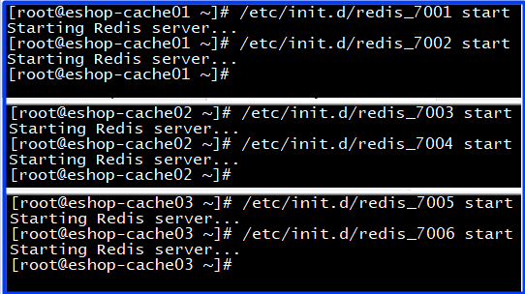

### 创建6个redis实例的集群

redis-trib.rb create --replicas 1

172.23.22.171:7001 172.23.22.171:7002 172.23.41.135:7003 172.23.41.135:7004 172.23.21.41:7005 172.23.21.41:7006

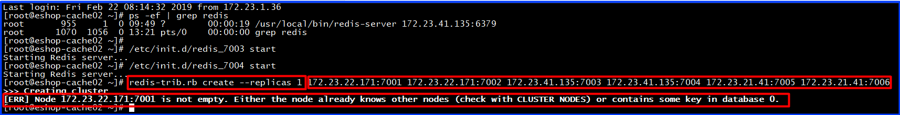

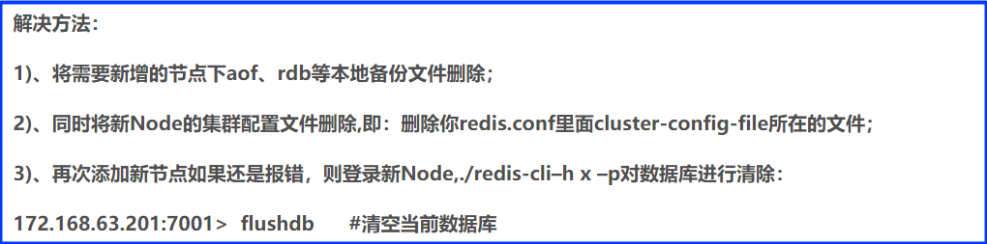

### 从节点中读、写数据

1.主节点上读、写数据

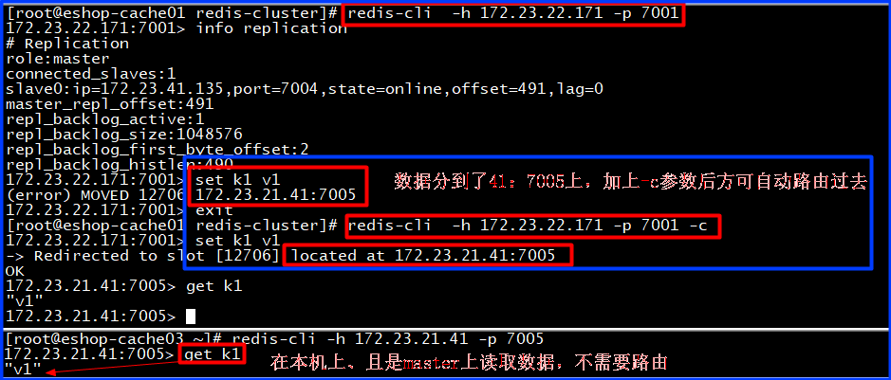

2.从节点上读数据

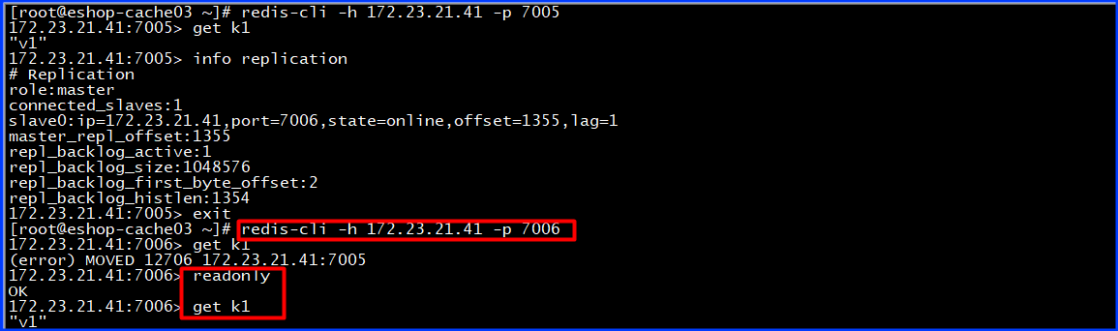



### 主备切换的演练

1.杀死171:7001



2.查看到171:7001的从节点升级为主节点

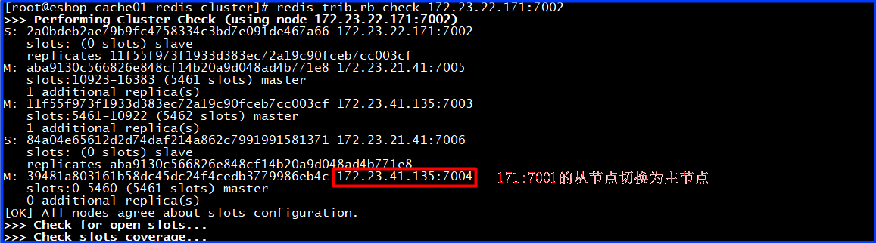

3.重新启动171:7001变为之前从节点的slave

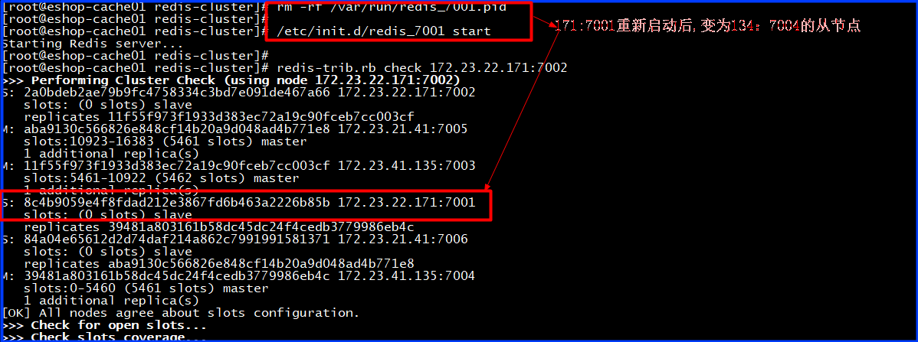

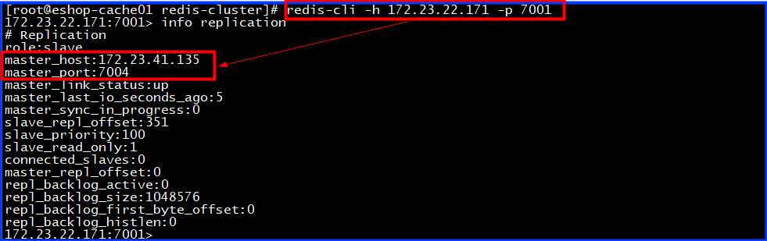

# Redis Cluster通过master水平扩容来支撑更高的读写吞吐、海量数据

redis cluster模式下,不建议做物理的读写分离了,我们建议通过master的水平扩容,来横向扩展读写吞吐量、还有支撑更多的海量数据;redis单机,读吞吐5w/s,写吞吐2w/s,扩展redis更多master,那么如果有5台master,读吞吐可以达到总量25w/s QPS、写可以达到10w/s QPS,redis单机内存一般为6G~8G,fork类操作的时候很耗时,会导致请求延时的问题,扩容到5台master,能支撑的总的缓存数据量就是30G,40G,100台就到600G~800G,甚至1T+的海量数据,以下为redis是怎么扩容的方案;

## 加入新master

### 创建一个新的redis实例

1):搞一个/etc/redis/7007.conf;

2):再搞一个/etc/init.d/redis_7007启动脚本;

3):创建/var/redis/7007目录;

4):手动启动一个新的redis实例,在7007端口上;

### 将新的redis实例添加到cluster中

**redis-trib.rb add-node 172.23.21.41:7007 172.23.22.171:7001**

**redis-trib.rb check 172.23.22.171:7001**

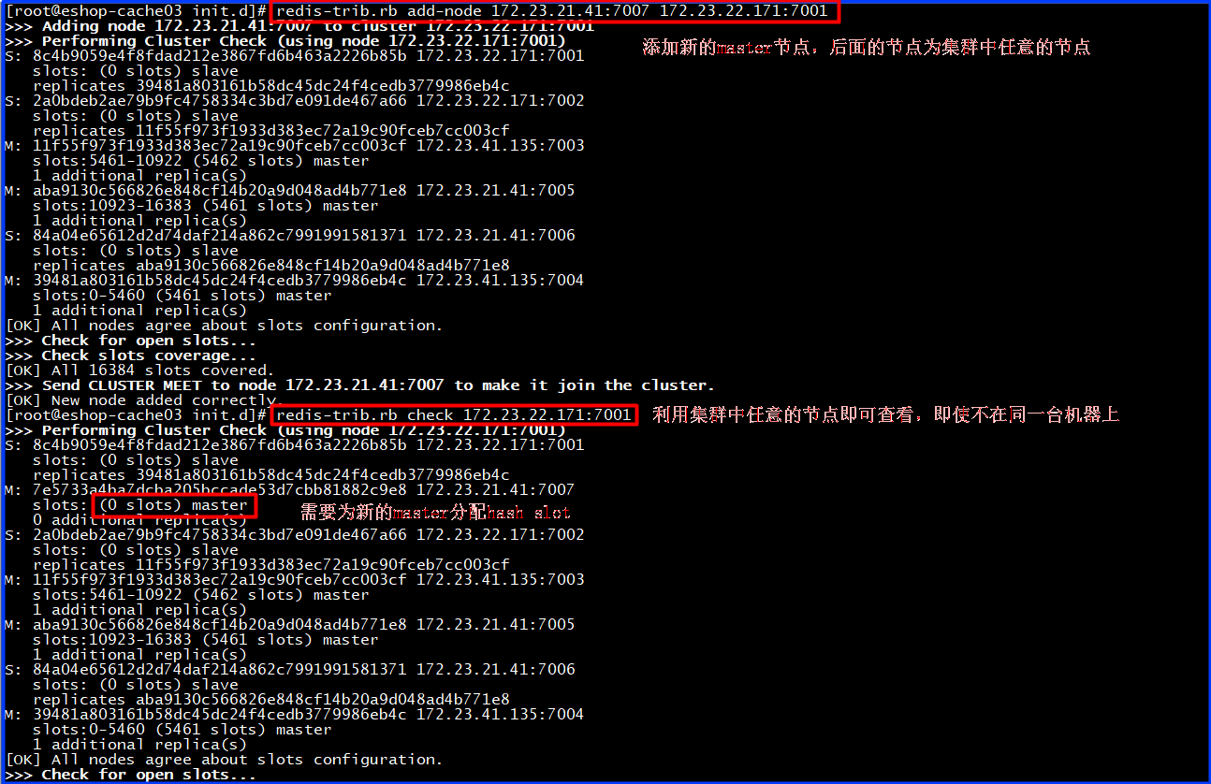

### 给新增master分配hash slot

连接到新的redis实例上,确认自己是否加入了集群作为了一个新的master;

reshard一些数据过去,resharding的意思就是把一部分hash slot从一些node上迁移到另外一些node上

**redis-trib.rb reshard 172.23.22.171:7001**

要把之前3个master上,总共4096个hashslot迁移到新的第四个master上去

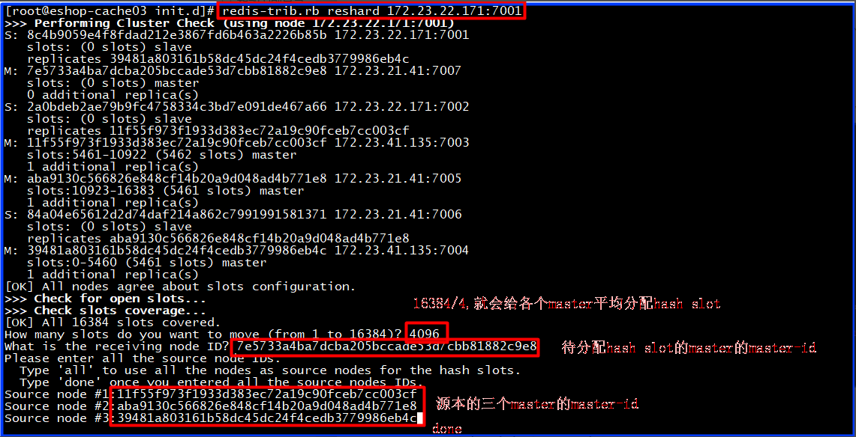

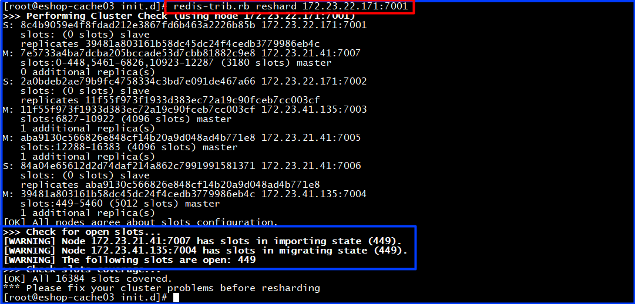

1.方法一：fix

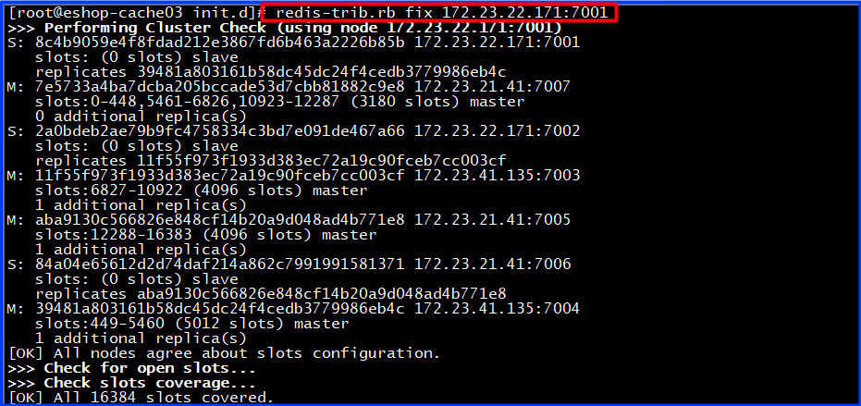

2.方法二：cluster setslot 449 stable





3.方法三：删除449 hash slot对应的key

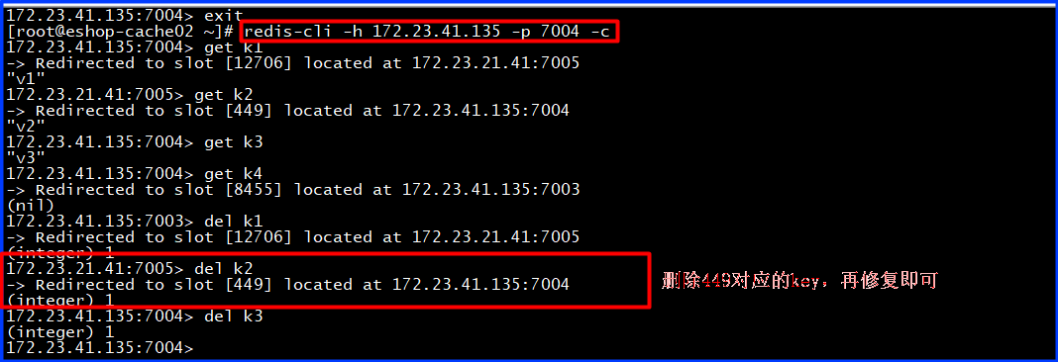

## 添加node作为slave

创建一个新的redis实例,再执行如下新增slave指令

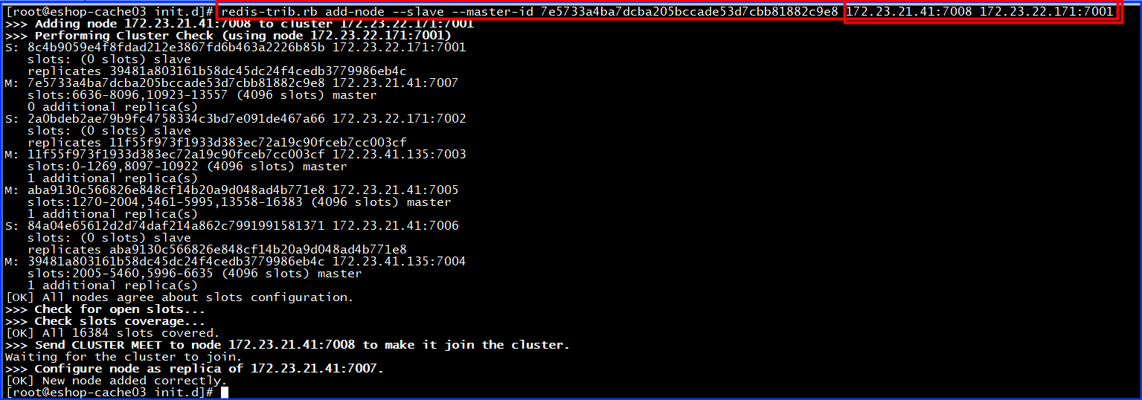

## 删除redis-cluster中的master

### 移除master中的hash slot

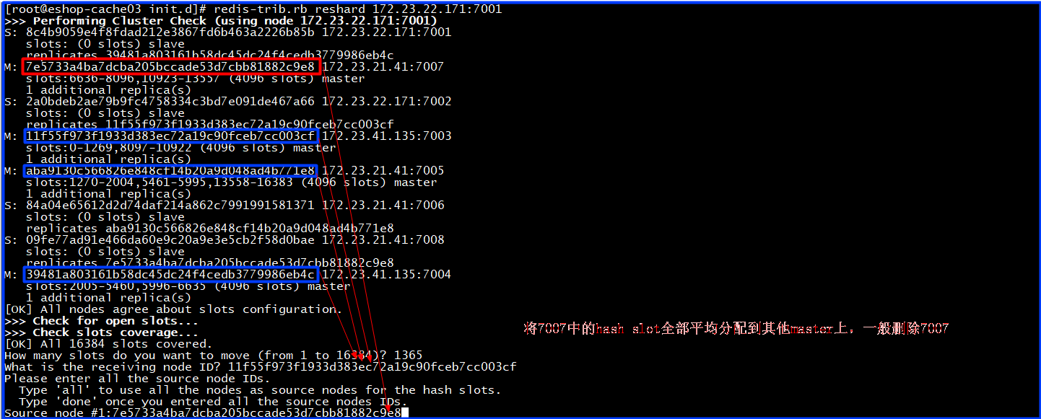

### hash slot清空了之后slave会转移到其他master中

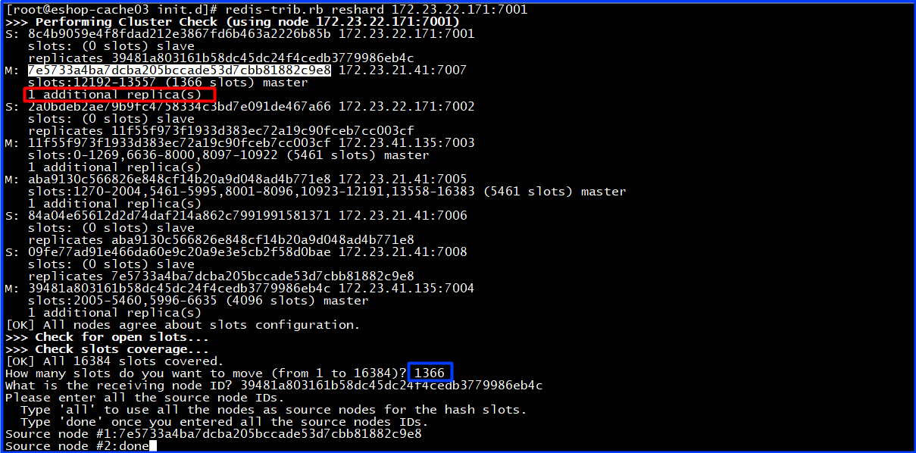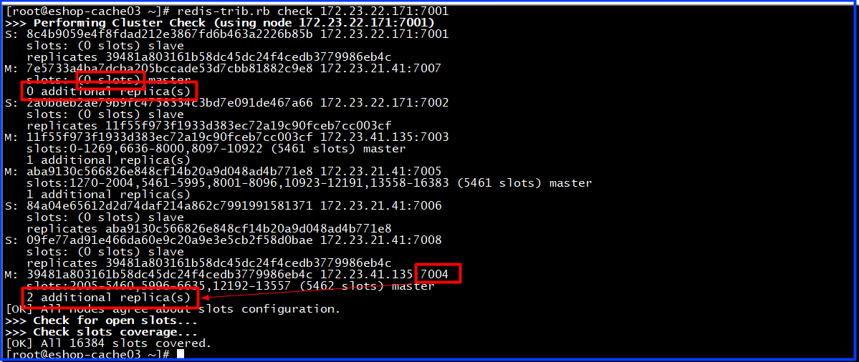

### 删除master节点

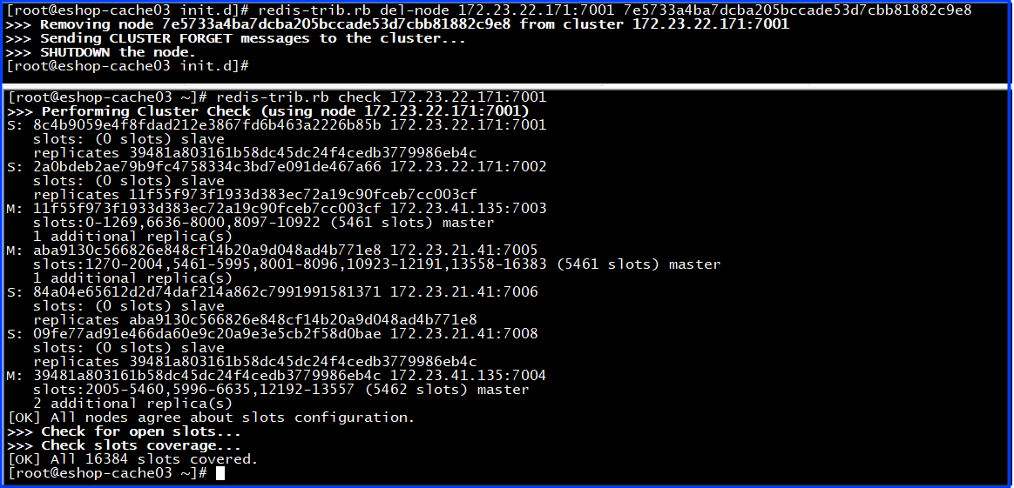

## Redis cluster自动化冗余slave的迁移、实现更强的高可用架构部署方案

现在有10个master,每个master有1个slave,此时新增了3个slave作为冗余,有的master就有2个slave了,有的master出现了salve冗余,如果某个master的slave挂了,那么redis cluster会自动迁移一个冗余的slave给那个master,只要多加一些冗余的slave就可以了;

为了避免的场景就是,如果你每个master只有一个slave,万一说一个slave死了,然后很快master也死了,那可用性还是降低了,但是如果你给整个集群挂载了一些冗余slave,那么某个master的slave死了,冗余的slave会被自动迁移过去、作为master的新slave,此时即使那个master也死了,还是有一个slave会切换成master的;

之前有一个master是有冗余slave的,直接让其他master其中的一个slave死掉,然后看有冗余slave会不会自动挂载到那个master;

1.停止slave之前状态;

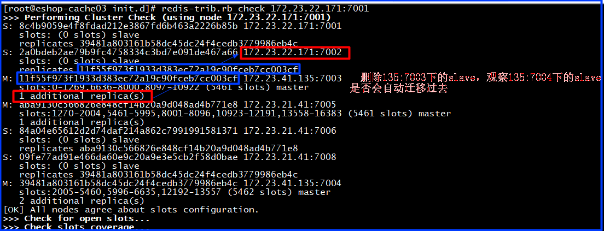

2.杀死slave节点



3.杀死后瞬间状态

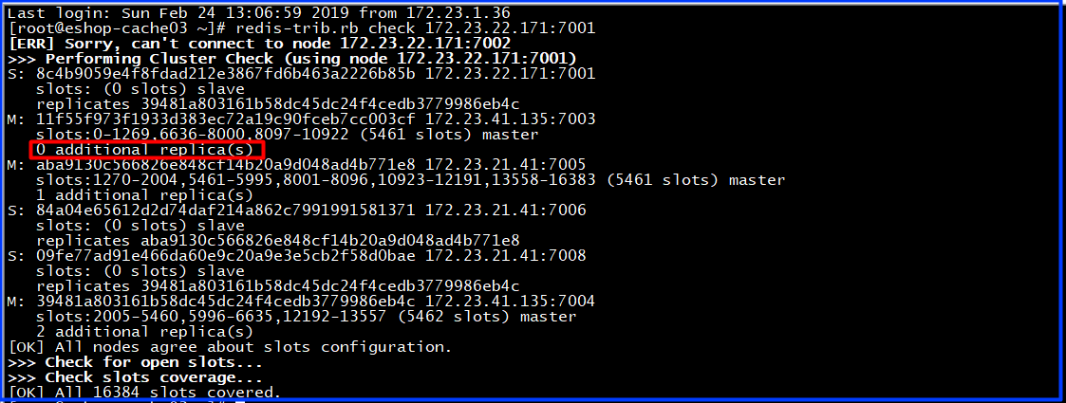

4.杀死后几秒后

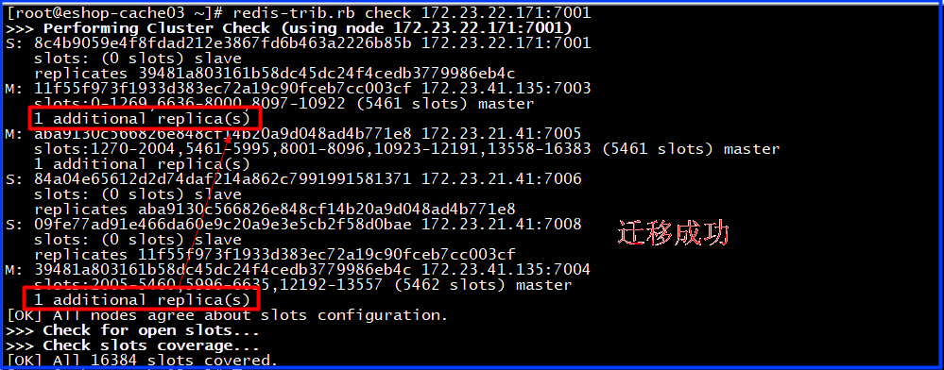

1. 重新启动杀死的slave

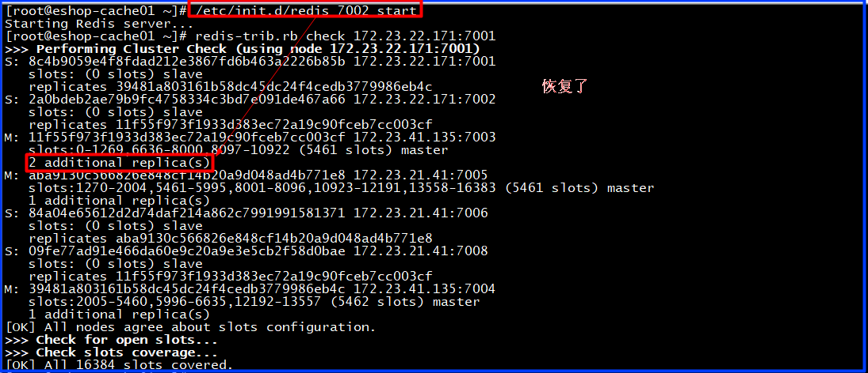

# Redis-cluster核心原理分析:gossip通信、smart jedis、redis cluster主备切换

## 节点间的内部通信机制

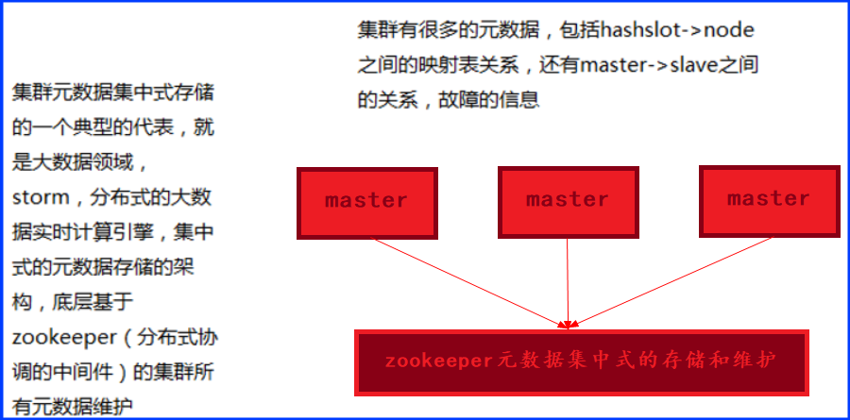

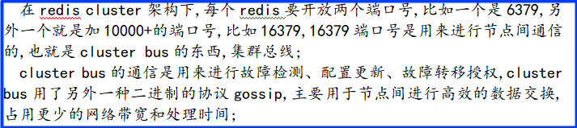

### 基础通信原理

1.redis cluster节点间采取gossip协议进行通信

gossip协议通信,跟集中式不同,不是将集群元数据(hashslot到master的映射、master到slave的映射、节点信息、故障等等)集中存储在某个节点上,而是集群节点互相之间不断通信,保持整个集群所有节点的数据是完整的;

集中式：好处在于,元数据的更新和读取,时效性非常好,一旦元数据出现了变更,立即就更新到集中式的存储中,其他节点读取的时候立即就可以感知到;不好在于,所有的元数据的更新压力全部集中在一个地方,可能会导致元数据的存储有压力;

gossip：好处在于,元数据的更新比较分散,不是集中在一个地方,更新请求会陆陆续续,打到所有节点上去更新,有一定的延时,降低了压力;缺点,元数据更新有延时,可能导致集群的一些操作会有一些滞后;reshard，去做另外一个操作,会发现说configuration error,达成一致；

2.10000端口

每个节点都有一个专门用于节点间通信的端口,就是自己提供服务的端口号+10000,比如7001,那么用于节点间通信的就是17001端口,每个节点每隔一段时间都会往另外几个节点发送ping消息,同时其他几个节点接收到ping之后返回pong;

3.交换的信息

节点的增加和移除,hash slot、故障信息等等;

### gossip协议

gossip协议包含多种消息,包括meet、ping、pong、fail等等;

meet: 某个节点发送meet给新加入的节点,让新节点加入集群中,然后新节点

就会开始与其他节点进行通信;其实内部就是发送了一个gossip meet 消息,给新加入的节点,通知哪个节点去加入我们的集群;

ping: 每个节点都会频繁给其他节点发送ping,其中包含自己的状态还有自己维护的集群元数据,互相通过ping交换元数据,每个节点每秒都会频繁发送ping给其他的集群,ping,频繁的互相之间交换数据,互相进行元数据的更新;

pong: 返回ping和meet,包含自己的状态和其他信息,也可以用于信息广播和更新;

fail: 某个节点判断另一个节点fail之后,就发送fail给其他节点,通知其他节点,指定的节点宕机了;

### ping消息深入

ping很频繁,而且要携带一些元数据,所以可能会加重网络负担,每个节点每秒会执行10次ping,每次会选择5个最久没有通信的其他节点,当然如果发现某个节点通信延时达到了cluster_node_timeout / 2,那么立即发送ping,避免数据交换延时过长,落后的时间太长了;

比如说，两个节点之间都10分钟没有交换数据了,那么整个集群处于严重的元数据不一致的情况, 就会有问题,所以cluster_node_timeout可以调节,如果调节比较大,那么会降低发送的频率;

每次ping,一个是带上自己节点的信息,还有就是带上1/10其他节点的信息,发送出去,进行数据交换,至少包含3个其他节点的信息,最多包含总节点-2个其他节点的信息;

## 面向集群的jedis内部实现原理

jedis是redis的java client客户端,redis cluster、jedis cluster api、jedis cluster api与redis cluster集群交互的一些基本原理;

### 基于重定向的客户端

1.请求重定向

客户端可能会挑选任意一个redis实例去发送命令,每个redis实例接收到命令,都会计算key对应的hash slot,如果在本地,就在本地处理,否则返回moved给客户端,让客户端进行重定向,cluster keyslot mykey,可以去查看一个key对应的hash slot是什么:

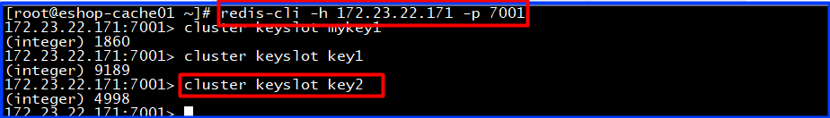

用redis-cli的时候;可以加入-c参数,支持自动的请求重定向,redis-cli接收到moved之后,会自动重定向到对应的节点执行命令;

2.计算hash slot

计算hash slot的算法,就是根据key计算CRC16值,然后对16384取模,拿到对应的hash slot,用hash tag可以手动指定key对应的slot,同一个hash tag下的key,都会在一个hash slot中,比如:

set mykey1:{100}和set mykey2:{100};

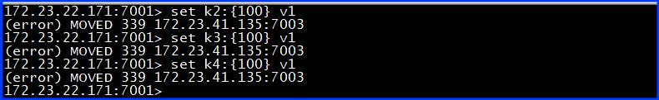

3.hash slot查找

节点间通过gossip协议进行数据交换,就知道每个hash slot在哪个节点上;

### smart jedis

1.什么是smart jedis

基于重定向的客户端,很消耗网络IO,因为大部分情况下,可能都会出现一次请求重定向,才能找到正确的节点,所以大部分的客户端,比如java redis客户端jedis,都是smart的;本地维护一份hashslot->node的映射表缓存,而大部分情况下,直接走本地缓存就可以找到hashslot -> node的关系,不需要通过节点进行moved重定向;

2.JedisCluster的工作原理

在JedisCluster初始化的时候,就会随机选择一个node, 初始化hashslot -> node映射表,同时为每个节点创建一个JedisPool连接池,每次基于JedisCluster执行操作,首先JedisCluster都会在本地计算key的hashslot,然后在本地映射表找到对应的节点;

如果那个node正好还是持有那个hashslot,那么就ok,如果说进行了reshard这样的操作,可能hashslot已经不在那个node上了,就会返回moved;如果JedisCluter API发现对应的节点返回moved,那么利用该节点的元数据,更新本地的hashslot -> node映射表缓存;

重复上面几个步骤，直到找到对应的节点,如果重试超过5次,那么就报 JedisClusterMaxRedirectionException 异常;

jedis老版本,可能会出现在集群某个节点故障还没完成自动切换恢复时,频繁更新hash slot,频繁ping节点检查活跃,导致大量网络IO开销jedis最新版本,对于这些过度的hash slot更新和ping,都进行了优化,避免了类似问题;

3.hashslot迁移和ask重定向

如果hash slot正在迁移,那么会返回ask重定向给jedis,jedis接收到ask重定向之后,会重新定位到目标节点去执行,但是因为ask发生在hash slot迁移过程中,所以JedisCluster API收到ask是不会更新hashslot本地缓存,已经可以确定说,hashslot已经迁移完了,moved是会更新本地hashslot->node映射表缓存的;

## 高可用性与主备切换原理

redis cluster的高可用的原理,几乎跟哨兵是类似的

### 判断节点宕机

如果一个节点认为另外一个节点宕机,那么就是pfail、主观宕机;

如果多个节点都认为另外一个节点宕机了,那么就是fail、客观宕机,跟哨兵的原理几乎一样,sdown、odown;

在cluster-node-timeout内,某个节点一直没有返回pong,那么就被认为pfail,如果一个节点认为某个节点pfail了,那么会在gossip ping消息中,ping给其他节点,如果超过半数的节点都认为pfail了,那么就会变成fail;

### 从节点选举

哨兵：对所有从节点进行排序,slave priority、offset、run id;

对宕机的master node,从其所有的slave node中,选择一个切换成master node,检查每个slave node与master node断开连接的时间,如果超过了cluster-node-timeout*cluster-slave-validity-factor,那么就没有资格切换成master,这个也是跟哨兵是一样的,从节点超时过滤的步骤;

每个从节点,都根据自己对master复制数据的offset,来设置一个选举时间,offset越大(复制数据越多)的从节点,选举时间越靠前,优先进行选举,所有的master node开始slave选举投票,给进行选举的slave进行投票,此时如果大部分的master node

(N/2 + 1)都投票给了某个从节点,那么选举通过,那个从节点可以切换成master,从节点执行主备切换,从节点切换为主节点;

### 与哨兵比较

整个流程跟哨兵相比非常类似,所以说,redis cluster功能强大,直接集成了replication和sentinal的功能;

# redis在实践中的一些常见问题以及优化思路(包含linux内核参数优化)

## fork耗时导致高并发请求延时

RDB和AOF的时候,其实会有生成RDB快照,AOF rewrite,耗费磁盘IO的过程,主进程fork子进程,fork的时候,子进程是

需要拷贝父进程的空间内存页表的,也是会耗费一定的时间的,一般来说,如果父进程内存有1个G的数据,那么fork可能

会耗费在20ms左右,如果是10G~30G,那么就会耗费20 * 10,甚至20 * 30,也就是几百毫秒的时间;

info stats中的latest_fork_usec,可以看到最近一次fork的时长,redis单机QPS一般在几万,fork可能一下子就会拖

慢几万条操作的请求时长,从几毫秒变成1秒;

优化思路:fork耗时跟redis主进程的内存有关系,一般控制redis的内存在10GB以内,如slave -> master全量复制等

耗时操作;

## AOF的阻塞问题

redis将数据写入AOF缓冲区,单独开一个现场做fsync操作,每秒一次,但是redis主线程会检查两次fsync的时间,如果

距离上次fsync时间超过了2秒,那么写请求就会阻塞,everysec,最多丢失2秒的数据,一旦fsync超过2秒延时,整个redis

就被拖慢;

优化思路:优化硬盘写入速度,建议采用SSD,不要用普通的机械硬盘,用SSD将大幅度提升磁盘读写的速度;

## 主从复制延迟问题

主从复制可能会超时严重,这个时候需要良好的监控和报警机制,在info replication中,可以看到master和slave复制

的offset,做一个差值就可以看到对应的延迟量,如果延迟过多,那么就进行报警;

## 主从复制风暴问题

如果一下子让多个slave从master去执行全量复制,一份大的rdb同时发送到多个slave,会导致网络带宽被严重占用,如果

一个master真的要挂载多个slave,那尽量用树状结构、不要用星型结构;

## vm.overcommit_memory

0: 检查有没有足够内存，没有的话申请内存失败

1: 允许使用内存直到用完为止

2: 内存地址空间不能超过swap + 50%

如果是0的话,可能导致类似fork等操作执行失败,申请不到足够的内存空间;

cat /proc/sys/vm/overcommit_memory

echo "vm.overcommit_memory=1" >> /etc/sysctl.conf

sysctl vm.overcommit_memory=1

## swapiness

cat /proc/version，查看linux内核版本

如果linux内核版本<3.5，那么swapiness设置为0，这样系统宁愿swap也不会oom killer（杀掉进程）

如果linux内核版本>=3.5，那么swapiness设置为1，这样系统宁愿swap也不会oom killer

保证redis不会被杀掉

echo 0 > /proc/sys/vm/swappiness

echo vm.swapiness=0 >> /etc/sysctl.conf

## 最大打开文件句柄

ulimit -n 10032 10032

自己去上网搜一下，不同的操作系统，版本，设置的方式都不太一样

## tcp backlog

cat /proc/sys/net/core/somaxconn

echo 511 > /proc/sys/net/core/somaxconn

# redis阶段性总结：1T以上海量数据+10万以上QPS高并发+99.99%高可用

## 讲解redis是为了什么？

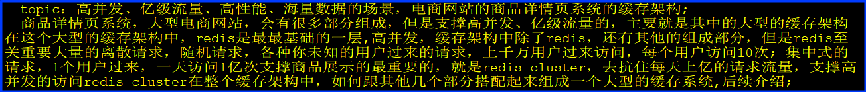

## 讲解的redis可以实现什么效果？

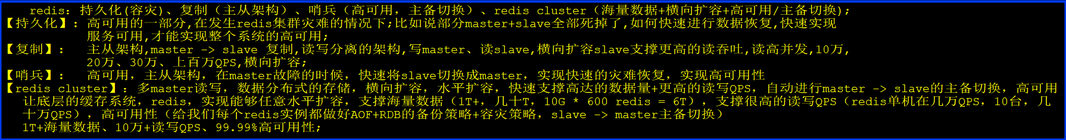

## redis的第一套企业级的架构



## redis的第二套企业级架构

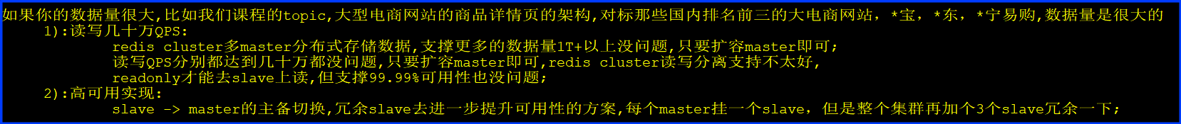

## 我们现在课程讲解的项目进展到哪里了？



# 亿级流量商品详情页的多级缓存架构以及架构中每一层的意义

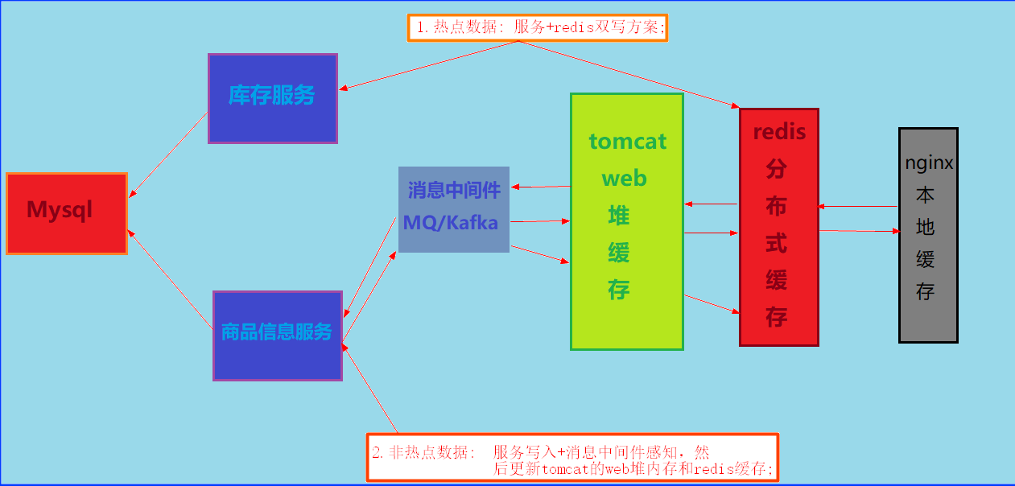

## 上亿流量的商品详情页系统的多级缓存架构



## nginx+lua脚本做页面动态生成的工作



## 多级缓存架构中每一层的意义

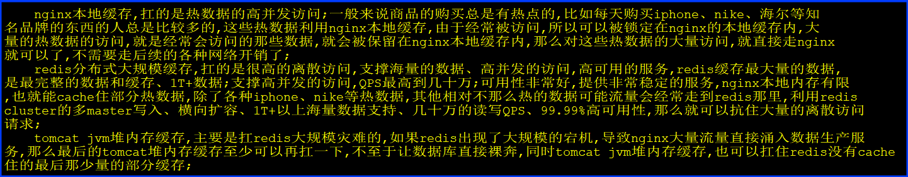

# Cache Aside Pattern与数据库读写模式的分析

## 什么是cache aside pattern

1.读时

先读缓存,缓存没有的话那么就读数据库,然后取出数据后放入缓存,同时返回响应;

2.更新时

先删除缓存,然后再更新数据库;

## 更新的时候,为什么是删除缓存,而不是更新缓存呢？

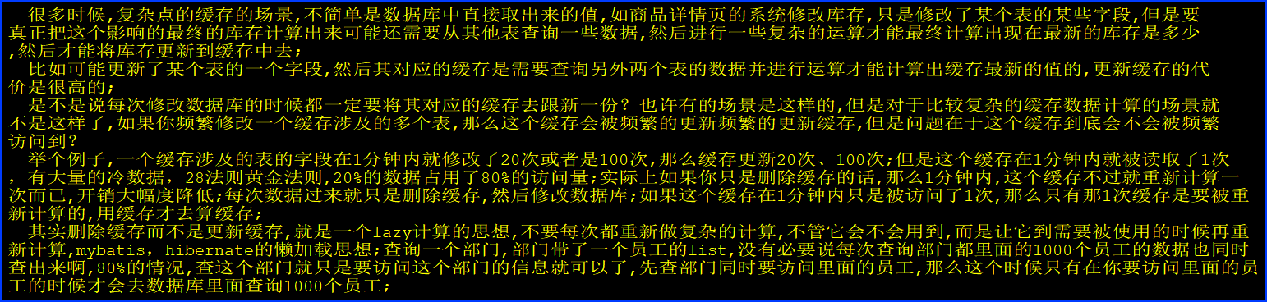

# 高并发场景下的缓存、数据库双写不一致问题分析与解决方案设计

## 最初级的数据库缓存数据不一致问题与解决方案

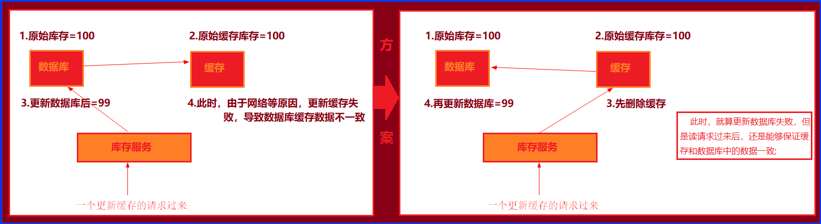

### 问题分析

先修改数据库再删除缓存,此时如果删除缓存失败了,那么会导致数据库中是新数据,缓存中是旧数据,数据缓存出现数据不一致;

### 解决方案

换个顺序,先删除缓存再修改数据库,如果删除缓存成功了而修改数据库失败了,那么数据库中是旧数据,缓存中是空的,那么数据不会不一致,因为读的时候缓存没有,则读数据库中旧数据会更新到缓存中;

## 比较复杂的数据库缓存数据不一致问题分析

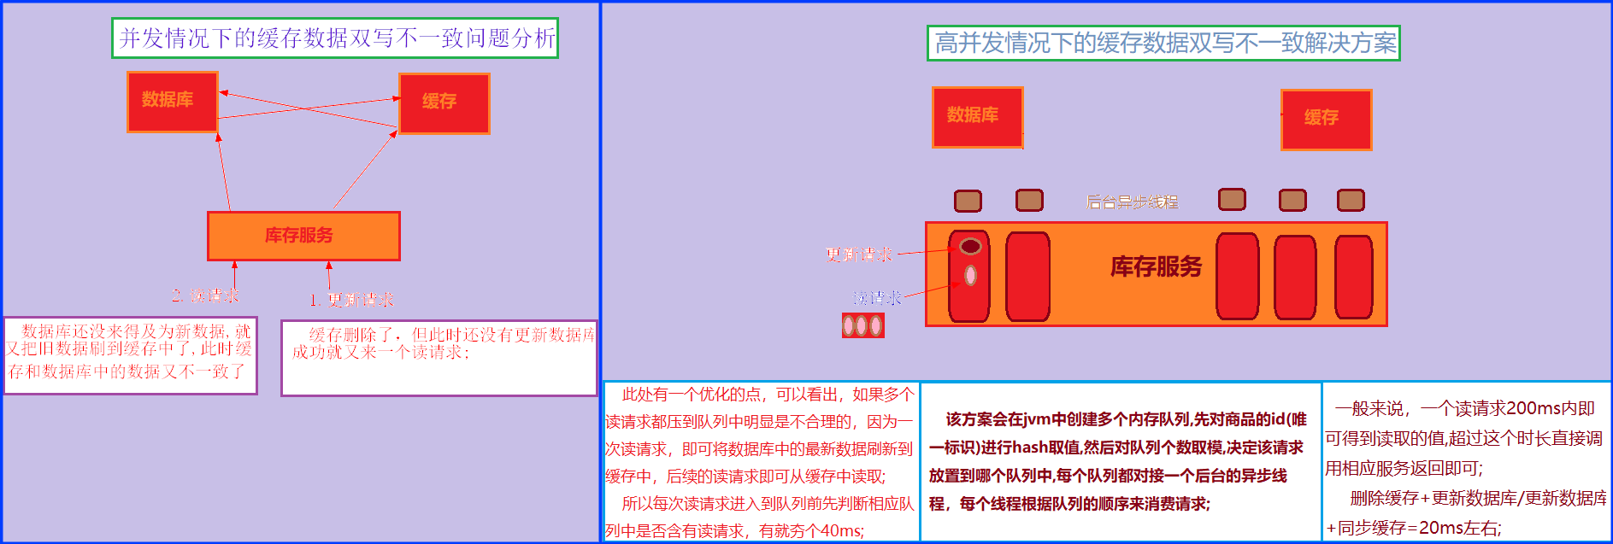

### 问题分析

沿用初级问题的解决方案,此时数据发生了变更,先删除了缓存,然后要去修改数据库,此时还没修改数据库成功;一个读请求过来去读缓存发现缓存空了,去查询数据库,查到了修改前的旧数据并放到了缓存中,而第一个数据变更的变更程序完成了数据库的修改,此时数据库和缓存中的数据又不一样了;

### 解决方案-数据库与缓存更新与读取操作进行异步串行化



### 方案优化点



### 高并发的场景下,该解决方案要注意的问题

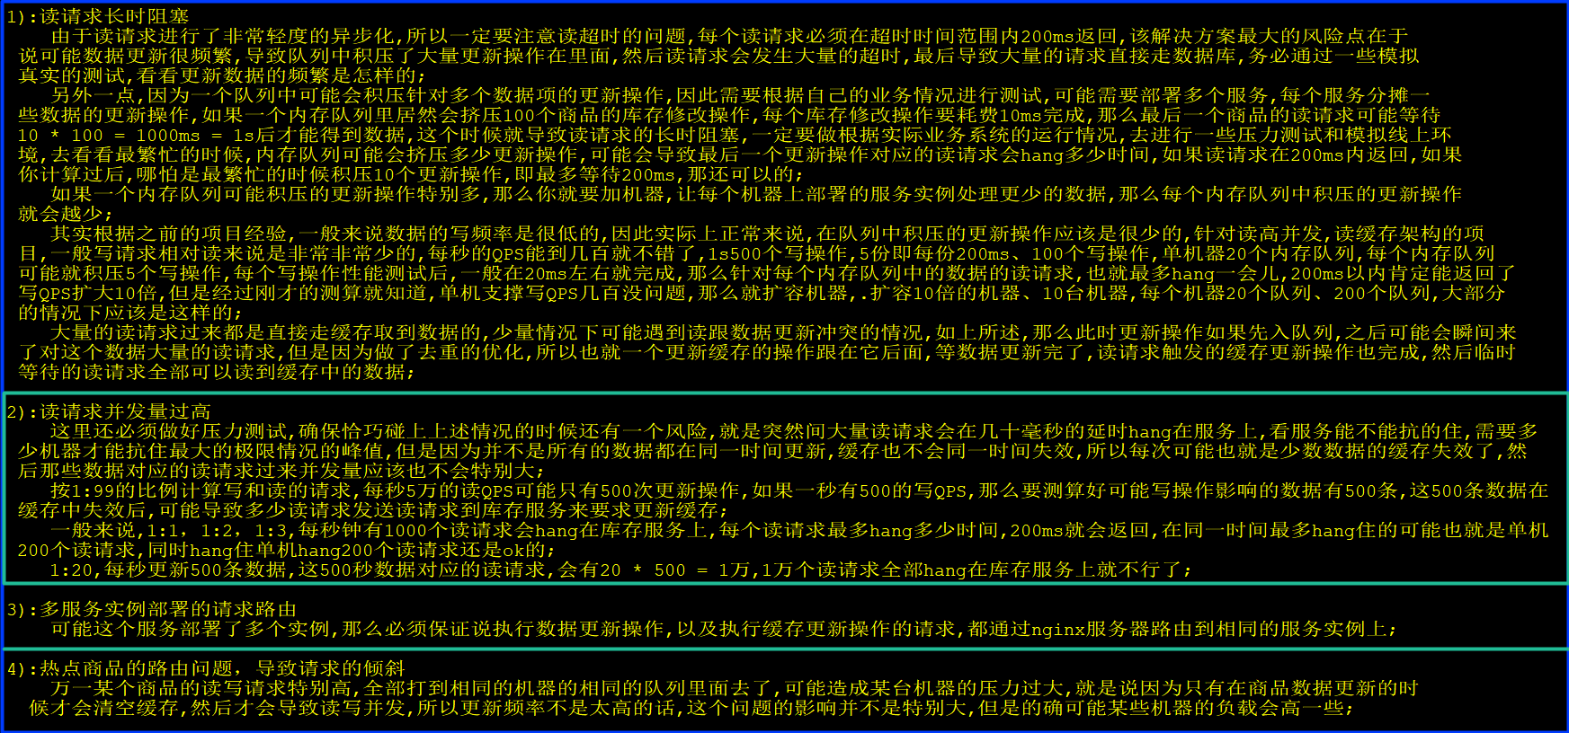

# Eshop-库存项目的初始化工作

## 通过yum安装mysql数据库的

yum install -y mysql-server//安装数据库5.1.73

service mysqld start//启动mysql服务

chkconfig mysqld on//设置开机时自动启动

yum install -y mysql-connector-java//安装mysql客户端

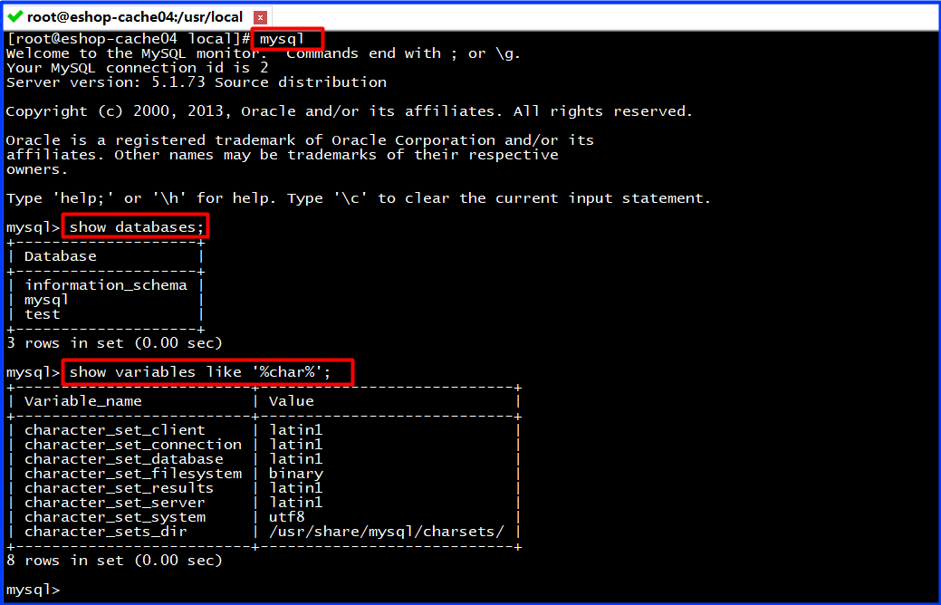

## Maven的安装和配置

### 下载并配置maven的环境变量

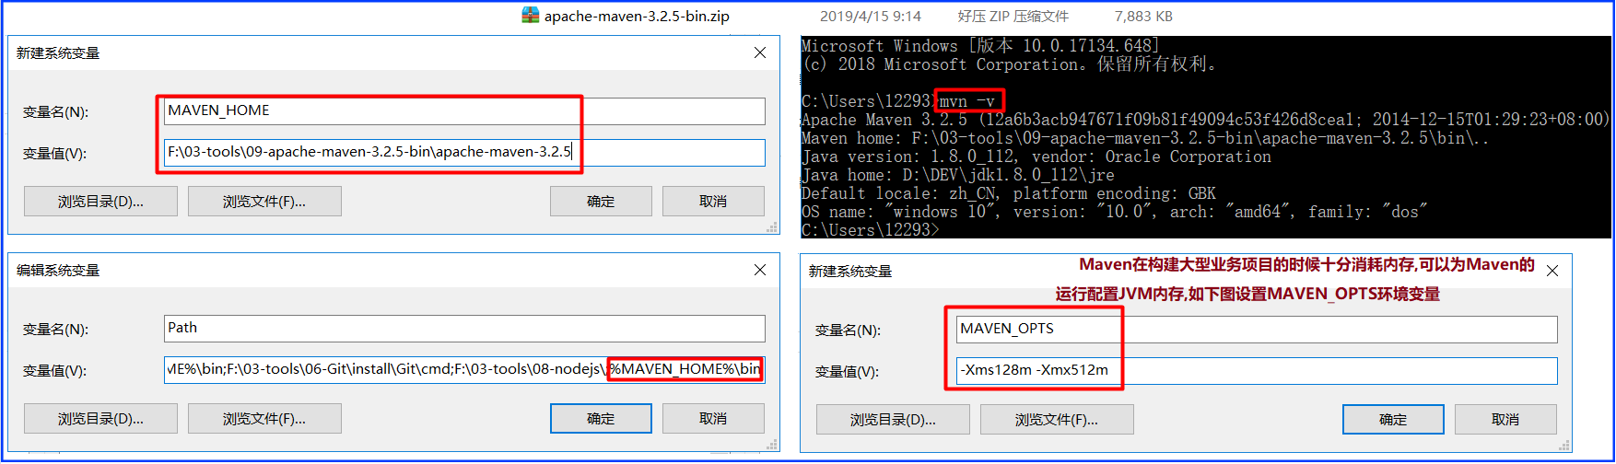

### 设置maven的本地仓库

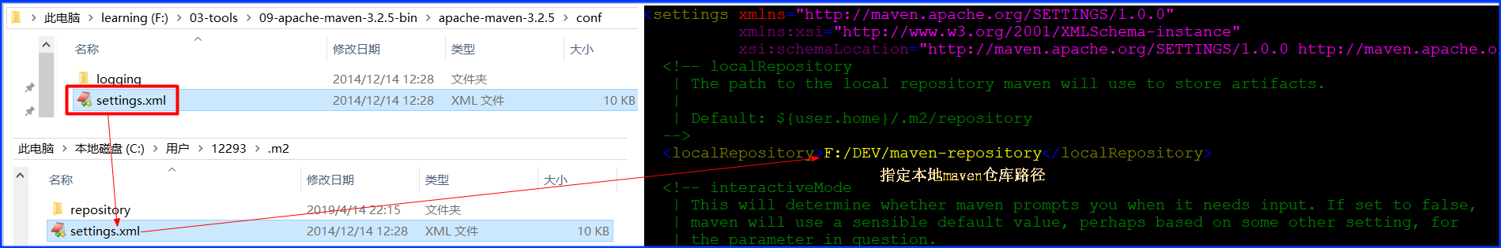

### Eclipse中关联maven

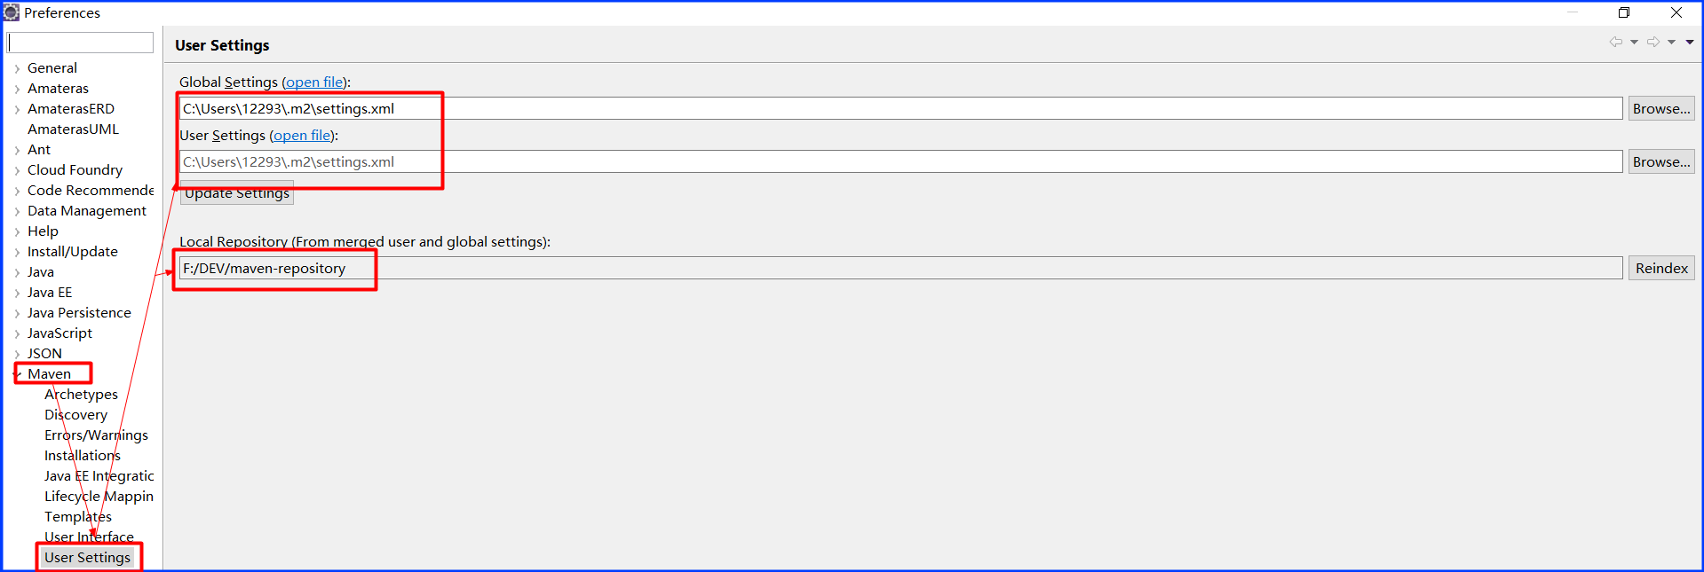

### Maven配置Eclipse自动下载

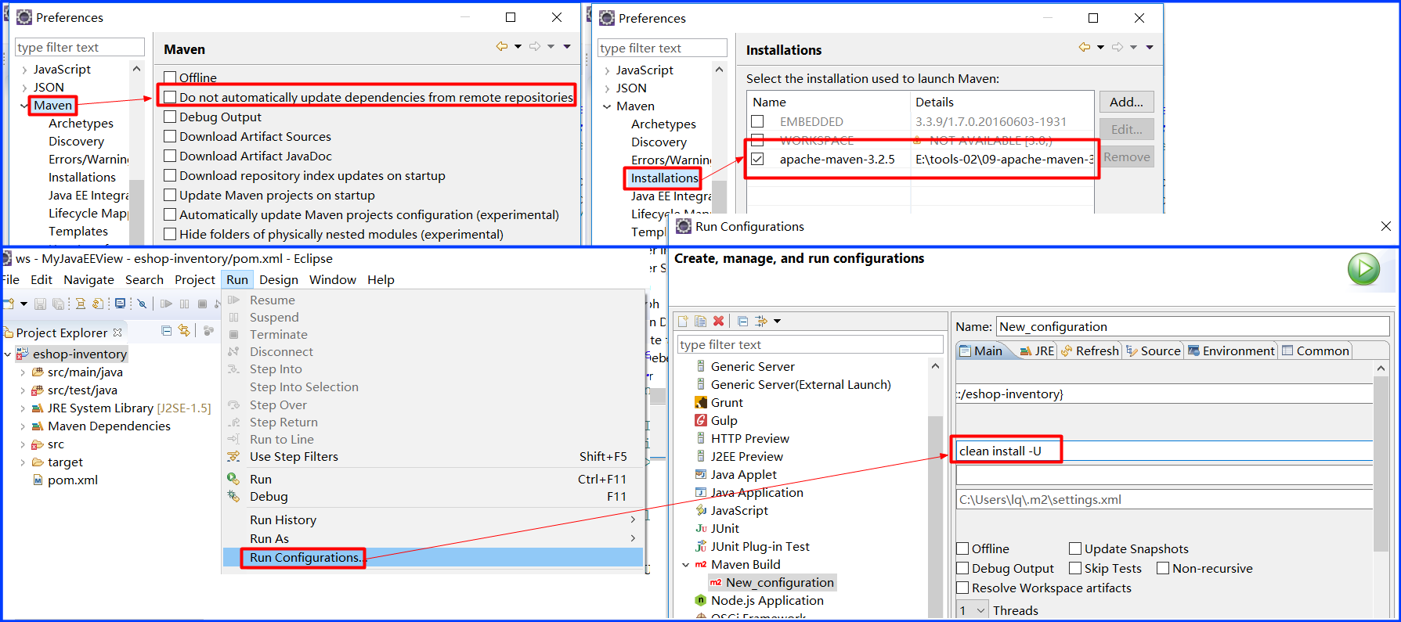

## Eshop-库存项目的maven项目创建

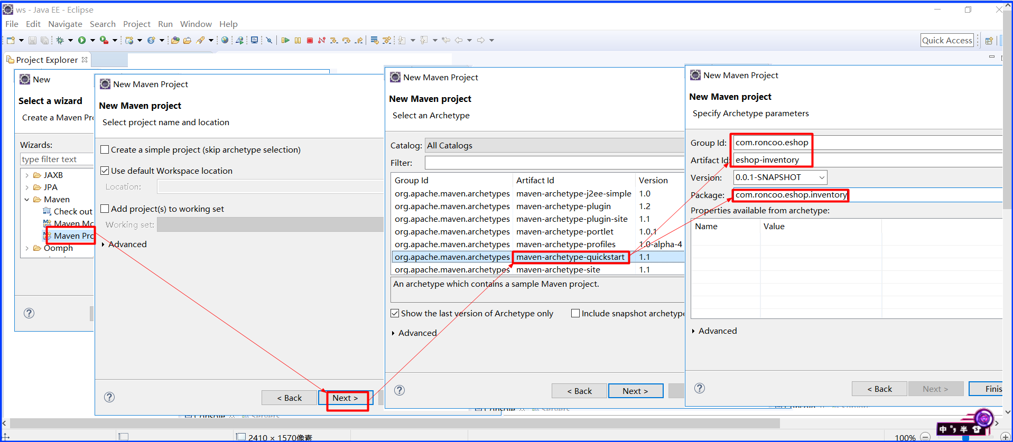

1. jdk修改为默认的1.8

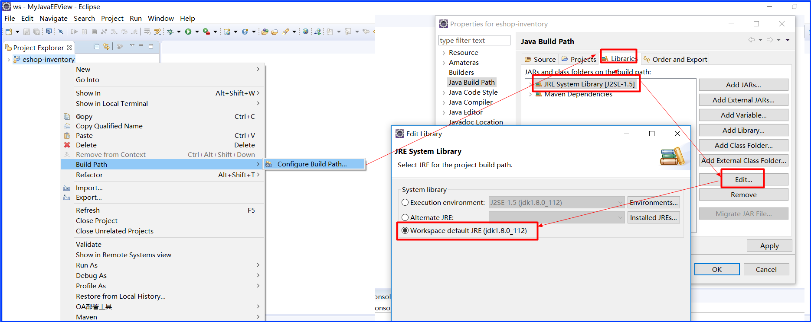

1. j